ПРОЕКТ

Утверждены
решением Воткинской Городской Думы
от _____________№ _______

ПРАВИЛА БЛАГОУСТРОЙСТВА
ТЕРРИТОРИИ МУНИЦИПАЛЬНОГО ОБРАЗОВАНИЯ
«Городской округ город Воткинск Удмуртской Республики»

СОДЕРЖАНИЕ

Статья 1. ОБЩИЕ ПОЛОЖЕНИЯ

Статья 2. ОСНОВНЫЕ ТЕРМИНЫ И ПОНЯТИЯ

Статья 3. ПРАВИЛА СОДЕРЖАНИЯ ТЕРРИТОРИИ ГОРОДА ВОТКИНСКАИ ПОРЯДОК ПОЛЬЗОВАНИЯ ТАКИМИ ТЕРРИТОРИЯМИ

Статья 4. ТРЕБОВАНИЯ К ВНЕШНЕМУ ВИДУ ФАСАДОВ ЗДАНИЙ, СТРОЕНИЙ, СООРУЖЕНИЙ

Статья 5. БЛАГОУСТРОЙСТВО ТЕРРИТОРИИ, СОДЕРЖАНИЕ ЭЛЕМЕНТОВ БЛАГОУСТРОЙСТВА

Статья 6. РАЗМЕЩЕНИЕ, СОДЕРЖАНИЕ И ЭКСПЛУАТАЦИЯ УСТРОЙСТВ НАРУЖНОГО ОСВЕЩЕНИЯ, ВКЛЮЧАЯ АРХИТЕКТУРНУЮ ПОДСВЕТКУ ЗДАНИЙ, СТРОЕНИЙ, СООРУЖЕНИЙ

Статья 7. ОРГАНИЗАЦИЯ ОЗЕЛЕНЕНИЯ ТЕРРИТОРИИ ГОРОДА ВОТКИНСКА, СОДЕРЖАНИЯ ЗЕЛЕНЫХ НАСАЖДЕНИЙ

Статья 8. РАЗМЕЩЕНИЕ И ЭКСПЛУАТАЦИЯ КОНСТРУКЦИЙ, НЕ ОТНОСЯЩИХСЯ К РЕКЛАМНЫМ. РАЗМЕЩЕНИЕ ИНФОРМАЦИИ БЕЗ ИСПОЛЬЗОВАНИЯ КОНСТРУКЦИЙ, УСТАНОВКА УКАЗАТЕЛЕЙ С НАИМЕНОВАНИЯМИ УЛИЦ И НОМЕРАМИ ДОМОВ

Статья 9. РАЗМЕЩЕНИЕ И СОДЕРЖАНИЕ ДЕТСКИХ И СПОРТИВНЫХ ПЛОЩАДОК, ПЛОЩАДОК ДЛЯ ВЫГУЛА ЖИВОТНЫХ, ПАРКОВОК (АВТОМОБИЛЬНЫХ СТОЯНОК), МАЛЫХ АРХИТЕКТУРНЫХ ФОРМ

Статья 10. ОБУСТРОЙСТВО ТЕРРИТОРИИ ГОРОДА ВОТКИНСКА В ЦЕЛЯХ ОБЕСПЕЧЕНИЯ БЕСПРЕПЯТСТВЕННОГО ПЕРЕДВИЖЕНИЯ ПОУКАЗАННОЙ ТЕРРИТОРИИ ИНВАЛИДОВ И ДРУГИХ МАЛОМОБИЛЬНЫХ ГРУПП НАСЕЛЕНИЯ

Статья 11. ПОРЯДОК УБОРКИ ТЕРРИТОРИИ ГОРОДА ВОТКИНСКА

Статья 12. ПОРЯДОК ПРОИЗВОДСТВА ЗЕМЛЯНЫХ РАБОТ НА ТЕРРИТОРИИ ГОРОДА ВОТКИНСКА ВОССТАНОВЛЕНИЕ ОБЪЕКТОВ БЛАГОУСТРОЙСТВА

Статья 13. УЧАСТИЕ СОБСТВЕННИКОВ И (ИЛИ) ИНЫХ ЗАКОННЫХ ВЛАДЕЛЬЦЕВ ЗДАНИЙ, СТРОЕНИЙ, СООРУЖЕНИЙ, ЗЕМЕЛЬНЫХ УЧАСТКОВ В СОДЕРЖАНИИ ПРИЛЕГАЮЩИХ ТЕРРИТОРИЙ

Статья 14. ПОРЯДОК ОПРЕДЕЛЕНИЯ ГРАНИЦ ПРИЛЕГАЮЩИХ ТЕРРИТОРИЙ

Статья 15. ПРАЗДНИЧНОЕ ОФОРМЛЕНИЕ ТЕРРИТОРИИ ГОРОДА ВОТКИНСКА

Статья 16. ПОРЯДОК УЧАСТИЯ ГРАЖДАН И ОРГАНИЗАЦИЙ В РЕАЛИЗАЦИИ МЕРОПРИЯТИЙ ПО БЛАГОУСТРОЙСТВУ ТЕРРИТОРИИ ГОРОДА ВОТКИНСКА

Статья 17. ОРГАНИЗАЦИЯ ВЕЛОПЕШЕХОДНЫХ КОММУНИКАЦИЙ (ТРОТУАРОВ, АЛЛЕЙ, ДОРОЖЕК, ТРОПИНОК, ВЕЛОДОРОЖЕК)

Статья 18. ОРГАНИЗАЦИЯ НАКОПЛЕНИЯ ТВЕРДЫХ И ЖИДКИХ КОММУНАЛЬНЫХ ОТХОДОВ И ТРЕБОВАНИЯ КУСТАНОВКЕ КОНТЕЙНЕРОВ

Статья 19. ПРАВИЛА РАЗМЕЩЕНИЯ И СОДЕРЖАНИЯ НЕСТАЦИОНАРНЫХ ТОРГОВЫХ ОБЪЕКТОВ И СЕЗОННЫХ ПРЕДПРИЯТИЙ ОБЩЕСТВЕННОГО ПИТАНИЯ В ОБЩЕСТВЕННЫХ МЕСТАХ

Статья 20. ТРЕБОВАНИЯ К РАЗМЕЩЕНИЮ СЕТЕЙ И СООРУЖЕНИЙ ИНЖЕНЕРНОЙ ИНФРАСТРУКТУРЫ НА ТЕРРИТОРИИ ГОРОДА ВОТКИНСКА

Статья 21. ТРЕБОВАНИЯ К ОГРАЖДЕНИЯМ

Статья 22. ПРАВИЛА ОБРАЩЕНИЯ С ДОМАШНИМИ, СЕЛЬСКОХОЗЯЙСТВЕННЫМИ ЖИВОТНЫМИ

Статья 23. ОТВЕТСТВЕННОСТЬ ЗА НАРУШЕНИЕ ПРАВИЛ БЛАГОУСТРОЙСТВА НА ТЕРРИТОРИИ ГОРОДА ВОТКИНСКА

Статья 1. ОБЩИЕ ПОЛОЖЕНИЯ

1. Правила благоустройства территории муниципального образования «Городской округ город Воткинск Удмуртской Республики» (далее - Правила) разработаны в целях формирования комфортной и привлекательной среды населенного пункта, обеспечения сохранности созданных объектов благоустройства и элементов, размещенных на этих объектах, и являются обязательными для исполнения юридическими лицами, индивидуальными предпринимателями и гражданами.

2. Настоящие Правила разработаны на основании нормативных правовых актов Российской Федерации, Удмуртской Республики, правовых актов органов местного самоуправления муниципального образования «Город Воткинск» и регулируют следующие вопросы:
1) устанавливают требования к благоустройству и элементам благоустройства территории муниципального образования «Город Воткинск», содержанию зданий (включая жилые дома), сооружений и земельных участков, на которых они расположены, содержанию городской территорий и зеленых насаждений, расположенных на территории города;
2) определяют перечень мероприятий по благоустройству территории города Воткинска, порядок и периодичность их проведения;
3) устанавливают порядок определения границ прилегающих территорий и определяют порядок участия граждан и правообладателей зданий (помещений в них), строений и сооружений в реализации мероприятий по благоустройству территории муниципального образования «Город Воткинск», в том числе в благоустройстве и содержании прилегающих территорий;
4) определяют порядок контроля соблюдения Правил на территории муниципального образования «Городской округ город Воткинск Удмуртской Республики».

Статья 2. ОСНОВНЫЕ ТЕРМИНЫ И ПОНЯТИЯ

1. В Правилах применяются следующие основные понятия:
1) архитектурно-художественная концепция – разработанный уполномоченным органом в сфере архитектуры и градостроительства и утвержденный Администрацией города Воткинска документ, содержащий применительно к конкретной территории (части территории) совокупность объемных, пространственных, колористических и иных решений внешних поверхностей зданий, строений, сооружений (их отдельных элементов) и элементов благоустройства, рассматриваемых с учетом окружающей застройки и планировки, включающий в себя схемы, эскизы, чертежи и т.п.
2) аварийные раскопки - раскопки, проводимые с целью устранения повреждения действующего оборудования и устранения выхода из строя систем коммунального снабжения или отдельных сооружений, оборудования, устройств и повлекшие существенное снижение объемов коммунальных услуг и причинение ущерба окружающей среде, имуществу юридических или физических лиц и здоровью населения;
3) благоустройство территории - деятельность по реализации комплекса мероприятий, установленного настоящими Правилами, направленная на обеспечение и повышение уровня комфортности условий проживания граждан, по поддержанию и улучшению санитарного и эстетического состояния территории города, по содержанию территорий города и расположенных на них объектов, в том числе территорий общего пользования, земельных участков, зданий, строений, сооружений, прилегающих территорий;
4) общественные территории - территории общего пользования (в том числе площади, улицы, проезды, набережные, береговые полосы водных объектов общего пользования, скверы, бульвары, парки и другие территории, которыми беспрепятственно пользуется неограниченный круг лиц);
5) придомовая территория - земельный участок, принадлежащий физическому или юридическому лицу на правах, предусмотренных действующим законодательством. В случае, если земельный участок не образован и в отношении него не проведен государственный кадастровый учет- территория, необходимая для эксплуатации здания, строения, сооружения, в том числе внесенная в технический паспорт объекта или определенная планом земельного участка, прилагаемым к техническому паспорту (под многоквартирным домом придомовой территорией считается земельный участок, на котором расположен многоквартирный дом, с элементами озеленения и благоустройства, иными объектами, предназначенными для обслуживания и эксплуатации этого дома, в том числе парковками (парковочными местами), тротуарами,

проездами к территории, прилегающей к многоквартирному дому);
6) дворовая территория - совокупность территорий, прилегающих к многоквартирным домам, с расположенными на них объектами, предназначенными для обслуживания и эксплуатации таких домов, и элементами благоустройства этих территорий, в том числе парковками (парковочными местами), тротуарами, улично-дорожной сетью, включая элементы улично-дорожной сети, образующие проезды к территориям, прилегающим к многоквартирным домам;
7) жидкие бытовые отходы (далее - ЖБО) – хозяйственно-бытовые сточные воды, отводимые управляющими организациями и другими лицами, осуществляющими деятельность по управлению многоквартирными домами, жителями индивидуальных жилых домов и другими абонентами, отводящими преимущественно сточные воды, связанные с хозяйственно-бытовой деятельностью, в отношении которых не устанавливаются нормативы водоотведения (сброса) по составу сточных вод, нормативы допустимых сбросов абонентов, а также сточные воды, отводимые абонентами, для объектов которых устанавливаются нормативы водоотведения (сброса) по составу сточных вод, нормативы допустимых сбросов абонентов, и сточные воды, отводимые иными абонентами;
8) зеленые насаждения - древесно-кустарниковая и травянистая растительность естественного и искусственного происхождения, включая растительность, произрастающую в парках, скверах, садах и на иных территориях населенных пунктов округа, образующих его зеленый фонд, в том числе цветники, газоны, отдельно стоящие деревья и кустарники;
9) земляные работы - работы, связанные с выемкой, укладкой грунта, влекущие нарушение существующего благоустройства территории, в том числе связанные с нарушением конструкции дорог, усовершенствованного или грунтового покрытия городской территории либо устройством (укладкой) усовершенствованного покрытия дорог и тротуаров;
10) знак адресации - унифицированный элемент городской ориентирующей информации с указанием наименования улицы, номера дома, корпуса, подъезда и квартир в нем;
11) инклюзивные детские игровые площадки и инклюзивные детские спортивные площадки, предусматривающие возможность для игр, в том числе совместных, детей, у которых отсутствуют ограничения здоровья, препятствующие физической активности, и детей с ограниченными возможностями здоровья (далее - инклюзивные детские площадки);
12) спортивные площадки - спортивные площадки, спортивные комплексы для занятий активными видами спорта, площадки, предназначенные для спортивных игр на открытом воздухе, спортивно-общественные кластеры;
13) инклюзивные спортивные площадки - инклюзивные спортивные площадки, предусматривающие возможность для занятий физкультурой и спортом взрослыми людьми с ограниченными возможностями здоровья;
14) велокоммуникации (в том числе велопешеходные и велосипедные дорожки, тропы, полосы для движения велосипедного транспорта);
15) малая архитектурная форма - элемент декоративного оформления, устройства для оформления мобильного и вертикального озеленения (беседка, ротонда, пергола, арка, садово-парковая скульптура, вазон, цветочница, трельяж, шпалера), водное устройство (фонтан, бювет, декоративный водоем), городская мебель (скамья, диван, кресло, лежак, стол для настольных игр), часы, приствольная решетка, приствольное защитное ограждение, декоративное защитное ограждение, коммунально-бытовое и техническое оборудование (контейнерная площадка и площадки для складирования отдельных групп коммунальных отходов, контейнер для сбора бытового мусора, в том числе для раздельного сбора мусора, урна) (далее - МАФ);
16) мобильные торговые объекты – торговые объекты развозной торговли на колесах (на базе автомобиля, прицепа, велосипеда), предназначенные для неограниченного количества перемещений в пределах срока своей амортизации и технических характеристик и работы в разных местах, или на базе транспортных средств, поставленных на учет в установленном порядке, специально оборудованные для торговой деятельности (автомагазины, автолавки, автокафе, автоцистерны, автоприцепы);
17) некапитальные строения, сооружения (нестационарный торговый объект) - строения, сооружения, которые не имеют прочной связи с землей и конструктивные характеристики которых позволяют осуществить их перемещение и (или) демонтаж и последующую сборку без несоразмерного ущерба назначению и без изменения основных характеристик строений, сооружений (в том числе киосков, навесов и других подобных строений, сооружений);
18) несанкционированная свалка - самовольный (несанкционированный) сброс (размещение) или складирование твердых бытовых отходов, крупногабаритного мусора, отходов производства и строительного мусора, образованного в процессе деятельности юридических или физических лиц;
19) объекты благоустройства - территории различного функционального назначения, на которых осуществляется деятельность по благоустройству:
детские игровые и детские спортивные площадки;
инклюзивные детские площадки;
спортивные площадки,
инклюзивные спортивные площадки,
площадки для выгула и дрессировки собак,
общественные территории,
дворовые территории,
районы, микрорайоны, кварталы и иные элементы планировочной структуры населенного пункта,
велокоммуникации (в том числе велопешеходные и велосипедные дорожки, тропы, аллеи, полосы для движения велосипедного транспорта),
пешеходные коммуникации (в том числе пешеходные тротуары, дорожки, тропы, аллеи, эспланады, мосты, пешеходные улицы и зоны),
места размещения нестационарных торговых объектов;
проезды, не являющиеся элементами поперечного профиля улиц и дорог (в том числе местные, внутридворовые и внутриквартальные проезды, проезды хозяйственные для посадки и высадки пассажиров, для автомобилей скорой помощи, пожарных, аварийных служб, проезды на площадках, а также проезды, обеспечивающие возможность въезда-выезда транспортных средств на улицу или дороги с пересекаемых или примыкающих улиц или дорог и с прилегающих территорий);
кладбища и мемориaльные зоны;
площадки отстойно-разворотные, остановочные, для отстоя грузовых машин перед ограждением и (или) въездом на территорию, прилегающую к зданиям, строениям, сооружениям и иным объектам;
площадки пикниковые, барбекю, танцевальные, для отдыха и досуга проведения мaccoвыx мероприятий, размещения аттракционов, средств информации;
площадки, преднaзначенные для хранения транспортных средств (в том числе плоскостные открытые стоянки автомобилей и других мототранспортных средств, коллективные автостоянки (далее - автостоянки), парковки (парковочные места), площадки (места) для хранения (стоянки) велосипедов (велопарковки и велосипедные стоянки), кемпстоянки;
зоны транспортных, инженерных коммуникаций;
водоохранные зоны;
площадки для выгyла и дрессировки животных;
контейнерные площадки и площадки для складирования отдельных групп коммунальньrх отходов;
20) объект озеленения - озелененная территория, созданная с учетом принципов ландшафтной архитектуры, которая может включать в себя в соответствии со статусом, категорией и видом все необходимые элементы благоустройства (дорожно-тропиночную сеть, площадки, скамейки, малые архитектурные формы, иные элементы благоустройства);
21) обязательная информационная вывеска - объекты для размещения информации об организации, индивидуальном предпринимателе в целях уведомления неопределенного круга лиц о месте своего расположения: фирменное наименование (наименование), место нахождения (адрес), режим работы;
22) твердые коммунальные отходы - отходы, образующиеся в жилых помещениях в процессе потребления физическими лицами, а также товары, утратившие свои потребительские свойства в процессе их использования физическими лицами в жилых помещениях в целях удовлетворения личных и бытовых нужд. К твердым коммунальным отходам также относятся отходы, образующиеся в процессе деятельности юридических лиц, индивидуальных предпринимателей и подобные по составу отходам, образующимся в жилых помещениях в процессе потребления физическими лицами;
23) площадка для выгула собак - площадка, расположенная в специально отведенном для этих целей месте, огороженном решетчатым или сетчатым забором, оборудованная для выгула собак;
24) система наружного освещения (в том числе утилитарное наружное освещение, архитектурно-художественное освещение, праздничное освещение, элементы освещения (в том числе источники света, осветительные приборы и установки наружного освещения всех видов, включая уличные, архитектурные, рекламные, витринные, опоры освещения, тросы, кронштейны, включая оборудование для управления наружным освещением);
25) пляж - участок прибрежной территории естественного или искусственного водного объекта, обустроенный для организованного отдыха населения, в том числе для приема солнечных и воздушных ванн;
26) проект благоустройства территории - документация, основанная на стратегии развития муниципального образования и концепции, отражающей потребности жителей такого муниципального образования, содержащей материалы в текстовой и графической форме и определяющей проектные решения по благоустройству территории
27) противогололедные материалы - твердые, жидкие или комбинированные материалы, применяемые для борьбы с зимней скользкостью на объектах улично-дорожной сети, внутриквартальных дорогах и проездах;
28) разукомплектованное транспортное средство - транспортное средство, у которого отсутствуют одна или несколько кузовных деталей, предусмотренных конструкцией (капот, крышка багажника, дверь, замок двери кузова или кабины, запор горловин цистерн, пробки топливного бака), и (или) отсутствует одно или несколько стекол, внешних световых приборов, колес, шин, а также сгоревшее транспортное средство;
29) рекреационные зоны (территории) - территории, занятые городскими лесами, скверами, парками, городскими садами, прудами, озерами, водохранилищами, используемые для отдыха граждан и туризма;
30) ремонт элемента благоустройства - выполнение в отношении элемента благоустройства комплекса работ, обеспечивающих устранение неисправностей, без изменения проекта благоустройства;
31) сезонное предприятие общественного питания при стационарных предприятиях общественного питания - территория, оборудованная дополнительными посадочными местами, непосредственно примыкающая к капитальному зданию, строению, сооружению или находящаяся в непосредственной близости от здания, строения, сооружения, в котором осуществляется деятельность по оказанию услуг общественного питания;
32) содержание дорог - комплекс работ по поддержанию надлежащего технического состояния улично-дорожной сети, оценке их технического состояния, а также по организации и обеспечению безопасности дорожного движения;
33) содержание объектов благоустройства и элементов, расположенных на этих объектах, - выполнение в отношении объектов (элементов) благоустройства комплекса работ, обеспечивающих их чистоту (в том числе удаление мусора, смета и отходов, удаление несанкционированных надписей и рисунков), безопасность, надлежащее физическое и техническое состояние в соответствии с эксплуатационными требованиями;
34) содержание объектов озеленения - комплекс работ по уходу за зелеными насаждениями и элементами благоустройства озелененных территорий, устранению незначительных повреждений и деформации конструктивных элементов объемных сооружений, а также уборка малых передвижных форм в летнее и зимнее время;
35) схема уборки территории общего пользования - графические материалы, отражающие закрепление территорий за юридическими или физическими лицами, наделенными полномочиями по организации мероприятий по уборке или самостоятельно осуществляющими уборку этих территорий, предназначенные для анализа, учета и контроля уборки, позволяющие оценить охват уборкой территорий общего пользования, в том числе объектов улично-дорожной сети, озеленения населенного пункта, а также прилегающих территорий, границы которых определены в соответствии статьей 16 настоящих Правил;
36) уборка мест погрузки твердых коммунальных отходов (далее - ТКО) - действия по подбору оброненных (просыпавшихся) при погрузке ТКО и перемещению их в мусоровоз;
37) уборка территорий - комплекс работ, связанных с регулярным сбором, вывозом в специально отведенные для этого места отходов производства и потребления, листвы, другого мусора, снега и льда с городских территорий, в том числе газонов и территорий с твердым покрытием, иные мероприятия, направленные на обеспечение экологического и санитарно-эпидемиологического благополучия населения и охраны окружающей среды;
38) улично-дорожная сеть - предназначенная для движения пешеходов и транспортных средств совокупность улиц, внутриквартальных и иных проездов, тротуаров, пешеходных и велосипедных дорожек, а также мосты, эстакады, подземные переходы, набережные, площади, привокзальные территории, посадочно-высадочные площадки, в том числе железнодорожного транспорта, разворотные площадки транспортных средств, уличные автомобильные стоянки с инженерными и вспомогательными сооружениями, иные объекты, оборудованные техническими средствами организации дорожного движения в пределах красных линий градостроительного регулирования;
39) элементы благоустройства- декоративные, технические, планировочные, конструктивные устройства, элементы озеленения, различные виды оборудования и оформления, в том числе фасадов зданий, строений, сооружений, малые архитектурные формы, некапитальные нестационарные строения и сооружения, информационные щиты и указатели, применяемые как составные части благоустройства территории. Виды элементов благоустройства приведены в приложении № 1 к настоящим Правилам;
40) элементы озеленения - рядовые посадки деревьев и кустарников, аллеи, группы растений (куртины), одиночные посадки деревьев и кустарников (солитеры), боскеты, живые изгороди, шпалеры, кулисы, зеленые крыши, цветники (клумбы, рабатки, миксбордеры), газоны (партерные, обыкновенные, спортивные, разнотравные (луговые), газоны из почвопокровных растений, мавританские, на ячеистом основании (для экопарковок), вертикальное озеленение;
41) проект благоустройства территории – документация, основанная на стратегии развития муниципального образования и концепции, отражающей потребности жителей такого муниципального образования, содержащей материалы в текстовой и графической форме и определяющей проектные решения по благоустройству территории, выполнение мероприятий по благоустройству территорий и содержание объектов благоустройства;
42) палисадник – элемент благоустройства территории, расположенный между домом, зданием и дорогой (тротуаром), имеющий ограждение, используемый для выращивания цветочных культур, низкорослых и среднерослых декоративных кустарников.

2.Иные термины и понятия, используемые в настоящих Правилах, применяются в значениях, установленных законодательством Российской Федерации.

Статья 3. ПРАВИЛА СОДЕРЖАНИЯ ТЕРРИТОРИИ ГОРОДА ВОТКИНСКАИ ПОРЯДОК ПОЛЬЗОВАНИЯ ТАКИМИ ТЕРРИТОРИЯМИ

1. Содержание территории включает:
1) содержание дорог общего пользования (объектов улично-дорожной сети, сети инженерных коммуникаций);
2) содержание территорий, расположенных на основных территориях;
3) содержание территории в границах зон жилой застройки;
4) содержание территорий индивидуальной жилой застройки;
5) содержание мест массового отдыха граждан;
6) содержание общественных пространств;
7) содержание рекреационных зон, пляжей;
8) соблюдение порядка содержания транспортных средств.

2.Требования к содержанию объектов улично-дорожной сети, сети инженерных коммуникаций:
1) прочистка сети дождевой канализации улично-дорожной сети, в том числе смотровых и дождеприемных колодцев, внутриквартальной сети, производится подрядными организациями, определенными по результатам торгов в соответствии с действующим законодательством, на основании заключенных с муниципальным заказчиком муниципальных контрактов на выполнение указанных работ в соответствии с муниципальным заданием;

2) запрещается сброс с тротуаров и лотковой части дорожных покрытий мусора, смета и других загрязнений в дождеприемные колодцы через дождеприемные решетки. Загрязнения, извлеченные при очистке сети дождевой канализации, подлежат своевременному вывозу организацией, производящей работу по ее очистке;
3) смотровые и дождеприемные колодцы, колодцы подземных коммуникаций, люки должны содержаться в закрытом и исправном состоянии, обеспечивающем безопасное движение транспорта и пешеходов. Очистка обочин, кюветов, водоприемных устройств автомобильных дорог должна производиться регулярно для отвода воды с проезжей части.Крышки люков, колодцев, расположенных на проезжей части улиц и тротуарах, в случае их повреждения или разрушения организациями, в ведении которых находятся коммуникации, должны быть ограждены и в течение трех дней восстановлены;
4) организации - владельцы подземных коммуникаций обязаны организовать надлежащее содержание крышек люков смотровых и других колодцев и камер, газовых коверов на проезжей части улиц и тротуарах, в том числе обеспечить горизонтальное положение крышек люков смотровых и других колодцев и камер, газовых коверов на одном уровне с асфальтобетонным покрытием. Для этого эксплуатационные организации должны проводить периодические осмотры их состояния. Регулировку положения люков колодцев и камер, крышек водопроводных коверов производит специализированная дорожная организация при техническом контроле организации, эксплуатирующей инженерные сети, за счет средств собственника инженерных сетей. При перепаде отметок более 1 (одного)см владельцам подземных коммуникаций необходимо принимать меры по исправлению дефектов;
5) текущий ремонт колодцев инженерных коммуникаций, включая восстановление дорожного покрытия (асфальтировку карты), должен производиться организациями, ответственными за эксплуатацию подземных коммуникаций, в течение трех рабочих дней с момента обнаружения повреждения;
6) целях сохранения дорожного покрытия запрещается:
а) подвоз груза волоком;
б) сбрасывание при погрузочно-разгрузочных работах на улицах рельсов, бревен, железных балок, труб, кирпича, других тяжелых предметов и складирование их;
в) перегон по улицам, имеющим твердое покрытие, машин на гусеничном ходу;
г) движение и стоянка большегрузного транспорта на внутриквартальных пешеходных дорожках, тротуарах.

3. Собственники, владельцы и пользователи соответствующих объектов на закрепленных за ними территориях, правообладатели и пользователи земельных участков, на которых расположены объекты, обязаны:
1) содержать поверхности проезжей части дорог и улиц, покрытия тротуаров, пешеходных и велосипедных дорожек, посадочных площадок, остановочных пунктов, поверхность разделительных полос, обочин и откосов дорог местного значения в надлежащем санитарном и техническом состоянии;
2) обеспечивать беспрепятственный отвод талых и дождевых вод;
3) производить очистку дождевой и дренажной систем и гидросооружений, расположенных на них, водоотводящих канав в границах земельного участка не менее двух раз за сезон собственными силами либо по договору с соответствующими эксплуатационными службами. В границах земельного участка очистку дождеприемных колодцев и дождеприемных решеток производить по мере загрязнения;
4) создавать условия для безопасного движения пешеходов и транспорта;
5) производить сбрасывание снега с крыш и удаление сосулек в светлое время суток с обязательным применением мер безопасности для пешеходов, обеспечивая при этом сохранность деревьев, кустарников, электропроводов, вывесок, рекламных установок, линий связи. Убирать сброшенный с крыш снег и сосульки по окончании сбрасывания;
6) обеспечивать сохранность и надлежащее состояние объектов муниципальной собственности при эксплуатации отведенных (занимаемых) им (ими) территорий. В случае повреждения (уничтожения) муниципального имущества юридические лица, индивидуальные предприниматели возмещают причиненный ими ущерб либо принимают все необходимые меры к установлению виновных лиц в соответствии с действующим законодательством;

7) обеспечивать сохранность существующих зеленых насаждений и надлежащий уход за ними, своевременную обрезку и валку (снос) зеленых насаждений, признанных аварийными комиссией по учету и вырубке (сносу) зеленых насаждений и компенсационному озеленению;
8) устанавливать биотуалеты и контейнеры для сбора мусора, в том числе контейнеры для раздельного сбора мусора,на принадлежащих им либо используемых ими открытых площадках кафе, баров, местах культурно-массовых и спортивных мероприятий на период проведения мероприятий, а также организовывать их обслуживание, вывоз мусора. При проведении массовых мероприятий организаторы обязаны обеспечивать сохранность объектов благоустройства;
9) содержать придомовые территории в надлежащем санитарном состоянии в соответствии с действующими правилами и нормами технической эксплуатации жилищного фонда, настоящими Правилами, в том числе обеспечивать:
а) очистку дождевой и дренажной систем, водоотводящих канав в границах земельного участка не менее двух раз за сезон, ремонт элементов дождевой и дренажной систем, наличие крышек люков на смотровых колодцах и решеток на дождеприемных колодцах собственными силами либо по договору с соответствующими эксплуатационными службами. В границах земельного участка очистку приямков от мусора производить не реже 1 раза в месяц, дождеприемных колодцев, дождеприемных решеток – по мере загрязнения;
б) сохранность зеленых насаждений, в том числе не допускать вытаптывания газонов и складирования на них строительных материалов, песка, мусора, снега, скола льда, а также своевременно принимать меры по недопущению засорения земель агрессивными интродуцентами, активно вытесняющими местные виды растений (борщевик Сосновского, конопля, карантинные виды растений);
в) надлежащий уход за зелеными насаждениями, в том числе обеспечивая своевременное проведение работ по обрезке, валке (сносу) зеленых насаждений, рубкам ухода, в соответствии с разрешительными документами, выданными комиссией по учету и вырубке (сносу) зеленых насаждений и компенсационному озеленению;
г) беспрепятственный доступ соответствующим службам к смотровым колодцам инженерных сетей, источникам пожарного водоснабжения (пожарным гидрантам, водоемам), расположенным на придомовой территории;
д) надлежащее содержание, текущий и капитальный ремонт малых архитектурных форм, детских и спортивных площадок, площадок для отдыха и площадок для выгула животных;
е) установку контейнеров для накопления ТКО, а в не канализованных зданиях и устройство сборников для ЖБО;
ж) подготовку территории к сезонной эксплуатации, в том числе промывку и расчистку канавки для обеспечения оттока воды, систематическую сгонку талых вод к люкам и приемным колодцам ливневой сети, очистку территории после окончания таяния снега и осуществление иных необходимых работ;
з) своевременную очистку крыш и козырьков от снега и льда, удаление наледи, снега и сосулек с карнизов, балконов и лоджий, не допуская при этом повреждения зеленых насаждений, сетей наружного освещения, растяжек, рекламных конструкций, линий связи, вывесок. Очистка от снега, наледи и сосулек кровель зданий, выходящих на пешеходные зоны, должна проводиться по мере их образования с предварительной установкой ограждения опасных участков.

4. Требования к содержанию территории индивидуальной жилой застройки:
1) содержание территории и объектов благоустройства в зоне индивидуальной жилой застройки осуществляется либо обеспечивается собственниками объектов жилищного фондаи нанимателями жилых помещений в соответствии с действующими правилами и нормами, настоящими Правилами;
2) собственники, арендаторы и наниматели(при наличии соответствующих условий в договорах аренды или найма) индивидуальных жилых домов обязаны:
а) осуществлять надлежащий уход за зелеными насаждениями своими силами или на основании договоров со специализированными организациями, в том числе обеспечивая своевременное проведение работ по обрезке, валке (сносу) зеленых насаждений, рубкам ухода, проводимых на основании разрешительной документации;
б) принимать меры по недопущению засорения земель агрессивными интродуцентами, активно вытесняющими местные виды растений (борщевик Сосновского, конопля, карантинные виды растений);
г) поддерживать в исправном состоянии индивидуальные жилые дома и иные постройки, ограждения основной (придомовой) территории, проводить своевременный ремонт фасадов и других отдельных элементов (входных дверей и козырьков, крылец и лестниц);
д) оборудовать и очищать водоотводные канавы и трубы, в весенний период обеспечивать пропуск талых вод;
е) складировать отходы только в специально отведенных местах накопления ТКО (в т.ч. КГО) (на контейнерных площадках) или установить емкость для накопления ТКО (в т.ч. КГО)на основной (придомовой) территории, заключив договор на вывоз ТКО (в т.ч. КГО)в порядке, установленном действующим законодательством.

5. Ответственными за содержание территорий и объектов благоустройства, расположенных на этих территориях, являются юридические и физические лица, индивидуальные предприниматели, в том числе:
1) на основных территориях - собственники частного жилищного фонда либо его владельцы при наличии соответствующего условия в договоре аренды или найма;
2) на придомовых территориях - управляющие организации, товарищества собственников жилья, либо жилищные кооперативы или иные специализированные потребительские кооперативы, либо собственники помещений в многоквартирных домах при непосредственном управлении многоквартирным домом;
3) на участках линий электропередач, охранных зонах кабелей, газопроводов и других инженерных сетей– владельца указанных объектов в границах балансовой принадлежности;
4) на территории вновь построенных многоквартирных домов до выбора собственниками помещений многоквартирных домов организации по обслуживанию жилищного фонда - застройщик;
5) на дорогах и подъездных путях, оборудованных организациями для ведения хозяйственной деятельности, - руководители этих организаций;

6. На придомовой территории многоквартирного дома запрещается:
1) мыть транспортные средства;
2) парковать грузовые транспортные средства;
3) сжигать листву, отходы любого вида и мусор;
4) загромождать подъезды к контейнерным площадкам;
5) устанавливать ограждения территорий без соответствующего согласования с Администрации города;
6) самовольно строить мелкие дворовые постройки;
7) загромождать территорию металлическим ломом, строительным и бытовым мусором, домашней утварью, шлаком, золой и другими отходами производства и потребления;
8) выливать помои, выбрасывать отходы и мусор;
9) складировать и хранить тару и иные отходы в неустановленных местах;
10) ставить или парковать, а также осуществлять проезд транспортных средств на детских игровых и спортивных площадках, газонах, территориях, занятых зелеными насаждениями, вне зависимости от времени года;
11) хранить разукомплектованные (неисправные) транспортные средства;
12) самовольно перекрывать внутриквартальные проезды железобетонными блоками, столбами, ограждениями, шлагбаумами, сооружениями и другими устройствами.

7. На территориях индивидуальной жилой застройки и за ее пределами запрещается:
1) размещать ограждение за границами основной территории;
2) сжигать листву, отходы любого вида и мусор;
3) складировать снег, выбрасывать мусор, сбрасывать жидкие бытовые отходы;
4) складировать предметы, материалы, отходы, строительный мусор за территорией индивидуального домовладения (за основной (придомовой) территорией), на местах общего пользования муниципального образования "Город Воткинск;
5) хранить разукомплектованное (неисправное) транспортное средство за территорией индивидуального домовладения;
6) мыть транспортные средства;
7) размещать на уличных проездах и дорогах заграждения, затрудняющие или препятствующие доступу специального транспорта или уборочной техники;
8) повреждать зеленые насаждения, загрязнять территорию отходами, засорять водоемы.

8. На территории муниципального образования «Город Воткинск» запрещается:
1) производить засыпку недействующих шахтных колодцев бытовым мусором и использовать их как ямы складирования промышленных и бытовых отходов;
2) выгружать строительный мусор и грунт, закапывать его в землю помимо мест, специально отведенных для этой цели федеральным органом, осуществляющим государственный санитарно-эпидемиологический надзор, а так же сливать в приемные дождевые колодцы нефтесодержащие продукты, кислоты, красители, воду, откачанную при производстве аварийных работ, плановых раскопок;
3) складировать строительные материалы и отходы, грунт, различные удобрения, твердое топливо на тротуарах и прилегающих к домам территориях общего пользования;
4) сжигать промышленные и бытовые отходы, мусор, листья, обрезки деревьев на улицах и площадях, в скверах и на бульварах, цветниках и во дворах предприятий и организаций, жилых домов и индивидуальных домовладений, сжигать мусор в контейнерах-сборниках;
5) оставлять на улицах, бульварах, в парках и скверах, других местах после окончания торговли передвижные и переносные средства мелкорозничной торговли;
6) выливать на газоны (дернину), грунт или твердое покрытие улиц воду, образующуюся при торговле товарами;
7) размещать на тротуарах рекламные щиты, тумбы, ограждения, цветочные вазоны, затрудняющие уборку территории механизированным способом;
8) кататься верхом на лошадях и на гужевом транспорте в пешеходных зонах площадей, на территориях памятников архитектуры и искусства, мемориальных комплексов;
9) размещать транспортные средства на газонах (дернине), территориях, занятых зелеными насаждениями, а также ездить по газонам (дернине) на велосипедах, мотоциклах, иных транспортных средствах, лошадях;
10) устраивать водопропускные трубы на осушительной сети, кюветах и водотоках без согласования с собственником (пользователем) объектов;
11) засыпать осушительную сеть, кюветы и водотоки для обустройства проездов, проходов к строениям, земельным участкам;
12) осуществлять сброс ливневых и дренажных стоков в осушительную сеть, в том числе в кюветы, без согласования с собственником (пользователем) данной сети.

9. Требования к обустройству и содержанию зон рекреаций и пляжей:
1) обустройство и содержание зон рекреаций на водоемах осуществляются в соответствии с действующим законодательством по гигиеническим требованиям к зонам рекреации водных объектов и иными регламентирующими документами. Владельцы пляжей, переправ, баз (сооружений) для стоянки судов и другие водопользователи обязаны устанавливать знаки безопасности на воде (предупреждающие и запрещающие) с целью обеспечения безопасности людей на воде. Запрещается портить, самовольно снимать знаки безопасности на воде (предупреждающие и запрещающие).
2) территории пляжей должны соответствовать установленным санитарным правилам содержания территорий населенных мест, в соответствии с требованиями, установленными СанПиН 2.1.3684-21 «Санитарно-эпидемиологические требования к содержанию территорий городских и сельских поселений, к водным объектам, питьевой воде и питьевому водоснабжению, атмосферному воздуху, почвам, жилым помещениям, эксплуатации производственных, общественных помещений, организации и проведению санитарно-противоэпидемических (профилактических) мероприятий» утвержденными Постановлением Главного государственного санитарного врача РФ от 28.01.2021 № 3.
3) территории пляжей должны быть оборудованы средствами спасения, туалетами, в том числе для маломобильных групп населения, емкостями для сбора мусора, пляжным оборудованием, в том числе кабинами для переодевания, информационными табло, знаками безопасности на воде (предупреждающими и запрещающими).
4) территории пляжей оборудуются с учетом доступности для инвалидов и других маломобильных групп населения с устройством пандусов, съездов, настила.
5) территории пляжей должны обрабатываться от клещей (акарицидная обработка зеленой зоны) и крыс (дератизация) в соответствии с санитарно-эпидемиологическими правилами СП 3.5.1378-03.
6) на территориях пляжей и рекреаций водных объектов запрещается:
а) складирование мусора в несанкционированных местах;
б) езда на транспортных средствах, в том числе на автомобилях, мотоциклах, мопедах, квадроциклах;
в) мойка автомобилей, мотоциклов, мопедов, квадроциклов и иных транспортных средств;
г) купание животных в местах, предназначенных для купания людей.

10. На территории города владельцам транспортных средств запрещается:
1) производить ремонт автотранспорта в местах массового отдыха населения, в зонах отдыха, на детских площадках;
2) осуществлять хранение транспортных средств в местах, затрудняющих подъезд спецтранспорта к мусоропроводам, мусоросборникам, газгольдерам, тепловым пунктам, канализационным насосным станциям, водопроводным насосным станциям;
3) осуществлять хранение технически неисправных и разукомплектованных транспортных средств, а также их частей и агрегатов вне специально отведенных мест (гаражей, автостоянок, станций технического обслуживания).

11. Организация работ по выявлению, перемещению (вывозу), утилизации брошенных транспортных средств осуществляется в порядке, устанавливаемом нормативным правовым актом Администрации города Воткинска.

12. Контроль за поддержанием, улучшением состояния благоустройства территории города Воткинска осуществляется уполномоченным органом Администрации города Воткинска –Управлением ЖКХ

Статья 4. ТРЕБОВАНИЯ К ВНЕШНЕМУ ВИДУ ФАСАДОВ ЗДАНИЙ, СТРОЕНИЙ, СООРУЖЕНИЙ

1. Требования к внешнему виду фасадов зданий (строений, сооружений):
1) собственники и владельцы зданий (строений, сооружений), организации, обсуживающие жилищный фонд, в установленном законом порядке обеспечивают содержание зданий (строений, сооружений) и их конструктивных элементов в исправном состоянии.
2) содержание фасадов зданий, строений и сооружений включает:
а)проведение поддерживающего текущего ремонта и восстановление конструктивных элементов и отделки фасадов, в том числе входных дверей и козырьков, ограждений балконов и лоджий, карнизов, крылец и отдельных ступеней, ограждений спусков и лестниц, витрин, декоративных деталей и иных конструктивных элементов;
б)обеспечение наличия и содержания в исправном состоянии водостоков, водосточных труб и сливов;
в)герметизацию, заделку и расшивку швов, трещин и выбоин;
г)восстановление, ремонт и своевременную очистку отмосток, приямков цокольных окон и входов в подвалы;
д)поддержание в исправном состоянии размещенных на фасаде объектов (средств) наружного освещения;
е)очистку и промывку поверхностей фасадов в зависимости от их состояния и условий эксплуатации;
ж)мытье окон, витрин, вывесок и указателей;
з)очистку от снега и льда крыш и козырьков, удаление наледи, снега и сосулек с карнизов, балконов и лоджий;
и)выполнение иных требований, предусмотренных правилами и нормами технической эксплуатации зданий, строений и сооружений.
3) фасады зданий, строений, сооружений не должны иметь видимых загрязнений, повреждений, в том числе разрушение отделочного слоя, водосточных труб, воронок или выпусков, изменения цветового тона, плесени, грибка;
4) собственники зданий (строений, сооружений), организации, обсуживающие жилищный фонд, арендаторы и пользователи объектов капитального строительства обязаны:
а)бережно относиться к фасадам объектов капитального строительства, в том числе при производстве строительных работ в процессе переустройства и перепланировки жилых, нежилых помещений и размещении дополнительного оборудования на фасаде;
б)иметь паспорт фасадов объекта капитального строительства (далее – паспорт фасадов), согласованный в установленном порядке, за исключением объектов культурного наследия, индивидуального жилищного строительства и линейных объектов;
в) выполнять предусмотренные законодательством санитарно-гигиенические, противопожарные и эксплуатационные требования;
г) своевременно производить ремонтные работы фасадов;
д) при проведении перепланировки и капитального ремонта не допускать ухудшения архитектурного облика зданий и сооружений;
е) не допускать повреждения фасадов объектов капитального строительства, в том числе при производстве строительных работ, устройстве козырьков, навесов, размещении дополнительного оборудования на фасаде, элементов организованного наружного водостока, памятных досок, флагодержателей;
ж) не допускать закладки оконных и дверных проемов, если это приведет к нарушению инсоляции, уменьшению числа эвакуационных выходов;
з) при обнаружении признаков повреждения выступающих конструкций фасадов собственниками (владельцами, пользователями) зданий (строений, сооружений) принимать срочные меры по обеспечению безопасности людей и предупреждению дальнейшего развития деформации. В случае аварийного состояния выступающих конструкций фасадов зданий, строений (в том числе балконов, лоджий, эркеров) закрыть входы и доступы к ним, оградить опасные участки и принять меры по восстановлению поврежденных конструкций в соответствии с действующими строительными нормами и правилами.
5) внешний вид фасадов здания (строения, сооружения) должен соответствовать паспорту фасадов, согласованному в порядке, установленном нормативным правовым актом Администрации города Воткинска;
6) порядок согласования паспорта фасадов, внесения изменений в согласованный паспорт фасадов, типовая форма паспорта фасадов устанавливаются нормативным правовым актом Администрацией города Воткинска;
7) решения по внешнему виду фасадов здания (строения, сооружения) должны предусматривать единообразный рисунок, цвет, материал переплетов окон, балконов и лоджий, ограждений балконов, форму и внешний вид архитектурных деталей, кровли, козырьков над всеми входами в здание, водосточной системы;
8) цветовое решение зданий (строений, сооружений) следует проектировать на основании нормативного правового акта Администрации города Воткинска;
9) при проведении капитального ремонта фасадов, кровли объектов капитального строительства либо реконструкции объектов капитального строительства производители работ обязаны:
а) выполнять работы в соответствии с паспортом фасадов, согласованным в установленным порядком;
б) в случае отсутствия паспорта фасадов разработать и согласовать в установленном порядке паспорт фасадов до начала проведения работ;
в) в случае необходимости внесения изменений в действующий паспорт фасадов изменения согласовать в установленном порядке до начала проведения работ;
г) строительные леса на фасадах зданий и сооружений, выходящих на главные (магистральные) улицы города, затягивать защитной сеткой;
д) обеспечивать сохранность объектов благоустройства и озеленения;
е) в случае повреждения благоустройства и озеленения провести работы по его восстановлению;
ж) при установке строительных лесов обеспечивать безопасность пешеходного движения;
з) обеспечивать сохранность элементов декора фасадов (лепнины, фактуры отделки, барельефов), при невозможности сохранения восстановить в точности.

2. Требования к размещению и эксплуатации элементов дополнительного инженерно-технического оборудования:
1) при необходимости размещения инженерно-технического оборудования на главных фасадах зданий, строений, сооружений, необходимо предусмотреть специальные места для их установки в рамках согласования паспорта фасадов зданий, строений, сооружений или внесения в него изменений с указанием вида оборудования и способа его размещения;
2) при размещении дополнительного инженерно-технического оборудования на фасадах зданий (строений, сооружений) необходимо предусмотреть:
сохранение сложившегося архитектурного облика;
соблюдение действующих санитарных норм и правил;
минимальный контакт с поверхностью фасада при сохранении надежности крепления, рациональное устройство и технологичность крепления;
привязку элементов инженерно-технического оборудования к системе осей фасада;
удобство эксплуатации и обслуживания;
обеспечение беспрепятственного движения пешеходов и транспорта;
компактное размещение (схожие элементы должны быть максимально сгруппированы с учетом структуры фасада);
3) недопустимо размещение дополнительного инженерно-технического оборудования (антенн, блоков или систем кондиционирования, кабельных линий) на фасадах лицевой застройки;
4) недопустимо размещение вытяжных вентиляционных систем, навесных блоков кондиционеров перед окнами жилых помещений;
5) собственник инженерно-технического оборудования обязан:
поддерживать его техническое и эстетическое состояние;
в случае проведения капитального ремонта фасадов здания, строения, сооружения своевременно обеспечить его демонтаж до начала работ по капитальному ремонту фасада и монтаж после завершения работ в соответствии с согласованным паспортом фасада.
6) эксплуатация оборудования не должна наносить ущерб внешнему виду и техническому состоянию фасада, создавать шум и препятствия для движения людей и транспорта. Оборудование, размещение и эксплуатация которого наносит ущерб физическому состоянию и эстетическим качествам фасада, а также создает шум и причиняет препятствия для движения людей и транспорта, должно быть демонтировано собственниками данного оборудования;
7) конструкции крепления, оставшиеся от демонтированного дополнительного оборудования, подлежат демонтажу, а на поверхности фасада при необходимости производится ремонт.

3. На территории города Воткинска запрещается без соответствующего согласования паспорта фасада (внесения изменений в паспорт фасада):
1) изменять архитектурный облик здания (демонтировать архитектурные детали, производить замену одних архитектурных деталей другими, устанавливать новые архитектурные детали, пробивать и заделывать проемы, изменять форму и рисунок переплетов окон, лоджий и балконов, изменять цветовое решение, изменять облицовочный материал, изменять контур, уклоны и материал кровли, элементов безопасности крыши, элементов организованного наружного водостока);
2) наносить надписи, изображения путем окраски, наклейки, росписи в технике граффити и иными способами на внешние поверхности нежилых зданий, строений, сооружений, многоквартирных домов;
3) производить капитальный ремонт здания или отдельных частей фасада, кровли;
4) применять знаки адресной информации с отклонением от установленного образца.

4 При устройстве крылец, террас, некапитальных пристроек (включая сезонные) к зданиям (строениям, сооружениям), фасады которых относятся к лицевой застройке, не допускается нарушение границ земельного участка под размещение здания (строения, сооружения), красных линий.

Статья 5. БЛАГОУСТРОЙСТВО ТЕРРИТОРИИ, СОДЕРЖАНИЕ ЭЛЕМЕНТОВ БЛАГОУСТРОЙСТВА

1.Требования к благоустройству территорий.
1) работы по благоустройству общественных территорий, включая земли неразграниченной собственности в целях обеспечения проезда к земельным участкам, на которых осуществляется строительство, должны осуществляться после получения разрешения на использование земельного участка и (или) земель в случаях, установленных ст. 39.33-39.36 Земельного кодекса Российской Федерации и постановлением Правительства Российской Федерации «Об утверждении перечня видов объектов, размещение которых может осуществляться на землях или земельных участках, находящихся в государственной или муниципальной собственности, без предоставления земельных участков и установления сервитутов», в соответствии с проектом благоустройства территории, согласованным в порядке, утвержденном нормативным правовым актом Администрации города Воткинска;
2) обязанность по обустройству проездов, расположенных вне границ территорий общего пользования, к земельным участкам возлагается на застройщиков в случаях строительства и реконструкции объектов, а также на правообладателей земельных участков под существующими объектами;
3) при разработке проекта благоустройства территории следует соблюдать требования, предусмотренные действующим законодательством, настоящими Правилами, обеспечивать:
4) открытость и проницаемость территорий для визуального восприятия (отсутствие не просматриваемых ограждений);
5) пешеходные связи и условия беспрепятственного передвижения населения (включая маломобильные группы);
6) поддержание исторически сложившейся планировочной структуры и масштаба застройки, стилевого единства с градостроительной ситуацией;
7) перспективное развитие территории;
8) содержание объектов и элементов благоустройства осуществляется путем поддержания в надлежащем техническом, физическом, эстетическом состоянии объектов благоустройства, их отдельных элементов в соответствии с эксплуатационными требованиями;
9) содержание элементов благоустройства, включая работы по восстановлению и ремонту памятников, мемориалов, осуществляется лицами, владеющими этими элементами благоустройства на праве собственности, хозяйственного ведения, оперативного управления либо на ином законном основании;
10) содержание элементов благоустройства, изготовленных и установленных за счет средств бюджета муниципального образования «Город Воткинск», осуществляет уполномоченные структурные подразделения Администрации города Воткинск – Управление ЖКХ после осуществления приема-передачи элементов благоустройства на содержание в установленном законом порядке силами подведомственных предприятий и учреждений или силами специализированных предприятий и организаций по договорам (контрактам) в пределах средств, предусмотренных на данные цели в бюджете муниципального образования;
11) при замене, ремонте, эксплуатации элементов благоустройства не допускается изменение их размещения, внешнего вида, колористики и иных параметров без согласования изменений в порядке, утвержденном нормативным правовым актом Администрации города Воткинска;
12) элементы благоустройства должны поддерживаться их собственниками, иными законными владельцами, обслуживающими организациями (управляющими компаниями, товариществами собственников жилья) по договору с собственниками в исправном и эстетичном состоянии и не должны представлять опасности для жизни, здоровья и имущества людей.
В случае представления опасности элементы благоустройства должны быть отремонтированы либо демонтированы.

Статья 6. РАЗМЕЩЕНИЕ, СОДЕРЖАНИЕ И ЭКСПЛУАТАЦИЯ УСТРОЙСТВ НАРУЖНОГО ОСВЕЩЕНИЯ, ВКЛЮЧАЯ АРХИТЕКТУРНУЮ ПОДСВЕТКУ ЗДАНИЙ, СТРОЕНИЙ, СООРУЖЕНИЙ

1. В рамках решения задачи обеспечения качества городской среды при создании и благоустройстве освещения и осветительного оборудования учитываются принципы комфортной организации пешеходной среды, в том числе необходимость создания привлекательных и безопасных пешеходных маршрутов, а также обеспечение комфортной среды для общения в местах притяжения людей.

2. Требования к размещению и эксплуатации устройств наружного освещения:
1) собственники и владельцы устройств наружного освещения и подсветки обязаны:
а) обеспечивать надлежащее содержание и ремонт устройств наружного освещения и подсветки, при нарушении или повреждении производить своевременный ремонт;
б) соблюдать правила устройства электроустановок;
в) осуществлять своевременное включение и отключение освещения;
г) обеспечивать нормативную освещенность;
2) включение и отключение установок уличного освещения, являющихся объектами муниципальной собственности, осуществляются в соответствии с графиком, составленным с учетом времени года, особенностей местных условий;
3) содержание и ремонт элементов придомового освещения, подключенных к вводным распределительным устройствам многоквартирных домов, осуществляют управляющие организации либо организации, оказывающие услуги и (или) выполняющие работы по содержанию и ремонту общего имущества многоквартирного дома;
4) в перечень работ, выполняемых организациями, осуществляющими обеспечение мероприятий по нормативной работе сетей наружного освещения, входит:
а) обеспечение технически исправного состояния установок наружного освещения, при котором их светотехнические параметры соответствуют нормируемым значениям, повышение надежности их работы;
б) обеспечение централизованного управления включением и отключением установок наружного освещения в соответствии с заданным режимом их работы;
в) обеспечение безопасности населения и эксплуатационного персонала, выполнение мероприятий по охране окружающей среды, экологической безопасности;
г) экономное использование электроэнергии и средств, выделяемых на содержание установок наружного освещения;
д) замена электроламп, протирка светильников, надзор за исправностью электросетей, оборудования и сооружений;
е) работы, связанные с ликвидацией повреждений электросетей, осветительной арматуры и оборудования;
5) проектирование и устройство осветительных установок и подсветки (архитектурной подсветки) зданий, строений, сооружений, прочих объектов должны осуществляться в соответствии с требованиями, предусмотренными действующим законодательством по искусственному освещению селитебных территорий и наружному архитектурному освещению, правилами устройства электроустановок (ПУЭ), инструкцией по проектированию наружного освещения городов, поселков и сельских населенных пунктов, в соответствии с проектом, согласованным в порядке, предусмотренном нормативным правовым актом Администрации города Воткинск;
6) при проектировании каждой из трех основных групп осветительных установок (функционального, архитектурного освещения, световой информации) необходимо обеспечить:
экономичность и энергоэффективность применяемых установок, рациональное распределение и использование электроэнергии;
эстетику элементов осветительных установок, их дизайн, качество материалов и изделий с учетом восприятия в дневное и ночное время;
удобство обслуживания и управления при разных режимах работы установок;
7) функциональное освещение осуществляется стационарными установками освещения дорожных покрытий и пространств в транспортных и пешеходных зонах;
8) для обеспечения функционального (утилитарного) освещения зоны функционального обслуживания используются высокие опоры утилитарного освещения. Выбор опор для организации функционального (утилитарного) освещения и их местоположение зависят от ширины проезжей части улиц;
9) архитектурное освещение применяется для формирования художественно выразительной визуальной среды в вечернее время, выявления из темноты и образной интерпретации памятников архитектуры, истории и культуры, инженерного и монументального искусства, малых архитектурных форм (далее – МАФ), фасадов многоквартирных домов, выходящих на центральную улицу, доминантных и достопримечательных объектов, ландшафтных композиций, создания световых ансамблей. Архитектурное освещение осуществляется стационарными или временными установками освещения объектов для наружного освещения их фасадных поверхностей;
10) на территории города возможно применение световой информации, для ориентации пешеходов и водителей автотранспорта в пространстве, в том числе для решения свето композиционных задач с учетом гармоничности светового ансамбля, не противоречащего действующим правилам дорожного движения;
11) проектирование устройств наружного освещения и подсветки (архитектурной подсветки) зданий, строений, сооружений, прочих объектов осуществляется с учетом архитектурного облика объекта, стилистики окружающей застройки, назначения территории, земельного участка;
12) в целях обеспечения сохранности электрических сетей наружного освещения и предотвращения несчастных случаев без согласования с владельцами сетей наружного освещения в пределах охранных зон линий сети наружного освещения запрещается:
а) осуществлять строительные, монтажные работы, производить посадку и вырубку деревьев, кустарников, устраивать спортивные площадки и площадки для игр, складировать материалы;
б) размещать дополнительные средства освещения;
в) подключать дополнительные линии к электрическим сетям наружного освещения, розетки, любую электроаппаратуру и оборудование;
г) производить земляные работы вблизи объектов наружного освещения;
д) высаживать деревья и кустарники на расстоянии менее 2 метров от крайнего провода линии наружного освещения.
13) при эксплуатации объектов (средств) наружного освещения (светильники, кронштейны, опоры, провода, кабель, источники питания, в том числе сборки, пункты подачи электроэнергии, ящики управления) не допускается:
а) присоединять к сетям наружного уличного освещения номерные фонари, элементы информационных конструкций, рекламы, освещение витрин и фасадов;
б) самовольное подсоединение и подключение проводов и кабелей к сетям и устройствам наружного освещения;
в) эксплуатация сетей и устройств наружного освещения при наличии обрывов проводов, повреждений опор, изоляторов.
14) при проведении ремонтных работ объектов (средств) наружного освещения предусматривать возможность очистки воздушного пространства от бесхозных, хаотичных и не функционирующих проводов и кабелей, относящихся к элементам наружного освещения, подлежащих ремонту.

Статья 7. ОРГАНИЗАЦИЯ ОЗЕЛЕНЕНИЯ ТЕРРИТОРИИ ГОРОДА ВОТКИНСКА, СОДЕРЖАНИЯ ЗЕЛЕНЫХ НАСАЖДЕНИЙ

1.Озеленение территорий и содержание зеленых насаждений осуществляется лицами, ответственными за благоустройство и содержание объектов благоустройства в соответствии с 3.5 настоящих Правил.
Рекомендуется привлекать население и других заинтересованных лиц к работам для поддержания и улучшения зеленых зон и других элементов природной среды в муниципальном образовании.

2. Ответственность за содержание и уход за зелеными насаждениями на территориях общего пользования возлагается на физических, юридических лиц определенных по результатам размещения заказов и в соответствии с условиями муниципальных контрактов (договоров), а при отсутствии таковых - на Администрацию города Воткинска.

3. Контроль за надлежащим выполнением работ по уходу за зелеными насаждениями, закрепленными в соответствии с муниципальными контрактами (договорами), возлагается на Управление ЖКХ.

4. Лица, указанные в 3.5 настоящих Правил, обязаны сохранять зеленые насаждения, проводить агротехнические мероприятия по уходу за деревьями, кустарниками, газонами и цветниками, своевременно восстанавливать насаждения, плодородный слой земли в местах их повреждения, своевременно принимать меры по санитарной вырубке аварийных деревьев в соответствии с Порядком о вырубке, обрезке и (или) пересадке зеленых насаждений на территории муниципального образования "Город Воткинск", утвержденным постановлением Администрации города Воткинска от 05.03.2018 №302, своевременно доводить до сведения органов местного самоуправления обо всех случаях массового появления вредителей и болезней и принимать меры борьбы с ними, производить замазку ран и дупел на деревьях, проводить своевременный ремонт ограждений зеленых насаждений, а также регулярно осуществлять работы по скашиванию травы и вырубке поросли.
Лица, указанные в 3.5 настоящих Правил, обязаны проводить мероприятия по удалению борщевика Сосновского с земельных участков, находящихся в их собственности, владении или пользовании.

5. Лица, указанные в 3.5 настоящих Правил, обязаны производить работы по озеленению территорий и содержанию зеленых насаждений в соответствии с Правилами создания, охраны и содержания зеленых насаждений в городах Российской Федерации, утвержденными приказом Госстроя РФ от 15.12.1999 N 153, а также Порядком о вырубке, обрезке и (или) пересадке зеленых насаждений на территории муниципального образования "Город Воткинск", утвержденным постановлением Администрации города Воткинска от 05.03.2018 N 302.

6. Работы по содержанию зеленых насаждений проводить в следующие сроки:
а) работы по санитарной обрезке производятся ежегодно в течение всего вегетационного периода.
б) работы по омолаживающей обрезке деревьев и кустарников проводятся в весенний период в срок до 15 апреля.
в) работы по формовочной обрезке проводятся в весенний период в срок до 15 апреля и в осенний период с 20 октября по 30 ноября.

7. Снос деревьев, кроме ценных пород деревьев, и кустарников в зоне территорий индивидуальных домовладений осуществляется собственникам земельных участков самостоятельно.

8. Физические и юридические лица, которые осуществляют вырубку либо обрезку зеленых насаждений на территориях общего пользования, обязаны обеспечить уборку порубочных остатков в трехдневный срок.

9. Ведение лесного хозяйства, использование, охрана, защита и воспроизводство лесов, расположенных в границах муниципального образования «Город Воткинск», осуществляются в соответствии с лесохозяйственным регламентом.

Статья 8. РАЗМЕЩЕНИЕ И ЭКСПЛУАТАЦИЯ КОНСТРУКЦИЙ, НЕ ОТНОСЯЩИХСЯ К РЕКЛАМНЫМ. РАЗМЕЩЕНИЕ ИНФОРМАЦИИ БЕЗ ИСПОЛЬЗОВАНИЯ КОНСТРУКЦИЙ, УСТАНОВКА УКАЗАТЕЛЕЙ С НАИМЕНОВАНИЯМИ УЛИЦ И НОМЕРАМИ ДОМОВ

1. Порядок размещения и эксплуатации информационных конструкций в городе Воткинске устанавливает обязательные для исполнения требования, а также рекомендации для информационных конструкций, правила их размещения и эксплуатации в соответствии с Приложением 2.

Статья 9. РАЗМЕЩЕНИЕ И СОДЕРЖАНИЕ ДЕТСКИХ И СПОРТИВНЫХ ПЛОЩАДОК, ПЛОЩАДОК ДЛЯ ВЫГУЛА ЖИВОТНЫХ, ПАРКОВОК (АВТОМОБИЛЬНЫХ СТОЯНОК), МАЛЫХ АРХИТЕКТУРНЫХ ФОРМ

1. Требования к оборудованию и содержанию детских спортивные и детских игровых площадок:
1) содержание и установка детских спортивных и детских игровых площадок на территории муниципального образования осуществляются в соответствии с порядком установки и содержания детских спортивных и детских игровых площадок на территории муниципального образования «Город Воткинск», который утверждается правовым актом Администрации города Воткинск;
2) оборудование площадки, установленное после 1 января 2014 года должно иметь паспорт, представляемый изготовителем оборудования. На оборудование площадки, установленное до 1 января 2014 года, лицо, его эксплуатирующее, составляет паспорт. Изготовитель (поставщик) предоставляет паспорт на оборудование в соответствии с ГОСТ Р 2.601-2019 «Единая система конструкторской документации. Эксплуатационные документы»;
3) паспорт предоставляют на комплекс оборудования или на оборудование, которое может быть установлено отдельно и использовано как самостоятельная единица (детский игровой комплекс либо отдельно стоящие горка, качели, карусели, качалка и т.п.);
4) лицо, эксплуатирующее площадку, является ответственным за состояние и содержание оборудования и покрытия площадки (контроль соответствия требованиям безопасности, техническое обслуживание и ремонт), наличие и состояние документации и информационное обеспечение безопасности площадки;
5) лицо, эксплуатирующее площадку обязано периодически, не менее одного раза в 12 месяцев, оценивать эффективность мероприятий по обеспечению безопасности при эксплуатации площадки. В случае если лицо, эксплуатирующее площадку, отсутствует, контроль за техническим состоянием оборудования и покрытия площадки, техническим обслуживанием и ремонтом, наличием и состоянием документации, и информационным обеспечением безопасности площадки осуществляет правообладатель земельного участка, на котором она расположена;
6) на территории земельного участка, образованного под многоквартирный дом, установка и обслуживание детских спортивных и детских игровых площадок осуществляется за счет средств собственников помещений в многоквартирном доме, если действующим законодательством не предусмотрены иные источники финансирования;
7) площадки могут создаваться в виде отдельных площадок для разных возрастных групп или как комплексные игровые площадки с зонированием по возрастным группам. Для детей и подростков (12-16 лет) требуется создавать спортивно-игровые комплексы (микро-скалодромы, велодромы) и оборудовать специальные места для катания на самокатах, роликовых досках и коньках;
8) расстояние от границ детских игровых площадок, инклюзивных спортивно-игровых площадок до гостевых стоянок и участков постоянного и временного хранения автотранспортных средств требуется принимать до площадок мусоросборников - не менее 15 м, до отстойно-разворотных площадок на конечных остановках маршрутов городского пассажирского транспорта - не менее 50 м. При этом детские спортивные площадки, комплексные площадки требуется изолировать от указанных объектов с помощью зеленых насаждений;
9) расстояние от окон жилых домов и общественных зданий до границ детских площадок составляет не менее 20 м, до комплексных игровых площадок - не менее 40 м, спортивно-игровых комплексов - не менее 100 м.Детские площадки следует размещать на участках жилой застройки, на озелененных территориях групп домов или микрорайонов, в парках жилого района;
10) в перечень элементов комплексного благоустройства на детской игровой и детской спортивной площадке требуется включать мягкие виды покрытия, элементы сопряжения поверхности площадки с газоном, озеленение, игровое оборудование, скамьи и урны, осветительное оборудование;
11) мягкие виды покрытия (песчаное, уплотненное песчаное на грунтовом основании или гравийной крошке, мягкое резиновое или мягкое синтетическое) следует использовать на детской площадке в местах расположения игрового оборудования и других местах, где возможно падение детей. Места установки скамеек необходимо оборудовать твердыми видами покрытия или фундаментом. При травяном покрытии площадок необходимо обустраивать пешеходные дорожки к оборудованию с твердым, мягким или комбинированным видами покрытия;
12) осветительное оборудование детских игровых и детских спортивных площадок должно функционировать в режиме освещения территории, на которой расположена площадка. Не допускается размещение осветительного оборудования на высоте менее 2,5 м;
13) при озеленении детских площадок деревьями и кустарниками необходимо учитывать требования по обеспечению инсоляции площадок в течение 5 часов светового дня. На всех видах детских площадок не допускается применение ядовитых растений;
14) во избежание травматизма на детских спортивных и детских игровых площадках не допускается наличие выступающих корней или нависающих низких веток, остатков старого демонтированного оборудования (стоек, фундамента), находящихся над поверхностью земли, незаглубленных металлических перемычек (как правило, у турников и качелей), конструкций крепежа игрового оборудования;
15) для сопряжения поверхностей площадки и газона необходимо применять бортовые (садовые) камни со скошенными или закругленными краями;
16) при проведении строительных работ на прилегающих к детским площадкам территориях, детские площадки должны быть изолированы от мест проведения работ, в том числе мест складирования строительных материалов;
17) в условиях исторической или высокоплотной застройки размеры площадок могут приниматься в зависимости от имеющихся территориальных возможностей с компенсацией нормативных показателей на прилегающих территориях города или в составе застройки с обеспечением пешеходной доступности;
18) в случае если площадка для детей преддошкольного возраста имеет незначительные размеры (50-75 кв.м), допустимо совмещение с площадками для тихого отдыха взрослых, в этом случае общую площадь площадки требуется устанавливать не менее 80 кв.м;
19) размещение игрового оборудования следует проектировать с учетом нормативных параметров безопасности. Площадки спортивно-игровых комплексов требуется оборудовать стендом с правилами поведения на площадке и пользования спортивно-игровым оборудованием;
20) защитное ограждение детских игровых площадок следует устанавливать по периметру участка, на котором расположены игровые элементы, элементы озеленения (газон, деревья, кустарники), малые архитектурные формы;
21) на детских игровых площадках следует устраивать в качестве защитного ограждения живую изгородь из кустарников высотой 1,0 м;
22) в случае примыкания детской игровой площадки к проезжей части дорог, велосипедной дорожке, железным дорогам, водоемам необходимо предусматривать дополнительное (дублирующее) ограждение высотой 1,0 м с соблюдением следующих требований:
а) конструкция ограждения должна быть просматриваемой, должна исключать травмоопасные элементы, возможность застревания тела, частей тела или одежды ребенка (в том числе в случае деформации в процессе эксплуатации), возможность стоять или сидеть на нем, не должна содержать элементы, допускающие лазание детей или их подъем;
б) ограждения должны иметь качественное антикоррозийное покрытие;
в) ограждение должно иметь стилевое единство с элементами оборудования детской игровой площадки;
г) конструкция ограждения по верхней кромке не должна иметь вертикальных травмоопасных элементов (декоративных пик, выступающей арматуры, труб, прутков);
д) не допускается применение полимерных легковоспламеняющихся и токсичных материалов.
23) игровое оборудование детских игровых и спортивных площадок должно быть сертифицировано, должно соответствовать требованиям санитарно-гигиенических норм, охраны жизни и здоровья ребенка, должно быть удобным в эксплуатации и эстетически привлекательным;
24) при строительстве, капитальном ремонте детских спортивных и детских игровых площадок необходимо предусмотреть установку спортивного оборудования и детских игровых элементов для маломобильных групп населения, пути движения к площадкам должны быть выполнены с понижением бортового камня.

- Требования к оборудованию и содержанию спортивных площадок:
- площадки должны иметь выровненную поверхность с системой отвода поверхностных вод, обеспечивающую дренаж;
- спортивная разметка на площадках наносится в соответствии с назначением (видом спорта);
- спортивное оборудование на площадках должно быть сертифицировано, должно соответствовать санитарно-гигиеническим нормам и требованиям безопасности;
- на территории площадок также устанавливаются скамьи, урны, стенд с информацией об организации, осуществляющей обслуживание и содержание оборудования, телефон ответственного лица, информацию о возрастной группе, для которой предназначено установленное игровое или спортивное оборудование, и правила поведения и пользования спортивно-игровым оборудованием, номеров телефонов, для того чтобы иметь возможность вызвать аварийно-спасательную службу, скорую помощь и сообщить о наличии пострадавших, а также информации о том, что запрещается осуществлять на площадке;
- размеры плоскостных спортивных сооружений устанавливаются заданием на проектирование в зависимости от вида спорта, уровня спортивного мероприятия, в соответствии с характеристиками, установленными действующим законодательством;
- поля и площадки для спортивных игр требуется размещать таким образом, чтобы продольная ось объекта была ориентирована в направлении север-юг;
- спортивные площадки в зависимости от вида спорта должны иметь определенные защитные ограждения с характеристиками, установленными действующим законодательством;
- покрытие полотна площадок, полей и мест для занятий легкой атлетикой может быть искусственным (из различных материалов) или травяным. Для покрытия площадок, полей и дорожек следует применять разрешенные к использованию материалы.

- Требования к оборудованию и содержанию площадок для отдыха:
- площадки, предназначенные для отдыха населения, размещаются, как правило, на участках жилой застройки, а также на озелененных территориях жилой застройки микрорайонов, в парках и лесопарках;
- при размещении площадок для отдыха в зоне проездов, посадочных площадок остановок, разворотных площадок требуется предусматривать между указанными объектами и площадками для отдыха полосу озеленения (кустарник, деревья) не менее 3 метров. Расстояние от границы площадки для отдыха до мест хранения автомобилей должно соответствовать требованиям СанПиН 2.2.1/2.1.1.1200-03, до отстойно-разворотных площадок на конечных остановках маршрутов пассажирского транспорта - не менее 50 метров. Расстояние от окон жилых домов до границ площадок для отдыха следует устанавливать не менее 10 метров;
- площадки для отдыха на территориях жилой застройки микрорайонов допускается совмещать с детскими площадками;
- на территориях парков требуется размещение площадок-лужаек для отдыха на траве;
- рекомендуемый перечень элементов благоустройства на площадке для отдыха включает твердые виды покрытия, элементы сопряжения поверхности площадки с газоном, озеленение, скамьи для отдыха, скамьи и столы, урны (как минимум по одной у каждой скамьи), осветительное оборудование;
- площадки для отдыха должны обустраиваться с учетом доступности для инвалидов и других маломобильных групп населения (иметь съезды, предупредительное мощение).

- Требования к оборудованию и содержанию площадок для выгула животных:
- площадки для выгула и дрессировки животных рекомендуется размещать за пределами санитарной зоны источников водоснабжения первого и второго поясов в парках, лесопарках и иных территориях общего пользования;
- площадку для выгула животных требуется устанавливать на расстоянии не менее 40 метров до окон жилых зданий, а до границ территорий детских дошкольных учреждений, школ - не менее 50 метров;
- перечень элементов благоустройства площадок для выгула животных входит: покрытие, ограждение, специальное тренировочное оборудование, навес в части площадки, предназначенный для владельцев собак, скамьи, урны, ящик для одноразовых пакетов с фекальной урной, осветительное оборудование, информационный стенд;
- покрытие площадки должно иметь выровненную поверхность, обеспечивающую хороший дренаж, не травмирующую конечности животного. Вид покрытия площадки - газон с плотной и низкой растительностью из злаковых трав высотой травяного покрова 3-5 сантиметров или гравийно-песчаное покрытие, удобное для регулярной уборки и обновления. Поверхность части площадки, предназначенной для владельцев животных, а также подходы к площадке должны оснащаться твердым или комбинированным покрытием;
- ограждение площадки должны иметь решетчатое или сетчатое, высотой не менее 1,5 метра и не более 2 метров. С внешней стороны площадки могут ограждаться плотными посадками деревьев и кустарников. Расстояние между элементами и секциями забора, его нижним краем и землей не должно позволять животному покинуть площадку или причинить себе травму. Конструкция ограждения по верхней кромке должна исключать вертикальные травмоопасные элементы (декоративные пики, выступающую арматуру, трубы, прутки);
- на территории площадки устанавливаются скамьи, урны, стенд с информацией о балансодержателе объекта, назначении площадки, правилами пользования площадкой, номеров телефонов, для того чтобы иметь возможность вызвать аварийно-спасательную службу, скорую помощь и сообщить о наличии пострадавших, а также информации о том, что запрещается осуществлять на площадке;
- перечень видов работ по содержанию площадок для выгула и дрессировки животных входит:
а) содержание покрытия в летний и зимний периоды, в том числе: очистку и подметание территории площадки; мойку территории площадки; посыпку и обработку территории площадки противогололедными средствами, безопасными для животных (например, песок и мелкая гравийная крошка); текущий ремонт;
б) содержание элементов благоустройства площадки для выгула и дрессировки животных, в том числе: наполнение ящика для одноразовых пакетов; очистку урн; текущий ремонт.
- обслуживание и эксплуатация площадки для выгула животных осуществляются собственными силами организации, в ведении которой находится площадка, либо подрядной организацией по договору, подбор (уборка) экскрементов животных осуществляется собственными силами владельцев животных;
- дезинфекцию площадок проводят организации, имеющие лицензию на право занятия данным видом деятельности, по договорам с эксплуатирующей организацией.

- Требования к установке и содержанию малых архитектурных формы:
- установка (размещение) МАФ осуществляется собственниками (их уполномоченными лицами), арендаторами, пользователями земельных участков в соответствии с проектом благоустройства, согласованным в порядке, предусмотренном нормативным правовым актом Администрации города Воткинска;
- архитектурный облик (тип, форма и колористическое решение) типовых МАФ для размещения на общественных территориях определяется в соответствии с нормативным правовым актом Администрации города Воткинска. Допускается размещение МАФ иного архитектурного облика при получении согласования в порядке, предусмотренном нормативным правовым актом Администрации города Воткинск;
- юридические и физические лица, индивидуальные предприниматели обязаны содержать МАФ в надлежащем состоянии, производить их ремонт и обслуживание по мере необходимости в соответствии с согласованным в установленном порядке проектом благоустройства.
- МАФ должны иметь стилевое единство с окружающей городской средой в пределах одной территориальной единицы (квартала, улицы, площади);
- материал изготовления МАФ должен быть устойчивым к условиям эксплуатации и механическим воздействиям (вандалоустойчивым);
- конструкция МАФ должна быть безопасной и универсальной для использования всеми категориями граждан, в том числе маломобильными группами населения;
- МАФ не должны препятствовать движению пешеходов (должны размещаться за пределами пешеходной части тротуаров и дорожек), проезду автотранспорта, обслуживанию инженерных коммуникаций, ограничивать видимость в пределах треугольников видимости улично-дорожной сети, в том числе видимость знаков адресной информации, дорожных знаков, перекрывать запасные выходы, пандусы, лестницы и подходы к ним;
- архитектурный облик МАФ или их фрагменты не должны содержать пропаганду или агитацию, возбуждающую социальную, расовую, национальную или религиозную ненависть и вражду;
- МАФ не должны перекрывать окна расположенных рядом зданий;
- МАФ не должны препятствовать обслуживанию существующих объектов благоустройства, рекламных конструкций, инженерного оборудования;
- Требования к оборудованию и содержанию велопарковок:
- для размещения велопарковок следует предусматривать выделенные площадки;
- велопарковки следует размещать на расстоянии не менее 3 метров от остановок общественного транспорта;
- велопарковки следует размещать на расстоянии от стены здания не менее 0,6 м, от тротуара–не менее 0,8 м;
- рекомендуемая длина одного ряда велосипедов для перпендикулярной парковки составляет не менее 1,85 м. Интервал между стойками - 0,76 м;
- при устройстве более двух рядов стоек между ними устраиваются проходы минимальной шириной 2,6 м. В местах с большим потоком велосипедистов минимальное расстояние между стойками должно составлять 3,1 м. При устройстве двух рядов и достаточном пространстве для подхода к ним с обеих сторон минимальное расстояние между стойками - 1,2 м;
- высота стойки велопарковки должна составлять 0,7-0,85 м, длина стойки – 0,8-1,2 м;
- стойки велопарковки должны быть прочно и надежно прикреплены к основанию.

- Требования к установке городской мебели:
- городская мебель устанавливается на покрытие твердых видов или фундамент. Части фундамента не должны выступать над поверхностью земли. В зонах городских пляжей, лесопарках, на детских площадках допускается установка городской мебели на покрытие мягких видов;
- высоту скамьи для отдыха взрослого человека от уровня покрытия до плоскости сидения требуется принимать в пределах 0,42-0,48 м. Для маломобильных групп населения -0,38-0,58 м с небольшим наклоном вперед. Глубина сидения варьируется в зависимости от вида скамьи: 0,45-0,6 м - для обычной скамьи, 1-1,5 м – для глубокой. Глубина лежаков: 2-4 м. Поверхности мест для сидения следует выполнять из материалов с низкой теплопроводностью (дерева либо схожего по свойствам полимерного материала);
- при установке городской мебели рядом следует обустраивать площадку для инвалидных кресел или детских колясок размером 1,5×1,5 м;
- при размещении мест для сидения параллельно пешеходной зоне перед ними нужно предусматривать свободное пространство минимальной шириной 0,8 м. При размещении мест для сидения друг напротив друга необходимо соблюдать минимальное расстояние между ними 2-2,5 м;
- установку городской мебели требуется осуществлять группами в единой зоне.

- Требования к оборудованию и содержанию урн:
1) на всех площадях, объектах улично-дорожной сети, в скверах, парках, зонах отдыха, на вокзалах, рынках, остановках общественного транспорта, в других общественных местах должны быть установлены урны для мусора:
юридическими лицами и индивидуальными предпринимателями у входов (выходов) в здания, строения, сооружения, помещения, офисы, на остановочных комплексах, в том числе при совмещенном с ними расположении, принадлежащих им на правах, предусмотренных действующим законодательством;
правообладателями объектов мелкорозничной торговой сети, предприятий общественного питания при отсутствии торгового зала непосредственно возле объекта.
Эскизы и цветовое решение урн, расположенных на центральных магистралях (территориях), определяются Администрацией города Воткинска;
2) на общественных территориях для сбора бытового мусора применяются малогабаритные контейнеры (урны) емкостью не менее 5 л;
- урны должны иметь надежное крепление к поверхности основания;
- урны, оборудованные пепельницами, устанавливаются на расстоянии не мене 5 метров от окон жилых домов и входов в здания;
- урны, размещаемые на пути движения маломобильных групп населения, должны иметь форму и размеры, обеспечивающими людям в кресле-коляске возможность для самостоятельной эксплуатации одной рукой без поднятия крышки. Высота размещения верхней кромки отверстия урны должна составлять 0,9 метра от поверхности пешеходного пути;
- урну следует размещать на расстоянии не более 0,6 метра от края пешеходного пути или зоны отдыха;
- расстояние между урнами должно быть не более 40 метров на магистральных улицах (территориях) и не более 100 метров на второстепенных;
- урны следует очищать от мусора в течение дня по мере необходимости, но не реже одного раза в сутки, а во время утренней уборки периодически промывать (в летний период);
- окраску урн следует выполнять не реже одного раза в год.

- Требования к оборудованию и содержанию автостоянок:
- проектные решения размещения автостоянок должны учитывать требования СП 59.13330.2016 «Доступность зданий и сооружений для маломобильных групп населения. Актуализированная редакция СНиП 35-01-2001», «Санитарно-защитные зоны и санитарная классификация предприятий, сооружений и иных объектов»;
- размещение автомобилей и других мототранспортных средств на территории города не должно противоречить утвержденным документам территориального планирования, правилам землепользования и застройки, документам по планировке территории, утвержденной проектной документации на реконструкцию, строительство объекта улично-дорожной сети;
- обязательный перечень элементов благоустройства территории на автостоянках включает твердые виды покрытия, элементы сопряжения поверхностей, разделительные элементы, осветительное и информационное оборудование, подъездные пути с твердым покрытием. Площадки для длительного хранения автомобилей могут быть оборудованы навесами, легкими ограждениями боксов, смотровыми эстакадами;
- на каждой стоянке (парковке) транспортных средств должно быть предусмотрено не менее 10 процентов мест (но не менее одного места) для парковки транспортных средств, управляемых инвалидами первой и второй групп, а также инвалидами 3 группы, и транспортных средств, перевозящих таких инвалидов и (или) детей-инвалидов, должен быть установлен специальный знак и нанесена разметка согласно правилам дорожного движения. Предоставление таких мест осуществляется на безвозмездной основе и иным пользователям не допускается;
- разделительные элементы на автостоянках могут быть выполнены в виде разметки (белых полос), боллардов (специальное устройство предназначенное для временного перекрытия проезжей части для предотвращения не санкционированного доступа транспортных средств), озелененных полос (газонов, посадок низких кустарников), контейнерного озеленения;
- на общественных пространствах и дворовых территориях не допускается парковка транспортных средств на газонах;
- при обнаружении брошенных, разукомплектованных транспортных средств Администрация города Воткинска инициируют обращение в суд для признания таких транспортных средств бесхозяйными. Транспортные средства, признанные в установленном законодательством Российской Федерации порядке бесхозяйными, в месячный срок подлежат вывозу в специально отведенные места. Порядок вывоза и места утилизации транспортных средств определяются Администрацией города Воткинск.

- Проектирование элементов нормативного благоустройства - детских и спортивных площадок, парковок (автомобильных стоянок), в рамках нового строительства и реконструкции объектов капитального строительства осуществлять в соответствии с требованиями технических регламентов, нормативов градостроительного проектирования. Проектирование нормативных элементов благоустройства осуществлять строго в границах земельного участка.

Статья 10. ОБУСТРОЙСТВО ТЕРРИТОРИИ ГОРОДА ВОТКИНСКАВ ЦЕЛЯХ ОБЕСПЕЧЕНИЯ БЕСПРЕПЯТСТВЕННОГО ПЕРЕДВИЖЕНИЯ ПОУКАЗАННОЙ ТЕРРИТОРИИ ИНВАЛИДОВ И ДРУГИХ МАЛОМОБИЛЬНЫХ ГРУПП НАСЕЛЕНИЯ

1. Основной принцип, который должен реализовываться при формировании среды жизнедеятельности с учетом потребностей инвалидов - максимально возможная интеграция инвалидов во все сферы жизни общества: труд, быт, образование, досуг, проживание.

- При проектировании объектов благоустройства по доступности городской среды населенного пункта для маломобильных групп населения (далее – МГН), в том числе людей старшей возрастной группы, людей с ограниченными (временно или постоянно) возможностями здоровья, детей младшего возраста, пешеходов с детскими колясками необходимо:
1) предусматривать создание комфортных условий для инвалидов и других МГН, используя принципы универсального дизайна;
2) предусматривать оснащение этих объектов элементами и техническими средствами, способствующими передвижению инвалидов и иных МГН;
3) обеспечивать для инвалидов и других групп населения с ограниченными возможностями передвижения МГН равные условия жизнедеятельности с другими категориями населения, основанные на принципах «универсального проекта» (дизайна);
4) обеспечивать повышенное качество среды обитания при соблюдении:
досягаемости ими кратчайшим путем мест целевого посещения и беспрепятственности перемещения внутри зданий и сооружений и на их территории;
безопасности путей движения (в том числе эвакуационных и путей спасения), а также мест проживания, обслуживания и приложения труда МГН;
эвакуации людей из здания или в безопасную зону до возможного нанесения вреда их жизни и здоровью вследствие воздействия опасных факторов;
своевременного получения МГН полноценной и качественной информации, позволяющей ориентироваться в пространстве, использовать оборудование (в том числе для самообслуживания), получать услуги, участвовать в трудовом и обучающем процессе и т.д.;
удобства и комфорта среды жизнедеятельности для всех групп населения.

- При разработке проектной документации объектов должны соблюдаться требования СП 59.13330.2016 «Доступность зданий и сооружений для маломобильных групп населения. Актуализированная редакция СНиП 35-01-2001», СП 35-101-2001 «Проектирование зданий и сооружений с учетом доступности для маломобильных групп населения. Общие положения».

- При строительстве, реконструкции, капитальном ремонте объектов улично-дорожной сети должны быть обеспечены следующие параметры:
      - для инвалидов с поражением опорно-двигательного аппарата, в том числе передвигающихся на кресле-коляске или с дополнительными опорами, должны быть обеспечены следующие параметры проходов и проездов:
ливневые, смотровые, канализационные люки необходимо размещать за пределами пешеходных путей. При устройстве люков не допускается уменьшение ширины пешеходных путей до размеров менее 0,9 м. Ливневые, смотровые, канализационные люки должны находиться в одном уровне с покрытием тротуаров, пешеходных дорожек. При устройстве люков частично на проезжей части, частично на пешеходных путях на одном уровне с проезжей частью нужно предусматривать дополнительные элементы на одном уровне с пешеходными путями;
не допускается размещение МАФ и других элементов благоустройства на путях движения пешеходов;
при пересечении пешеходных путей транспортными средствами у входов в здание или на участке около здания следует предусматривать элементы заблаговременного предупреждения водителей о местах перехода;
при наличии на участке подземных и надземных переходов их следует, как правило, оборудовать пандусами или подъемными устройствами, если нельзя организовать для МГН наземный переход;
при устройстве съездов с тротуара на транспортный проезд уклон должен быть не более 1:12, а около здания и в затесненных местах допускается увеличивать продольный уклон до 1:10 на протяжении не более 10 м.
2)для инвалидов с дефектами зрения, в том числе полностью слепых, должны быть обеспечены параметры путей передвижения инвалидов с учетом габаритов пешехода с тростью, поводырем, поверхность не должна иметь препятствий по ходу движения, должно быть обеспечено получение необходимой звуковой и тактильной (осязательной) информации, должен быть обеспечен уровень освещения пешеходных путей. При создании необходимых условий для людей с инвалидностью по зрению необходимо также учитывать, в дополнение кСП 59.13330.2016, следующие нормативные документы:
ГОСТ Р 52875-2018. Национальный стандарт Российской Федерации. Указатели тактильные наземные для инвалидов по зрению. Технические требования;

ГОСТ Р ИСО 23600-2013. Национальный стандарт Российской Федерации. Вспомогательные технические средства для лиц с нарушением функций зрения и лиц с нарушением функций зрения и слуха. Звуковые и тактильные сигналы дорожных светофоров;
3) для инвалидов с дефектами слуха, в том числе полностью глухих, должна быть обеспечена хорошо различимая визуальная информация и должны быть созданы специальные элементы городской среды, позволяющие таким пешеходам ориентироваться.

Статья 11.ПОРЯДОК УБОРКИ ТЕРРИТОРИИ ГОРОДА ВОТКИНСКА

1. Уборка территории муниципального образования включает уборку объектов улично-дорожной сети, уборку населенного пункта в границах кварталов жилой застройки, уборку мест массового отдыха граждан.
Приоритетным способом уборки объектов благоустройства рекомендуется определять механизированный способ, к условиям выбора которого рекомендуется отнести:
- наличие бордюрных пандусов или местных понижений бортового камня в местах съезда и выезда уборочных машин на тротуар;
- ширина убираемьrх объектов благоустройства - 1,5 и более метров;
- протяженность убираемых объектов превышает 3 погонных метра;
-отсутствие препятствий движению уборочной техники (зеленые насаждения, цветочные клумбы, мачты освещения, информационные конструкции и другие элементы, препятствующие движению уборочной техники);
При наличии обстоятельств, исключающих механизированный способ уборки территорий, или обстоятельств, делающих такую уборку нерациональной (труднозатратной), уборку такой территорий рекомендуется осуществлять ручным способом.
2. Содержание в осенне-зимний период.
1) Мероприятия по содержанию территорий общего пользования, объектов благоустройства, в том числе включают в себя:
а) очистку территорий объектов благоустройства, а также улиц, дорог, проездов, тротуаров, бульваров и площадей от снега;
б) погрузку и вывоз складируемого снега до наступления весенне-летнего периода;
в) в случае скользкости - посыпку песком, обработку противогололедными материалами (далее - ПГМ);
г) удаление снежно-ледяных образований и уплотненного снега;
д) рыхление снега и организацию отвода талых вод (в весенние месяцы);
е) работы по уборке территорий от мусора, грязи, опавших листьев;
ж) подметание территорий;
з) сбор и вывоз веток, порубочных остатков в течение трех рабочих дней.

2).к первоочередным операциям уборки и содержания улично-дорожной сети города относятся: обработка проезжей части дорог ПГМ, сгребание и подметание снега, формирование снежного вала для последующего вывоза, выполнение разрывов в валах снега на перекрестках, у остановок городского пассажирского транспорта, подъездов к зданиям, а также выездам из дворов, валы укладывать либо по обеим сторонам проезжей части, либо с одной стороны проезжей части вдоль тротуара с оставлением необходимых проходов и проездов. Укладка свежевыпавшего снега в валы и кучи разрешается на всех улицах, площадях, набережных, бульварах и скверах при условии последующей вывозки. Запрещено складировать снег на территории зеленых насаждений, если это наносит ущерб зеленым насаждениям.
3) к операциям второй очереди относятся удаление (вывоз) снега, зачистка дорожных лотков после удаления снега, скалывание льда и удаление снежно-ледяных образований механизированным и ручным способом. В первую очередь ПГМ обрабатываются наиболее опасные для движения транспорта участки магистралей и улиц - спуски, подъемы, перекрестки, места остановок общественного транспорта, пешеходные переходы, тормозные площадки на перекрестках улиц и остановках общественного транспорта.
4) механизированное подметание проезжей части должно начинаться с началом снегопада. Очистка дорожных покрытий от снега производится путем сгребания и сметания снега подметально-уборочными машинами и тракторами. Работу снегоочистителей начинают с улиц, имеющих наиболее интенсивное движение транспорта и на которых ПГМ распределялись в первую очередь - с тем, чтобы на каждом участке дороги выдержать заданный период между внесением материалов, сгребанием и сметанием снега. Маршруты работы распределителей противогололедных материалов, подметально-уборочных машин и тракторов должны по возможности совпадать, что позволяет выдержать интервал для равномерного перемешивания снега с внесенными ПГМ на всей протяженности маршрута, и достигнуть технологического эффекта.
5) при уборке улиц, проездов, площадей после прохождения снегоочистительной техники обеспечивается уборка прибордюрных лотков, а также расчистка въездов и пешеходных переходов как со стороны строений, так и с противоположной стороны проезда, если там нет других строений.
6) вывоз снега с улично-дорожной сети города осуществляется в два этапа: первоочередной (выборочный) вывоз снега от остановок городского пассажирского транспорта, наземных пешеходных переходов, мостов и путепроводов, въездов на территорию больниц и других социально важных объектов осуществляется в течение трех дней после окончания снегопада, окончательный вывоз снега производится не позднее 5 дней после окончания снегопада.

7) в результате уборки тротуаров на всех территориях должно быть обеспечено безопасное движение пешеходов независимо от погодных условий. Уборка тротуаров осуществляется как механизированным, так и ручным способом. Тротуары должны очищаться до покрытия.
8) в период снегопадов, образования зимней скользкости, гололеда, обледенений объекты улично-дорожной сети должны обрабатываться ПГМ, песком с примесью хлоридов. Посыпка должна производиться немедленно с начала снегопада или появления зимней скользкости, гололеда, обледенений. Тротуары посыпаются песком, песко-соляной смесью, ПГМ. Механизированное подметание и ручная зачистка на тротуарах, лестничных сходах и пешеходных дорожках начинаются с момента начала снегопада. Время для выполнения снегоуборочных работ на тротуарах не должно превышать 24 часов после окончания снегопада.
9) посадочные площадки остановок пассажирского общественного транспорта должны постоянно очищаться от песка, снега и наледи (скользкости).
10) результаты использованных технологий и режимов производства работ по уборке и содержанию должны обеспечить беспрепятственное и безопасное движение транспортных средств.
11) очистка крыш от снега и удаление сосулек, ледяных наростов на карнизах, крышах и водосточных трубах производится ежедневно с обязательным соблюдением мер безопасности, в том числе во избежание несчастных случаев с пешеходами и повреждений воздушных сетей, светильников, зеленых насаждений, объектов благоустройства, а именно: назначение дежурных, ограждение тротуаров, оснащение страховочным оборудованием лиц, работающих на высоте. Собственники (владельцы) зданий (сооружений), организации, осуществляющие управление жилым фондом, либо собственники многоквартирного жилого дома, выбравшие непосредственный способ управления, обеспечивают в этот же день уборку сброшенного, упавшего на тротуар, пешеходную дорожку, проезд и (или) проезжую часть снега и льда.
12) на проездах, убираемых специализированными организациями, снег сбрасывать с крыш до вывозки снега, сметенного с дорожных покрытий, и укладывать в общий с ними вал.
13) все тротуары, дворы с асфальтовым покрытием, лотки проезжей части улиц, площадей, набережных, рыночные площади и участки с асфальтовым покрытием очищаются от снега и обледенелого наката под скребок и посыпаются песком, песко-соляной смесью, ПГМ до 8 часов утра.
14) вывоз снега разрешается только на специально отведенные Администрацией города Воткинска места отвала, которые оснащены удобными подъездами, необходимыми механизмами для складирования снега.
15) зимняя скользкость, наледь на тротуарах, проезжей части дорог, площадей, бульваров, проездов, набережных, возникшие в результате аварий на водопроводных, канализационных, тепловых сетях, должны устраняться владельцами указанных объектов немедленно с обязательным уведомлением об аварии Администрацию города Воткинска (Управление ЖКХ и ЕДДС) исходя из установленного закрепления автомобильных дорог, территорий и объектов улично-дорожной сети города Воткинска.
16) ответственность за безопасные условия дорожного движения и безопасное передвижение пешеходов на месте аварии сетей, на прилегающей территории в связи с аварией, несет владелец, арендатор соответствующих сетей.
17) при очистке объектов благоустройства и территорий от снега запрещается сбрасывать снежно-ледовые образования на проезжую часть дорог.
18) при осуществлении мероприятий по содержанию территорий зданий и сооружений, тротуаров, пешеходных дорожек, проездов, дорог должна быть обеспечена посыпка противогололедным материалом, обеспечивающая безопасное передвижение пешеходов и транспортных средств. В любом случае должна быть ликвидирована зимняя скользкость, гололед, обледенения территории в течение одного рабочего дня с момента обращения граждан, государственных органов, органов местного самоуправления или заинтересованных лиц.
19) в осенне-зимний период должны осуществляться мероприятия по содержанию и уборке переходных мостиков, водосточных канав, дренажей, предназначенных для отвода поверхностных и грунтовых вод.
20) при производстве уборочных работ в осенне-зимний период запрещается перемещение, переброска и складирование скола льда, загрязненного снега на элементы трасс тепловых сетей, находящихся на поверхности, смотровые, ливневые и дождевые колодцы, к стенам зданий и сооружений, перемещение, складирование снега на проезжую часть автомобильных дорог местного значения, детские игровые площадки (детские площадки), вывоз снега и льда в места, не предназначенные для складирования снега и снежно-ледяных образований.
21) все работы по уборке и содержанию территорий общего пользования, объектов благоустройства (в том числе территорий) в осенне-зимний период должны быть закончены к 8 часам утра. В результате выполнения мероприятий по содержанию и уборке должны быть обеспечены порядок и чистота. При невозможности выполнения работ в указанный срок в связи с погодными условиями уборочные работы могут быть продолжены в течение дня.
22) содержание территорий садов, скверов и парков, находящихся в собственности, во владении или пользовании организаций, производится силами и средствами этих организаций самостоятельно или по договорам со специализированными организациями.
23) содержание коллекторов, труб ливневой канализации и дождеприемных колодцев обязаны производить организации, обслуживающие данные объекты.

3 Требования к осуществлению уборки в весенне-летний период:
1.Мероприятия по содержанию объектов благоустройства производятся с целью ликвидации загрязненности и запыленности посредством проведения работ, в том числе, включающих в себя:
1) подметание, мойку от пыли и грязи твердых покрытий территорий, в том числе улиц, дорог, тротуаров, площадей, проездов, бульваров и набережных;
2) сбор и уборку мусора;
3) ежегодную в срок до 1 июня окраску малых архитектурных форм, садовой и уличной мебели, урн, спортивных и детских городков, ограждений, бордюров, а также очистку их от грязи, ржавчины и загрязнений;
4) кошение травы (при достижении травой высоты более 15 см, высота оставляемого травостоя - 3 - 8 см) и уборку скошенной травы в течение трех рабочих дней;
5) в период листопада - сбор и вывоз листвы с территорий с твердым покрытием;
6) поддержание системы водоотвода (закрытой и открытой) в исправном состоянии, в том числе очистка, промывка, ремонт коллекторов ливневой канализации, дождеприемных и смотровых колодцев, водопропускных труб, водоотводных лотков, дренажных и ливневых канав, дренажной канализации, предназначенной для понижения уровня грунтовых вод с территории общего пользования муниципального образования "Город Воткинск" (за исключением дренажной канализации, предназначенной для обслуживания зданий и сооружений, в том числе многоквартирных домов);
7) сбор и вывоз веток, порубочных остатков в течение трех рабочих дней.
2. Подметание, мойка твердых покрытий территорий производится на всю ширину покрытия механическим и (или) ручным способом. Подметание, мойка и увлажнение тротуаров в дневное время с интенсивным движением пешеходов запрещается. Уборка прилотковой части улиц от мусора производится после мойки. Собранный мусор, смет, ветки должны вывозиться в течение трех суток. Собранная листва и скошенная трава должны вывозиться в течение 24 часов с момента сбора или покоса. Уборка лотков и бордюров от песка, пыли, мусора, в том числе после мойки, должна быть окончена к 7 часам утра. Мойку дорожных покрытий и тротуаров, а также подметание тротуаров рекомендовано производить с 23 часов до 7 часов утра, а влажное подметание проезжей части улиц рекомендовано производить по мере необходимости с 9 часов утра до 21 часа.
3. В жаркие дни, при высокой запыленности рекомендуется производить поливку (увлажнение) территорий. Мойка покрытий территорий должна производиться таким образом, чтобы загрязнения, в том числе скапливающиеся в прилотковой части улиц, не сбрасывались на полосы зеленых насаждений и тротуары.
4. При выполнении работ в сухую погоду подметание рекомендуется осуществлять с предварительным увлажнением твердого покрытия. В период листопада должны производиться сгребание и вывоз опавшей листвы.
5. Уборка посадочных площадок остановок автомобильного транспорта общего пользования в случае отсутствия на них объектов торговли (киосков, торговых павильонов) осуществляется индивидуальными предпринимателями, предприятиями, организациями независимо от форм собственности, обслуживающими проезжую часть дорог, а при наличии объектов торговли - осуществляется в соответствии с условиями заключенных договоров аренды земельных участков владельцами объектов торговли.
6. Содержание и уборка разворотных площадок автобусов осуществляется дорожно-эксплуатационными организациями в соответствии с условиями заключенных муниципальных контрактов (договоров). Содержание остановочных пунктов городского общественного транспорта, в том числе включает в себя следующие виды работ: уборку мусора, грязи, очистку урн, ремонт, окраску оборудования, конструкций остановочного пункта (а в осенне-зимний период - очистку остановочной площадки и кровли от снега, льда, обработку территории противогололедными материалами).
7. Все работы по уборке и содержанию территорий объектов благоустройства и территорий общего пользования в весенне-летний период должны быть закончены к 10 часам утра.
8. В результате выполнения мероприятий по содержанию объектов благоустройства (в том числе территорий) должны быть обеспечены порядок, чистота и безопасность.
9. Для поддержания порядка на территориях города Воткинск уборка производится также в течение дня.
10. На территории логов, пустошей, родников и водоохранных зон, городских лесов запрещается размещать отходы производства и потребления, порубочные остатки деревьев и кустарников.
11. Уборка и содержание не используемых и не осваиваемых длительное время городских территорий после сноса строений возлагается на юридических лиц независимо от форм собственности, физических лиц, которым эта территория отведена под строительство или для использования на законных основаниях.

4 Ответственными за уборку объектов улично-дорожной сети являются:
1) организация, выполняющая работы в соответствии с муниципальным заданием и (или) условиями технического задания к муниципальному контракту;
2) лица, осуществляющие строительство, реконструкцию, капитальный ремонт объектов капитального строительства, за предотвращение образования грунтовых наносов на объектах улично-дорожной сети, прилегающих к объектам строительства (реконструкции, капитального ремонта);
3) собственник сетей инженерных коммуникаций (эксплуатирующая организация, в ведении которой они находятся) при проведении ремонтно-восстановительных работ - за обеспечение безопасных условий дорожного движения на месте аварии сетей инженерных коммуникаций.

5 Требования к проведению уборки территории города:
1) уборка города осуществляется ежедневно. Уборка в летний период должна производиться в срок до 8 часов с соблюдением санитарных норм допустимого уровня шума. Кроме того, выполняется дополнительная уборка города;
2) уборка основных территорий осуществляется собственными силами юридических лиц и индивидуальных предпринимателей либо специализированными организациями на основании договора;
3) собственники, пользователи соответствующих объектов на закрепленных за ними территориях, правообладатели земельных участков, на которых расположены объекты обязаны:
а) обеспечивать надлежащее санитарное содержание проезжей части улиц, тротуаров, пешеходных и велосипедных дорожек, остановочных пунктов, поверхности разделительных полос, обочин и откосов земляного полотна;
б) своевременно производить уборку, сгребание листвы, покос газонов (дернины), уборку скошенной травы. Уборку скошенной травы производить сразу после окончания работ. Уборку листвы выполнять ежедневно. Высота травяного покрова должны быть в пределах от 5 до 10 см;
в) проводить своевременную уборку береговой полосы водоемов от мусора, опавших листьев и веток.

- Ответственными за уборку территории являются:
на основных территориях - юридические лица, индивидуальные предприниматели, владельцы частного жилищного фонда;
на придомовых территориях - управляющие организации, товарищества собственников жилья, либо жилищные кооперативы или иные специализированные потребительские кооперативы, либо собственники помещений в многоквартирных домах при непосредственном управлении многоквартирным домом;
на территориях, отведенных под проектирование и застройку, в том числе территории, работы на которых не ведутся, - собственники и арендаторы этих территорий согласно условиям заключенных договоров;
на железнодорожных путях, переездах через них, зонах отчуждения, различных железнодорожных сооружениях и прилегающих к ним территориях, находящихся в пределах черты населенных пунктов, - организации, в ведении которых они находятся;
на набережных - организации, в ведении которых они находятся;
на территориях, на которых ведутся строительство или другие работы, связанные с подготовкой к строительству, и прилегающих к ним территориях на все время строительства, проведения работ - лица, осуществляющие строительство, реконструкцию, капитальный ремонт;
на территориях объектов мелкорозничной торговли-их правообладатели;
на территориях, отведенных для размещения и эксплуатации линий электропередачи, газовых, водопроводных и тепловых сетей, - пользователи этих объектов, у которых земельный участок, предназначенный для размещения инженерной инфраструктуры, находится в аренде или собственности;
на основных территориях трансформаторных и распределительных подстанций, других инженерных сооружений, работающих в автономном режиме (без обслуживающего персонала), - собственники или арендаторы этих объектов;
на посадочных площадках (остановочных пунктах) общественного транспорта, в том числе за эксплуатацию, уборку и мойку остановочных комплексов, - подрядная организация, определенная по результатам торгов, в соответствии с условиями муниципального контракта и(или) бюджетное учреждение в соответствии с муниципальным заданием. Содержание посадочных площадок (остановочных пунктов), на которых размещены встроенные или пристроенные предприятия мелкорозничной торговой сети, осуществляют владельцы этих предприятий или арендаторы согласно условиям заключенных договоров;
на территориях гаражных обществ и садоводческих товариществ - председатели этих обществ (товариществ), а в случае их отсутствия - лица, исполняющие обязанности председателей;
на территориях автостоянок - их собственники или арендаторы;
в случае, если в одном здании, строении, сооружении или на огороженной территории располагаются несколько пользователей (арендаторов), - собственник здания, строения или сооружения, земельного участка, если иное не предусмотрено условиями договора с пользователем. Границы ответственности за уборку территории должны быть определены соглашением сторон;
на дорогах и подъездных путях, оборудованных организациями для ведения хозяйственной деятельности, - руководители этих организаций;
на основных территориях, владельцами которых являются собственники индивидуальных жилых домов, - собственники (пользователи) жилых домов;
на территориях, определенных муниципальным заданием и (или) условиями заключенных муниципальных контрактов, - организация, выполняющая работы в соответствии с муниципальным заданием и (или) условиями муниципального контракта на выполнение работ по уборке населенного пункта.

- Собственники объектов жилищного фонда либо организации по обслуживанию жилищного фонда (в случае заключения с ними договора обслуживания) обязаны содержать придомовые территории в надлежащем санитарном состоянии, в том числе обеспечивать:
регулярную уборку и систематическое наблюдение за санитарным состоянием придомовой территории;
проведение уборки придомовых территорий: в летний период - санитарной уборки, в зимнее время в случае снегопада или гололеда (скользкости) - очистки от снега и посыпки песком и (или) иными противогололедными материалами участков у входов в подъезды, пешеходных дорожек дворовых проездов и тротуаров, а затем санитарной уборки;
своевременное проведение работ по очистке от снега и снежно-ледяных образований, сгребанию и вывозу снега с придомовых территорий, обработку в зимний период скользких участков противогололедными материалами;
информирование жителей домов о времени начала и окончания работ по уборке придомовой территории путем размещения объявлений на специально оборудованных местах (досках объявлений, стендах) с целью освобождения мест парковки автомобилей;
своевременное сгребание и уборку листвы, окашивание газонов (дернины), уборку скошенной травы. Уборку листвы и скошенной травы производить ежедневно после окончания работ. Высота травяного покрова должна быть в пределах от 5 до 10 см.

8. Собственники нежилых помещений, расположенных в многоквартирных домах, во встроенно-пристроенных помещениях, обязаны содержать основные территории в надлежащем санитарном состоянии.
В случае передачи нежилых помещений в пользование третьим лицам бремя ответственности за содержание территории в надлежащем санитарном состоянии возлагается на пользователя, если данная обязанность предусмотрена условиями договора.

9. Ликвидация несанкционированных свалок на территориях населенного пункта организуется Администрацией города Воткинска или уполномоченное структурное подразделение не после получения информации о выявлении несанкционированной свалки в рамках технического задания в виде выполнения работ по ликвидации несанкционированных свалок.

10. Срок устранения несанкционированной свалки устанавливается в зависимости от объема выявленного мусора и не может превышать сроков, указанных в таблице:
Объем, куб.м | Срок устранения
до 2,0 | не более одного рабочего дня с момента получения муниципальным учреждением информации о несанкционированной свалке
от 2,1 до 5,0 | не более двух рабочих дней с момента получения муниципальным учреждением информации о несанкционированной свалке
от 5,1 до 10,0 | не более трех рабочих дней с момента получения муниципальным учреждением информации о несанкционированной свалке
от 10,1 до 25,0 | не более пяти рабочих дней с момента получения муниципальным учреждением информации о несанкционированной свалке
от 25,1 до 50,0 | не более десяти рабочих дней с момента получения муниципальным учреждением информации о несанкционированной свалке
более 50,0 | сроки устранения устанавливаются муниципальным заказчиком самостоятельно, но не должны превышать 30 рабочих дней с момента выдачи муниципального задания муниципальному учреждению.

11. Лица, выявившие несанкционированную свалку на территории города Воткинска, информируют о месте ее нахождения Администрацию города Воткинска для дальнейшей организации мероприятий по ее ликвидации.

12. Требования к содержанию территорий индивидуальной жилой застройки:
1) надлежащее санитарное состояние территорий индивидуальной жилой застройки обеспечивается собственниками и арендаторами объектов недвижимости, нанимателями жилых помещений в соответствии с действующими правилами и нормами, настоящими Правилами;
2) собственники и владельцы индивидуальных жилых домов обязаны содержать территорию индивидуальной жилой застройки в надлежащем санитарном состоянии, обеспечивать ее регулярную уборку;
3) запрещается:
а) сметать мусор на проезжую часть и в колодцы дождевой канализации;
б) оставлять мусор после окончания торговли;
в) размещать на тротуарах рекламные щиты, тумбы, ограждения, цветочные вазоны, затрудняющие уборку населенных пунктов механизированным способом.
4) контроль за поддержанием и улучшением санитарного состояния территории города осуществляется Администрацией города Воткинска или уполномоченным структурным подразделением.

Статья 12. ПОРЯДОК ПРОИЗВОДСТВА ЗЕМЛЯНЫХ РАБОТ НА ТЕРРИТОРИИГОРОДА ВОТКИНСКАВОССТАНОВЛЕНИЕ ОБЪЕКТОВ БЛАГОУСТРОЙСТВА

1. На территории города Воткинска земляные работы (за исключением работ, проводимых в соответствии с требованиями Градостроительного кодекса РФ), производятся при условии получения Ордера на производство земляных работ.
При аварийных работах юридическим и физическим лицам разрешается приступать к проведению земляных работ после извещения диспетчерской службы Администрации города Воткинска по телефону +7 (34145) 5-29-14, землепользователя и вызова на место аварии представителей организаций, эксплуатирующих прилегающие инженерные сооружения, сети. Оформление разрешения юридическими и физическими лицами осуществляется в течение 3 рабочих дней с момента начала аварийных работ.

2. Порядок выдачи, закрытия разрешений на проведение земляных работ на территории города Воткинска устанавливается Администрацией города Воткинска.

3. Порядок обеспечения благоустройства при производстве земляных работ.
1) при производстве земляных работ запрещается заваливать грунтом пешеходные проходы и проезжую часть с твердым покрытием, детские игровые площадки (детские площадки) и спортивные площадки, а также производить земляные работы с нарушением требований пункта 6.7 Правил создания, охраны и содержания зеленых насаждений в городах Российской Федерации, утвержденных приказом Госстроя РФ от 15 декабря 1999 года N 153, в том числе заваливать грунтом стволы деревьев и кустарников при выполнении указанных работ. Данные требования не распространяются на участки ремонтных работ, производимых в охранных зонах инженерных коммуникаций. При локализации аварийных ситуаций, когда существует угроза критического ухудшения условий проживания граждан (прекращение подачи теплоснабжения, электроснабжения, водоснабжения и т.п.), допускается временное складирование грунта на участках ремонта с последующим вывозом в течение не более 3 рабочих дней.
2) при выполнении земляных работ на автомобильных дорогах общего пользования, магистральных улицах, площадях, набережных, застроенных территориях города извлеченный грунт, асфальт, щебень вывозится в день производства работ, кроме работ, производимых на участках без твердого покрытия, исключающих образование завалов, заваливание грунтом пешеходных проходов и проезжей части с твердым покрытием, детских игровых площадок (детских площадок) и обеспечивающих свободные и безопасные подходы и подъезды к жилым домам и другим объектам. Бордюр разбирается, складируется на месте производства работ для дальнейшей установки.
3) при реконструкции действующих подземных коммуникаций рекомендуется производить их вынос из-под проезжей части магистральных улиц.
4) при прокладке подземных коммуникаций в стесненных условиях предусматривается сооружение переходных коллекторов. Проектирование коллекторов осуществляется с учетом перспективы развития сетей.
5) прокладка и (или) ремонт подземных коммуникаций под проезжей частью улиц, проездами, а также под тротуарами допускается при условии восстановления проезжей части автодороги (тротуара) на полную ширину независимо от ширины траншеи. Все элементы благоустройства автомобильной дороги должны быть приведены в нормативное состояние, если причиной нарушения их целостности явилось производство земляных работ. При проведении аварийных работ восстановление проезжей части автодороги производится на ширину полосы дороги, затронутой при ремонте. Применение кирпича в конструкциях, подземных коммуникациях, расположенных под проезжей частью, запрещается.

4. При производстве земляных работ запрещается:
1) производство земляных работ без оформления Ордера на производство земляных работ (далее - Ордер), кроме случаев выполнения аварийных работ при условии получения данного разрешения в течение 3 рабочих дней с момента начала аварийных работ;
2) откачивать воду из траншей и (или) котлованов на проезжую часть улиц, тротуаров, пешеходных дорожек, не имеющих системы водоотвода;
3) складировать стройматериалы на автомобильных дорогах, проездах, пешеходных дорожках и тротуарах, газон;
4) вынос грунта и грязи колесами транспортных средств на улицы города с площадок (территорий) мест проведения земляных работ;
5) проведение земляных работ с нарушением сроков, установленных в Ордере;
6) не восстановление нарушенного состояния участков территорий после проведения земляных работ в срок, установленный в разрешении на проведение земляных работ.
5. На месте производства земляных работ по первому требованию должностных лиц Администрации города Воткинска предъявляется Ордер.

6. При производстве земляных работ лицо, получившее Ордер (далее - Заказчик), обязано исключить повреждения смежных или пересекаемых коммуникаций, сетей, сооружений.

7. До начала производства земляных работ Заказчик обязан:
1) установить дорожные знаки в соответствии с согласованной с органами ГИБДД схемой;
2) обеспечить ограждение места производства работ защитными ограждениями с учетом требований раздела 6 СНиП 12-03-2001, утвержденного постановлением Госстроя РФ от 23.07.2001 N 80. В темное время суток ограждение обозначается красными сигнальными фонарями. Ограждение выполняется сплошным, устойчивым и надежным, предотвращающим попадание посторонних на место проведения земляных работ. При проведении земляных работ по прокладке или ремонту кабельных линий 0,4, 6, 10 кВ в траншеях, глубиной не более 0,8 м, допускается использование переносных сетчатых ограждений, высотой не менее 1,2 м, а также обозначение места производства работ в темное время суток светоотражающими элементами;
3) оборудовать светильниками места производства земляных работ в зоне движения пешеходов при отсутствии наружного освещения;
4) устроить переходные мостки через траншеи по направлениям массовых пешеходных потоков не более 200 метров друг от друга;
5) установить на ограждении информационные щиты (таблички) с указанием наименования Заказчика, лиц, ответственных за производство работ, их контактных телефонов, сроков начала и окончания земляных работ;
6) вызвать на место производства земляных работ представителей эксплуатационных служб, которые обязаны уточнить на месте положение своих коммуникаций и зафиксировать в письменной форме особенности производства работ. Особенности производства работ подлежат соблюдению организацией, производящей земляные работы. В случае неявки представителя или его отказа указать точное расположение коммуникаций составляется акт о неявке представителя или акт об отказе об уточнении положения коммуникаций). В случае неявки представителя и (или) отказа указать точное месторасположение коммуникаций Заказчик руководствуется положением коммуникаций, указанных на топооснове.

8. Заказчик обеспечивает засыпку разрытия малоусадочными материалами, слоями с тщательным уплотнением. Не допускается засыпка грунтом с наличием органических примесей, мерзлым грунтом и снегом. Траншеи и котлованы под проезжей частью и тротуарами засыпаются песком и песчаным грунтом с послойным уплотнением и поливкой водой. Траншеи на газонах засыпаются местным грунтом с уплотнением, после чего обеспечивается восстановление плодородного слоя и посев травы.

9. На благоустроенных территориях земляные работы для укладки инженерных сетей, коммуникаций проводятся поэтапно - работы на последующих участках должны начинаться только после завершения всех работ на предыдущем участке, включая восстановительные работы и уборку территории.

10. Заказчик обязан окончить выполнение земляных работ, восстановить нарушенное состояние участков территорий после проведения земляных работ, в том числе ликвидировать в полном объеме повреждения дорожных покрытий в соответствии с подпунктами 12.3.5, 12.3.14пункта 12.3 раздела 12 настоящих Правил, озеленения и элементов благоустройства, обеспечить уборку материалов, произвести очистку места работы, а также закрыть разрешение на земляные работы до момента окончания срока, установленного разрешением на земляные работы.

11. Производство земляных работ с нарушением сроков, установленных Ордером, либо не оформление Ордера после проведения аварийных работ в течение 3 рабочих дней является нарушением настоящих Правил.

12. Обязанность по восстановлению нарушенного состояния участков территорий включает в себя обязанность Заказчика по восстановлению всех элементов благоустройства непосредственно на месте производства работ, а также на участках территорий, нарушение состояния которых было допущено в связи с производством земляных работ. Благоустройство нарушенного состояния участков территорий должно быть восстановлено в срок, установленный в разрешении на проведение земляных работ. Качество восстановления всех элементов благоустройства должно соответствовать требованиям действующих ГОСТов, СНиПов, СП и других нормативных актов.

13. Если по причине несоответствия температуры наружного воздуха технологии производства работ восстановить в запланированный срок нарушенное в ходе земляных работ благоустройство не представляется возможным, восстановительные работы проводятся без асфальтирования проезжих частей и тротуаров путем укладки покрытия из брусчатки, дорожных плит согласно ГОСТ 21924.0-84, утвержденному постановлением Госстроя СССР от 30 сентября 1983 г. N 210 и иного материала, обеспечивающего ровность покрытия, предусмотренного ГОСТ 32018-2012, введенным в действие приказом Федерального агентства по техническому регулированию и метрологии от 27 декабря 2012 г. N 2012-ст, без планировки участка работ растительным грунтом и сдаются Управлению ЖКХ Администрации города Воткинска (далее – Управление ЖКХ), выдавшей Ордер, по заявлению Заказчика.
Управление ЖКХ принимает предварительно восстановленные объекты в незавершенном (осенне-зимнем) варианте по акту принятия предварительно восстановленного благоустройства объекта земляных работ. Заказчик обязан поддерживать предварительно восстановленное благоустройство в состоянии, обеспечивающем безопасность передвижения на месте производства земляных работ, до момента сдачи окончательного восстановленного благоустройства. В случае образования просадок (провалов, деформаций и прочих дефектов) в местах восстановленного благоустройства Заказчик обязан незамедлительно принять меры по обеспечению безопасности дорожного движения путем установки предупреждающих дорожных знаков, ограждений и в течение 24 часов с момента образования просадки (провала, деформации и прочих дефектов) устранить их в полном объеме. Заказчик обязан восстановить окончательное благоустройство в срок, указанный в разрешении на производство земляных работ.

14. Запрещается проводить работы по восстановлению нарушенного состояния участков территорий без оформления актов скрытых работ. Ответственность за оформление актов скрытых работ несет Заказчик. Для оформления актов скрытых работ на автомобильных дорогах местного значения, включая пешеходные дорожки, тротуары, земельные участки в границах полосы отвода автомобильной дороги, Заказчик обязан обратиться в Управление ЖКХ. Оформление акта скрытых работ на автомобильной дороге местного значения города осуществляется на безвозмездной основе.

15. Земляные работы являются завершенными после полного восстановления нарушенного состояния участков территорий и закрытия Ордера. Для закрытия Ордера Заказчик обязан предоставить гарантийные обязательства об устранении за свой счет возможных последствий производства земляных работ, в том числе в виде провалов, деформаций, нарушений и просадок грунта или дорожного покрытия, на срок не менее четырех лет со дня закрытия разрешения на проведение земляных работ.

16. При установлении негативных последствий производства земляных работ, в том числе в виде просадки, деформации, нарушений грунта и благоустройства, Заказчик обязан в течение суток в полном объеме восстановить благоустройство и устранить негативные последствия производства земляных работ. Привлечение к административной ответственности за нарушение сроков восстановления благоустройства и устранения негативных последствий производства земляных работ не освобождает Заказчика от обязанности восстановить благоустройство и устранить негативные последствия производства земляных работ в полном объеме.

17. Заказчик обязан освободить территорию производства земляных работ от использовавшейся при проведении работ техники, транспортных средств, механизмов, оборудования, приспособлений до истечения срока, установленного разрешением на проведение земляных работ.

18. После завершения земляных работ в связи с ликвидацией аварии юридические и физические лица, производившие работы, обязаны восстановить нарушенное состояние участков территорий в срок не позднее 5 рабочих дней с момента начала аварийных работ, кроме случаев, когда в полученном в течение 5 рабочих дней с момента начала аварийных работ Ордер на производство земляных работ будет указан другой срок.

19. Лицо, производившее земляные работы при ликвидации аварии, обязано обеспечить уборку грунта, строительных материалов, произвести очистку места работы и территории, использовавшейся при производстве аварийных работ, в течение 5 рабочих дней с момента начала аварийных работ, кроме случаев, когда в полученном в течение 5 рабочих дней с момента начала аварийных работ Ордера будет указан другой срок.

20. В зимнее время наледь и скользкость, образовавшиеся вследствие аварии на проезжей части автомобильной дороги, подлежат ликвидации не позднее 4 часов с момента обнаружения аварии.

21. Юридическое, физическое лицо, производившее земляные работы в связи с ликвидацией аварии, обязано освободить территорию производства земляных работ от использовавшейся при аварии техники, транспортных средств, механизмов, оборудования, приспособлений в срок не позднее 5 рабочих дней с момента начала аварийных работ, кроме случаев, когда в полученном в течение 5 рабочих дней с момента начала аварийных работ разрешении на производство земляных работ будет указан другой срок.

22. Порядок координации и информационного обеспечения жителей города о выполнении земляных работ на территории города Воткинска устанавливаются Администрацией города Воткинска.

23. Отсутствие Ордера на производство земляных работ не освобождает лицо, производившее земляные работы, от обязанности восстановить благоустройство в полном объеме после окончания земляных работ.

Статья 13. УЧАСТИЕ СОБСТВЕННИКОВ И (ИЛИ) ИНЫХ ЗАКОННЫХ ВЛАДЕЛЬЦЕВ ЗДАНИЙ, СТРОЕНИЙ, СООРУЖЕНИЙ, ЗЕМЕЛЬНЫХ УЧАСТКОВ В СОДЕРЖАНИИ ПРИЛЕГАЮЩИХ ТЕРРИТОРИЙ

1.Собственники и (или) владельцы зданий (помещений в них), строений, сооружений, нестационарных объектов, а также лица, владеющие земельными участками на праве собственности и ином вещном праве, несут ответственность за содержание и благоустройство прилегающих территорий, границы которых установлены в соответствии с порядком, установленным статьей 14 настоящих Правил.

2. Собственники и (или) иные законные владельцы зданий (помещений в них), сооружений, нестационарных объектов, земельных участков вправе передать обязательства по содержанию прилегающей территории иным ответственным лицам на основании договора, а также по иным основаниям, предусмотренным законодательством.
Обязательства по содержанию прилегающей территории между несколькими собственниками и (или) иными законными владельцами зданий (помещений в них), сооружений, нестационарных объектов, земельных участков распределяются соглашениями сторон.

Статья 14. ПОРЯДОК ОПРЕДЕЛЕНИЯ ГРАНИЦ ПРИЛЕГАЮЩИХ ТЕРРИТОРИЙ

1. Границы прилегающей территории определяются настоящими Правилами в отношении территорий общего пользования или их части, за исключением дорог, проездов и других транспортных коммуникаций, парков, скверов, бульваров, береговых полос, а также иных территорий, содержание которых является обязанностью правообладателя в соответствии с законодательством Российской Федерации.

2. Максимальная и минимальная площади прилегающей территории могут быть установлены дифференцированно для различных видов объектов, а также в зависимости от расположения зданий, строений, сооружений, земельных участков в существующей застройке, вида их разрешенного использования и фактического назначения, их площади, иных существенных факторов. Максимальная площадь прилегающей территории не может превышать минимальную площадь прилегающей территории более чем на тридцать процентов.

3. Границы прилегающей территории определяются с учетом следующих ограничений:
1) в отношении каждого здания, строения, сооружения, земельного участка могут быть установлены границы только одной прилегающей территории, в том числе границы, имеющие один замкнутый контур или два непересекающихся замкнутых контура;
2) не допускается установление общей прилегающей территории для двух и более зданий, строений, сооружений, земельных участков, за исключением случаев, когда строение или сооружение, в том числе объект коммунальной инфраструктуры, обеспечивает исключительно функционирование другого здания, строения, сооружения, земельного участка, в отношении которого определяются границы прилегающей территории;
3) не допускается пересечение границ прилегающих территорий, за исключением случая установления общих смежных границ прилегающих территорий;
4) внутренняя часть границ прилегающей территории устанавливается по границе здания, строения, сооружения, земельного участка, в отношении которых определяются границы прилегающей территории;
5) внешняя часть границ прилегающей территории не может выходить за пределы территорий общего пользования и устанавливается по границам земельных участков, образованных на таких территориях общего пользования, или закрепленных с использованием природных объектов или объектов искусственного происхождения, позволяющих определить местоположение границ земельного участка.

4. Внешние границы прилегающих территорий устанавливаются для:
1) отдельно стоящих некапитальных нестационарных объектов мелкорозничной торговли и предоставления услуг– по периметру на расстоянии 5 метров от границ земельного участка под объектом или от наружных стен объекта (в случае отсутствия сформированного земельного участка под объектом);
2) объектов капитального строительства – по периметру на расстоянии 15 м от границ земельного участка под объектом или от наружных стен объекта (в случае отсутствия сформированного земельного участка под объектом), либо по середине территории между объектами капитального строительства, если расстояние между объектами (границами земельных участков под объектами) менее 20 м;
3) торговых ярмарок, летних кафе и других аналогичных объектов(включая прилегающие парковки)–по периметру на расстоянии 15 м от границы территории, отведенной под объект;
4) отдельно стоящих объектов рекламы, МАФ – по периметру на расстоянии 5 м от границ объекта;
5) гаражей и автостоянок – по периметру на расстоянии 10 м от границы территории, отведенной под объект;
6) объектов промышленности – по периметру на расстоянии 15 м от границы территории, отведенной под объект;
7) строительных площадок – по периметру на расстоянии 5 м от ограждения строительной площадки, а также от подъездных путей к площадке.

5. Собственники и (или) владельцы зданий, строений и сооружений, нестационарных объектов, земельных участков несут ответственность за содержание и благоустройство прилегающих территорий, границы которой установлены в соответствии с настоящими Правилами.

6. Границы прилегающих территорий отображаются на схеме уборки территории общего пользования города Воткинска.

7. Требования к подготовке схемы границ прилегающих территорий:
1) установление границ прилегающей территории осуществляется путем утверждения Администрацией города Воткинска схемы границ прилегающей территории;
2) подготовка схемы границ прилегающей территории осуществляется уполномоченным органом Администрации города Воткинска или кадастровым инженером и финансируется за счет средств местного бюджета в порядке, установленном бюджетным законодательством;
3) схема границ прилегающей территории включает текстовую и графическую части и готовится на бумажном носителе и в форме электронного документа;
4) схема границ прилегающей территории оформляется в соответствии с установленными настоящими Правилами формами;
5) при подготовке схемы границ прилегающей территории учитываются материалы и сведения:
а) утвержденных документов территориального планирования;
б) правил землепользования и застройки;
в) проектов планировки территории;
г) землеустроительной документации;
д) об особо охраняемых территориях;
е) о зонах с особыми условиями использования территории;
ж) о земельных участках общего пользования и территориях общего пользования, красных линиях;
з) о месте положении границ прилегающих земельных участков;
и) о местоположении зданий, строений, сооружений, объектов незавершенного строительства;
6) в текстовой части схемы границ прилегающей территории приводятся:
местоположение прилегающей территории – адрес объекта и кадастровый номер объекта (при наличии), в отношении которых установлены границы прилегающей территории;
имя (наименование) собственника и (или) владельца объекта (для юридических лиц – имя руководителя);
площадь прилегающей территории;
описание объектов (включая объекты благоустройства), расположенных на прилегающей территории;
описание характерных точек границ прилегающей территории (ориентиры для определения границ прилегающей территории по сторонам света и расстояния от объекта до границ прилегающей территории), координаты характерных точек границ прилегающей территории (в случае координатного описания границ прилегающей территории);
7) в графической части схемы границ прилегающей территории приводятся изображение границ прилегающей территории, условные обозначения, примененные при подготовке схемы;
8) графическая часть схемы границ прилегающей территории готовится на картографической основе масштаба 1:500, 1:1000 с использованием сведений ЕГРН;
9) графическая часть всех схем границ прилегающих территорий может быть оформлена в виде единого электронного документа, в том числе с использованием программных средств, который также подлежит размещению на официальном сайте Администраций города Воткинска;
10) утвержденные схемы границ всех прилегающих территорий на территории города Воткинска публикуются в порядке, установленном для официального опубликования муниципальных правовых актов, и размещаются на официальном сайте муниципального образования не позднее одного месяца со дня их утверждения, если не установлены иные сроки для официального опубликования муниципальных правовых актов.

Статья 15. ПРАЗДНИЧНОЕ ОФОРМЛЕНИЕ ТЕРРИТОРИИ ГОРОДА ВОТКИНСКА

1. Праздничное оформление территории требуется осуществлять по решению Администрации города Воткинска на период проведения государственных и муниципальных праздников, а также мероприятий, связанных со знаменательными событиями.
Оформление зданий, сооружений осуществляется их владельцами в рамках концепции праздничного оформления территории города Воткинска.

2. Работы, связанные с проведением торжественных и праздничных мероприятий (в том числеуборка места проведения мероприятий и прилегающих к нему территорий, а так же восстановление поврежденных элементов благоустройства) производятся за счет средств их организаторов.

3. К элементам праздничного оформления рекомендуется относить:
1) текстильные или нетканые изделия, в том числе с нанесенными на их поверхности графическими изображениями;
2) объемно-декоративные сооружения, имеющие несущую конструкцию и внешнее оформление, соответствующее тематике мероприятия;
3) мультимедийное и проекционное оборудование, предназначенное для трансляции текстовой, звуковой, графической и видеоинформации;
4) праздничное освещение (иллюминация) улиц, площадей, фасадов зданий и сооружений, в том числе: праздничная подсветка фасадов зданий; иллюминационные гирлянды и кронштейны; художественно-декоративное оформление на тросовых конструкциях, расположенных между зданиями или опорами наружного городского освещения и контактной сети; подсветка зеленых насаждений; праздничное и тематическое оформление пассажирского транспорта; государственные и муниципальные флаги, государственная и муниципальная символика; декоративные флаги, флажки, стяги; информационные и тематические материалы на peкламныx конструкциях; иные элементы праздничного оформления, в том числе экспериментальные, инновационные элементы с применением новыx материалов, оборудования и технологий..

4. Концепция праздничного оформления определяется программой мероприятий и схемой размещения объектов и элементов праздничного оформления (с учетом требований качества и безопасности, нормами и правилами установленным в нормативной документации для соответствующего вида объекта и элемента), утверждаемыми Администрацией города Воткинска.

5. При проектировании элементов праздничного и (или) тематического оформления рекомендуется предусматривать меры по их безопасной утилизации по окончании эксплуатации, с исключением причинении вреда жизни или здоровью граждан, имуществу физических или юридических лиц, государственному или муниципальному имуществу.

6. При изготовлении и установке элементов праздничного оформления запрещено снимать, повреждать технические средства регулирования дорожного движения, ухудшать их видимость.

7. Не допускается использовать в праздничном оформлении элементы, имеющие дефекты. К дефектам внешнего вида элементов праздничного оформления относятся:
1) ржавчина, отслоения краски и царапины на элементах и крепеже;
2) частичное или полное отсутствие свечения элементов светового оформления;
3) видимые трещины, сколы и другие повреждения на поверхностях элементов праздничного оформления, видимая деформация несущих и крепежных элементов.

8.Организация работ по демонтажу самовольно установленных элементов праздничного оформления, устранению дефектов, указанных в п.7 настоящих Правил, осуществляется собственником (владельцем) или пользователем объекта.

Статья 16. ПОРЯДОК УЧАСТИЯ ГРАЖДАН И ОРГАНИЗАЦИЙ В РЕАЛИЗАЦИИ МЕРОПРИЯТИЙ ПО БЛАГОУСТРОЙСТВУ ТЕРРИТОРИИ ГОРОДА ВОТКИНСКА

1. Участниками деятельности по благоустройству могут выступать:
1) население города Воткинск, которое формирует запрос на благоустройство и принимает участие в оценке предлагаемых решений и в выполнении работ;
2) органы местного самоуправления, которые обеспечивают в соответствии с действующим законодательством финансирование мероприятий в рамках местного бюджета, а также муниципальные организации;
3) хозяйствующие субъекты, осуществляющие деятельность на территории муниципального образования, которые могут участвовать в формировании предложений по благоустройству, а также осуществляют финансирование мероприятий по благоустройству принадлежащих им объектов;
4) представители профессионального сообщества, в том числе ландшафтные архитекторы, специалисты по благоустройству и озеленению, архитекторы и дизайнеры, разрабатывающие концепции и проекты благоустройства, рабочую документацию;
5) исполнители работ, специалисты по благоустройству и озеленению, в том числе возведению МАФ;
6) иные лица, заинтересованные в повышении уровня благоустройства муниципального образования.

2. Участие жителей может быть прямым или опосредованным - через общественные организации, в том числе организации, объединяющие профессиональных проектировщиков - архитекторов, ландшафтных архитекторов, дизайнеров, а также ассоциации и объединения предпринимателей. Участие осуществляется путем инициирования проектов благоустройства, обсуждения проектных решений и, в некоторых случаях, реализации принятых решений.

3. Обеспечение качества городской среды при реализации проектов благоустройства территорий может достигаться путем реализации следующих принципов:
1) принцип функционального разнообразия - насыщенность территории микрорайона (квартала, жилого комплекса) разнообразными социальными и коммерческими сервисами;
2) принцип комфортной организации пешеходной среды - создание в населенном пункте условий для приятных, безопасных, удобных пешеходных прогулок. Привлекательность пешеходных прогулок обеспечивается путем совмещения различных функций (транзитная, коммуникационная, рекреационная, потребительская) на пешеходных маршрутах. Целесообразно обеспечить доступность пешеходных прогулок для различных категорий граждан, в том числе для маломобильных групп граждан при различных погодных условиях;
3) принцип комфортной мобильности - наличие у жителей сопоставимых по скорости и уровню комфорта возможностей доступа к основным точкам притяжения в городе и за его пределами при помощи различных видов транспорта (личный автотранспорт, различные виды общественного транспорта, велосипед);
4) принцип комфортной среды для общения - гармоничное размещение в населенном пункте территорий общего пользования, которые постоянно и без платы за посещение доступны для населения, в том числе площади, набережные, улицы, пешеходные зоны, скверы, парки (далее - общественные пространства) и территорий с ограниченным доступом посторонних людей, предназначенных для уединенного общения и проведения времени (далее - приватное пространство);
5) принцип насыщенности общественных и приватных пространств разнообразными элементами природной среды (зеленые насаждения, водные объекты) различной площади, плотности территориального размещения и пространственной организации в зависимости от функционального назначения части территории.

4. В качестве приоритетных объектов благоустройства требуется выбирать активно посещаемые или имеющие очевидный потенциал для роста пешеходных потоков на территории города, с учетом объективной потребности в развитии тех или иных общественных пространств, экономической эффективности реализации проектов и стратегии развития города Воткинск».

5. Обоснование общественного участия:
1) вовлеченность жителей муниципального города учет их мнения повышает удовлетворенность городской средой, формирует положительный эмоциональный фон, ведет к повышению субъективного восприятия качества жизни;
2) участие в развитии комфортной городской среды создает новые возможности для общения, творчества и повышает субъективное восприятие качества жизни, стимулирует общение жителей по вопросам повседневной жизни, совместному решению задач, созданию новых идей, некоммерческих и коммерческих проектов;
3) общественное участие на этапе планирования и проектирования снижает количество противоречий и конфликтов, повышает уровень согласованности и доверия между органами государственной и муниципальной власти и жителями города;
4) приглашение со стороны Администрации города Воткинска к участию в деятельности по развитию территорий местных профессионалов, активных жителей, представителей сообществ и различных объединений и организаций (далее - заинтересованные лица) способствует открытию новых возможностей для повышения социальной связанности, учету различных мнений, объективному повышению качества принятых решений.

6. Основные решения:
1) формирование новых общественных институтов, обеспечивающих максимально эффективное представление интересов и включение способностей и ресурсов всех заинтересованных лиц в процесс развития территорий города;
2) разработка внутренних правил, регулирующих процесс общественного участия;
3) применение технологий, которые позволяют совмещать разнообразие мнений и интересов с необходимостью принимать максимально эффективные, рациональные решения;
4) в целях обеспечения широкого участия всех заинтересованных лиц и оптимального сочетания общественных интересов и пожеланий, профессиональной экспертизы, проводятся следующие процедуры:
а) максимизация общественного участия на этапе выявления общественного запроса, формулировки движущих ценностей и определения целей рассматриваемого проекта;
б) совмещение общественного участия и профессиональной экспертизы в выработке альтернативных концепций решения задачи, в том числе с использованием механизма проектных семинаров и открытых конкурсов;
в) рассмотрение созданных вариантов с вовлечением всех заинтересованных лиц, имеющих отношение к общественной территории и данному вопросу;
г) передача выбранной концепции на доработку специалистам, рассмотрение финального решения, в том числе усиление его эффективности и привлекательности с участием всех заинтересованных лиц.

7. Принципы организации общественного участия:
1) наиболее полное включение заинтересованных лиц для выявления их интересов и ценностей;
2) отражение интересов и ценностей заинтересованных лиц в проектировании любых изменений в сфере благоустройства города;
4) достижение согласия по целям и планам реализации проектов;
5) мобилизация и объединение заинтересованных лиц вокруг проектов, реализующих стратегию развития территорий города;
6) организация открытого обсуждения проектов благоустройства территорий на этапе формулирования задач проекта;
7) обеспечение открытости и гласности, учет мнения населения и заинтересованных лиц при принятии решений по вопросам благоустройства и развития территорий города;
8) обеспечение доступности информации и информирование населения о задачах и проектах в сфере благоустройства и комплексного развития при реализации проектов, о планирующихся изменениях и возможности участия в этом процессе.

8. Формы общественного участия граждан и иных заинтересованных лиц в процессе принятия решений и реализации проектов комплексного благоустройства используются следующие формы:
определение целей и задач по развитию территорий;
определение основных видов активностей, функциональных зон общественных пространств и их взаимного расположения на выбранной территории. При этом возможно определение нескольких преимущественных видов деятельности для одной и той же функциональной зоны (многофункциональные зоны);
обсуждение и выбор типа оборудования, некапитальных объектов, МАФ, включая определение их функционального назначения, соответствующих габаритов, стилевого решения, материалов;
проведение консультаций по выбору типов покрытий с учетом функционального зонирования территории;
проведение консультаций по типам озеленения;
проведение консультаций по предполагаемым типам освещения и осветительного оборудования;
участие в разработке проекта, обсуждение решений с архитекторами, ландшафтными архитекторами, проектировщиками и другими профильными специалистами;
одобрение проектных решений участниками процесса проектирования и будущими пользователями территории, на которой предполагается выполнение работ по благоустройству;
осуществление общественного контроля над процессом реализации проекта (включая как возможность для контроля со стороны любых заинтересованных сторон, так и формирование рабочей группы, общественного совета проекта, либо наблюдательного совета проекта);
осуществление общественного контроля над процессом эксплуатации территории (включая как возможность для контроля со стороны любых заинтересованных сторон, региональных центров общественного контроля, так и формирование рабочей группы, общественного совета проекта, либо наблюдательного совета проекта для проведения регулярной оценки эксплуатации территории).

9. Информирование общественности о планирующихся изменениях и возможности участия в этом процессе осуществляется путем:
1) использования официального сайта Администрации города Воткинск в информационно-телекоммуникационной сети Интернет (далее – официальный сайт), который будет решать задачи по сбору информации, обеспечению участия и регулярном информировании о ходе проекта путем размещения основной проектной и конкурсной документации с публикацией фото-, видео- и текстовой информации по итогам проведения общественных обсуждений проектов в сфере благоустройства;
2) организации работы со средствами массовой информации, охватывающими широкий круг людей разных возрастных групп и потенциальные аудитории проекта;
3) вывешивания афиш и объявлений на информационных досках в подъездах многоквартирных домов, расположенных в непосредственной близости к проектируемому объекту (дворовой территории, общественной территории), а также на специальных стендах на самом объекте; в наиболее посещаемых местах (общественные и торгово-развлекательные центры, знаковые места и площадки), в холлах значимых и социальных инфраструктурных объектов, расположенных по соседству с проектируемой территорией или на ней (поликлиники, дома культуры, библиотеки, спортивные центры), на площадке проведения общественных обсуждений (в зоне входной группы, на специальных информационных стендах);
4) информирования местных жителей через школы и детские сады, в том числе школьные проекты: организация конкурса рисунков, сборы пожеланий, сочинений, макетов, проектов, распространение анкет и приглашения для родителей учащихся;
5) индивидуальных приглашений участников встречи лично, по электронной почте или по телефону;
6) установки интерактивных стендов с устройствами для заполнения и сбора небольших анкет, установка стендов с генпланом территории для проведения картирования и сбора пожеланий в центрах общественной жизни и местах пребывания большого количества людей;
7) использования социальных сетей и Интернет-ресурсов для обеспечения донесения информации до различных общественных объединений и профессиональных сообществ;
8) установки специальных информационных стендов на территории объекта проектирования благоустройства.
Стенды устанавливать как для сбора анкет, информации и обратной связи, так и в качестве площадок для обнародования всех этапов процесса проектирования по итогам проведения общественных обсуждений.

10. Механизмы общественного участия:
1) для осуществления участия населения и заинтересованных лиц в процессе принятия решений и реализации проектов комплексного благоустройства может быть применено проведение обсуждения проектов в интерактивном формате с использованием широкого набора инструментов для вовлечения и обеспечения участия и современных групповых методов работы, а также всеми способами, предусмотренными Федеральным законом от 21.07.2014 № 212-ФЗ «Об основах общественного контроля в Российской Федерации»;
2) до проведения общественного обсуждения на официальном сайте размещается достоверная и актуальная информация о проекте, результатах предпроектного исследования, а также сам проект;
3) требуется использовать следующие инструменты: анкетирование, опросы, интервьюирование, работа с отдельными группами пользователей, проведение общественных обсуждений, организация проектных мастерских со школьниками и студентами, школьные проекты (рисунки, сочинения, пожелания, макеты), проведение оценки эксплуатации территории;
4) для проведения общественных обсуждений должны выбираться общественные центры, находящиеся в зоне хорошей транспортной доступности;
5) по итогам встреч, проектных семинаров и других форматов общественных обсуждений формируется отчет, который размещается для публичного доступа, как на информационных ресурсах проекта, так и на официальном сайте.

11. Общественный контроль:
1) общественный контроль в области благоустройства осуществляется с учетом положений законов и иных нормативных правовых актов об обеспечении открытости информации и общественном контроле в области благоустройства, жилищных и коммунальных услуг, в том числе с использованием технических средств для фото- и видео-фиксации;
2) информация о выявленных и зафиксированных в рамках общественного контроля нарушениях в области благоустройства направляется для принятия мер в адрес Администрации города Воткинска.

12. Участие лиц, осуществляющих предпринимательскую деятельность, в реализации комплексных проектов по благоустройству и созданию комфортной городской среды:
1) в реализации комплексных проектов благоустройства могут принимать участие лица, осуществляющие предпринимательскую деятельность в различных сферах;
2) участие лиц, осуществляющих предпринимательскую деятельность, в реализации комплексных проектов благоустройства заключается:
а) в создании и предоставлении разного рода услуг и сервисов для посетителей общественных пространств;
б) в приведении в соответствие с требованиями проектных решений фасадов, принадлежащих или арендуемых объектов, в том числе размещенных на них вывесок;
в) в строительстве, реконструкции, реставрации объектов недвижимости;
г) в производстве или размещении элементов благоустройства;
д) в комплексном благоустройстве отдельных территорий, прилегающих к территориям, благоустраиваемым за счет средств муниципального образования;
е) в организации мероприятий, обеспечивающих приток посетителей на создаваемые общественные пространства;
ж) в организации уборки благоустроенных территорий, предоставлении средств для подготовки проектов или проведения творческих конкурсов на разработку архитектурных концепций общественных пространств;
з) в иных формах.

Статья 17. ОРГАНИЗАЦИЯ ВЕЛОПЕШЕХОДНЫХ КОММУНИКАЦИЙ (ТРОТУАРОВ, АЛЛЕЙ, ДОРОЖЕК, ТРОПИНОК, ВЕЛОДОРОЖЕК)

1. При проектировании пешеходных коммуникаций необходимо учитывать требования СП 42.13330.2016 «Градостроительство. Планировка и застройка городских и сельских поселений. Актуализированная редакция», СП 396.1325800.2018 «Улицы и дороги населенных пунктов. Правила градостроительного проектирования», ГОСТ 33150-2014 «Дороги автомобильные общего пользования. Проектирование пешеходных и велосипедных дорожек. Общие требования». При создании велосипедной инфраструктуры также целесообразно применять Методические рекомендации по разработке и реализации мероприятий по организации дорожного движения. Требования к планированию развития инфраструктуры велосипедного транспорта поселений, городских округов в Российской Федерации, согласованными Министерством транспорта Российской Федерации.

2. Благоустроенная пешеходная зона обеспечивает комфорт и безопасность пребывания населения в ней. Для ее формирования требуется провести осмотр территории, выявить основные точки притяжения людей. В группу осмотра рекомендуется включать лиц из числа проживающих и (или)работающих в данном микрорайоне. Состав группы может быть различным.
При формировании территории должны быть учтены интересы людей с ограниченными возможностями здоровья, в том числе инвалидов и маломобильных групп населения, детей школьного возраста, родителей детей дошкольного возраста, пенсионеров.

3. При создании и благоустройстве пешеходных коммуникаций на территории города необходимо обеспечить: минимальное количество пересечений с транспортными коммуникациями, непрерывность системы пешеходных коммуникаций, возможность безопасного, беспрепятственного и удобного передвижения людей, в том числе инвалидов и маломобильных групп населения, высокий уровень благоустройства и озеленения. В системе пешеходных коммуникаций возможно выделение основных и второстепенных пешеходных связей.

4. Пешеходные коммуникации обеспечивают связь жилых, общественных, производственных и иных зданий с остановками общественного транспорта, учреждениями культурно-бытового обслуживания, рекреационными территориями, а также связь между основными пунктами тяготения в составе общественных зон и объектов рекреации (тротуары, пешеходные мосты, пешеходные переходы), а также обеспечивают связь между застройкой и элементами благоустройства (площадками) в пределах участка территории, а также передвижение на территории объектов рекреации (скверов, бульваров, парков, лесопарков).

5. Обязательный перечень элементов благоустройства на территории пешеходных коммуникаций включает твердые виды покрытия, элементы сопряжения поверхностей, урны или малые контейнеры для мусора, осветительное оборудование, скамьи (на территории рекреаций), элементы навигации.
На дорожках крупных рекреационных объектов (парков, лесопарков) требуется предусматривать различные виды мягкого или комбинированного покрытия, пешеходные тропы с естественным грунтовым покрытием, также возможно применение кирпичей, валунов, утрамбованного грунта.

6. При сопряжении покрытия пешеходных коммуникаций с газоном допускается устанавливать садовый борт для защиты газона и предотвращения попадания грязи и растительного мусора на покрытие.

7. Количество элементов благоустройства пешеходных маршрутов (скамеек, урн, МАФ) необходимо определять с учетом интенсивности пешеходного движения.

8. Пешеходные коммуникации в составе объектов рекреации необходимо оборудовать площадками для установки скамей и урн, размещая их не реже чем через каждые 100 м. Длину площадки следует рассчитывать на размещение как минимум одной скамьи, двух урн (малых контейнеров для мусора), а также места для инвалида-колясочника (свободное пространство шириной не менее 85 см рядом со скамьей).

9. Зеленые насаждения, здания, выступающие элементы зданий и технические устройства, расположенные вдоль основных пешеходных коммуникаций, не должны сокращать ширину дорожек, минимальную высоту свободного пространства над уровнем покрытия дорожки, равную 2 м.

10. Ширина пешеходного пути с учетом встречного движения инвалидов на креслах-колясках должна быть не менее 2,0 м. В условиях сложившейся застройки в стесненных местах допускается в пределах прямой видимости снижать ширину пешеходного пути движения до 1,2 м. При этом следует устраивать не более чем через каждые 25 м горизонтальные площадки (карманы) размерами не менее 2,0 x 1,8 м для обеспечения возможности разъезда инвалидов на креслах-колясках.

11. Необходимо осуществлять устройство бордюрных пандусов на всех точках пересечения основных пешеходных коммуникаций с транспортными проездами, в том числе некапитальных нестационарных сооружений, при создании пешеходных коммуникаций - лестниц, пандусов, мостиков.

12. Не допускается использование существующих пешеходных коммуникаций и прилегающих к ним газонов для устройства автостоянок и парковок.

13. Благоустройство пешеходной зоны (пешеходных тротуаров и велосипедных дорожек) требуется осуществлять с учетом комфортности пребывания в ней и доступности для маломобильных групп населения.

14. При создании велосипедных путей требуется связывать все части города, создавая условия для беспрепятственного передвижения на велосипеде.

15. При организации объектов велосипедной инфраструктуры необходимо создавать условия для обеспечения их безопасности, связности, прямолинейности, комфортности.

16. Перечень элементов комплексного благоустройства велодорожек включает твердый тип покрытия, элементы сопряжения поверхности велодорожки с прилегающими территориями.

17. При проектировании объектов минимальную ширину велодорожек необходимо принимать в соответствии СП 42.13330.2016 «Градостроительство. Планировка и застройка городских и сельских поселений. Актуализированная редакция СНиП 2.07.01-89*».
При изолированном расположении велодорожки в профиле улицы ее ширина не должна быть меньше 2,3 м для обеспечения возможности механизированной уборки.

18. На велодорожках не допускается размещение элементов благоустройства, в том числе опор освещения, ограждений и других объектов, препятствующих движению велосипедистов и способствующих сокращению эффективной ширины полосы велодорожки.

19. Пространство над велодорожкой должно быть свободно от нависающих объектов (ветвей, знаков) на высоту 2,5 метра.

20. Покрытие велодорожек может быть асфальтовым, бетонным, а также бесшовным или модульным, обработанное с применением покрытий противоскольжения в соответствии с требованиями ГОСТ 32753-2014 «Дороги автомобильные общего пользования. Покрытия противоскольжения цветные.
Технические требования». Применение несвязных материалов для устройства покрытий - щебня, гравия, песка, щебеночно-песчаных смесей не допускается за исключением покрытий участков для спортивно-оздоровительной езды в специально отведенных зонах. Поверхность велодорожки должна визуально отличаться от поверхности тротуара и должна считываться в том числе слабовидящими.

21. На подходах к искусственным сооружениям велосипедные дорожки могут размещаться на обочине с отделением их от проезжей части ограждениями или разделительными полосами.

22. Ширина разделительной полосы между автомобильной дорогой и параллельной или свободно трассируемой велосипедной дорожкой должна быть не менее 1,5 м. В стесненных условиях допускается разделительная полоса шириной 1,0 м, возвышающаяся над проезжей частью не менее чем на 0,15 м, с окаймлением бордюром.

23. Наименьшее расстояние безопасности от края велодорожки:
а) до проезжей части, опор, деревьев – 0,75 м;
б) до тротуаров – 0,5 м;
в) до стоянок автомобилей и остановок общественного транспорта – 1,5 м;
г) до боковых препятствий – 0,5 м.

Статья 18. ОРГАНИЗАЦИЯ НАКОПЛЕНИЯ ТВЕРДЫХ И ЖИДКИХКОММУНАЛЬНЫХ ОТХОДОВ И ТРЕБОВАНИЯ КУСТАНОВКЕ КОНТЕЙНЕРОВ

1. Накопление, транспортирование, обработка, утилизация, обезвреживание и захоронение твердых коммунальных отходов (далее – ТКО), заключение договора на оказание услуг по обращению с ТКО осуществляются в соответствии с требованиями Правил обращения с ТКО, утвержденных постановлением Правительства Российской Федерации.

2. Организация и порядок накопления (в том числе раздельного накопления) ТКО осуществляется в соответствии с Порядком накопления (в том числе раздельного накопления) ТКО, утвержденным Правительством Удмуртской Республики.

3. Места (площадки) накопления ТКО определяются в соответствии с территориальной схемой обращения с отходами, в том числе с твердыми коммунальными отходами, в городе Воткинске, утвержденной приказом Министерства природных ресурсов и экологии Удмуртской Республики.
4. Места (площадки) накопления ТКО создаются в порядке, определенном постановлением Правительства Российской Федерации.
5. Складирование отходов должно осуществляться только в контейнеры (бункеры). Запрещается складирование отходов в других местах.
6. Не допускается установка устройств наливных помоек, разлив помоев и нечистот на улицы и проезды, за территорию зданий, строений и сооружений, а так же вынос отходов на уличные проезды.
7. Не допускается размещение на территории примыкающей к контейнерной площадке порубочных остатков, уличного смета, скошенной травы, листвы и иных остатков растительности, мебели, бытовой техники и их частей, остатков после проведения ремонта и строительства, коробок, ящиков и иных упаковочных материалов, шин и запасных частей транспортных средств, спортивного инвентаря.

9. Юридические и физические лица, индивидуальные предприниматели обязаны:
1) обеспечить со своей стороны соблюдение требований действующего законодательства об обращении с отходами производства и потребления(в том числе путем заключения договора с региональным оператором по обращению с ТКО на территории города Воткинска);
2) в предусмотренных законодательством об обращении с отходами производства и потребления случаях установить на месте (площадке) накопления ТКО контейнеры в количестве, соответствующем требованиям санитарно-эпидемиологических правил и нормативов и обеспечивающем сбор фактически накапливаемых отходов, а также обеспечить содержание и уборку территории места (площадки) накопления ТКО;
3) оборудовать неподключенные к централизованной системе канализации жилые дома, здания, строения и сооружения, в которых предусмотрено пребывание людей, локальными очистными сооружениями и стационарными сборниками для жидких бытовых отходов в соответствии с требованиями действующего законодательства, а также обеспечить их надлежащую эксплуатацию. Организовать своевременный вывоз жидких бытовых отходов путем заключения договора на оказание услуг по организации откачки, вывоза и размещения жидких бытовых отходов со специализированной организацией;
4) осуществлять содержание в исправном состоянии принадлежащих им контейнеров и других сборников для ТКО и ЖБО;
5) обеспечить специализированному транспорту свободный проезд к контейнерам, установленным на местах (площадках) накопления ТКО, или иным местам, с которых осуществляется погрузка ТКО в мусоровоз.

10. Пользование местом (площадкой) накопления ТКО на территориях общего пользования осуществляется Администрацией города Воткинска.

11. Требования к местам (площадкам) накопления ТКО:
1) места (площадки) накопления ТКО должны быть включены в реестр мест (площадок) накопления ТКО на территории города Воткинска;
2) место (площадка) накопления ТКО оборудуется ровным твердым покрытием прямоугольной формы и ограждением. К месту (площадке) накопления ТКО должны быть предусмотрены подъездные пути для автотранспорта, разворотная площадка и освещение. Вокруг места (площадки) накопления ТКО высаживаются зеленые насаждения при согласовании с Администрацией города Воткинска;
3) расстояние от места (площадки) накопления ТКО до жилых зданий, детских игровых площадок, мест отдыха и занятий спортом должно быть не менее 20 м но не более 100 м.В исключительных случаях в районах сложившейся застройки, где нет возможности соблюдения установленных расстояний, в границах территории земельного участка, сформированного под многоквартирный дом, эти расстояния устанавливаются решением общего собрания собственников помещений многоквартирного дома. На территории частных домовладений места расположения контейнеров должны определяться самими домовладельцами;
4) твердое покрытие места (площадки) накопления ТКО должно быть водонепроницаемым и химически стойким: асфальт, керамзитобетон, полимербетон и др.твердое покрытие места (площадки) накопления ТКО должно быть обустроено на уровне прилегающей к площадке проезжей части;
5) место (площадка) накопления ТКО оборудуется ограждением с трех сторон высотой не менее 1,2 ми крышей (для контейнеров с колёсами);
6) в случае если в месте (на площадке) накопления ТКО устанавливаются контейнеры объемом 1,1 куб.м на колесах, то площадка должна быть оборудована поребриком высотой 5-7 см, исключающим возможность самопроизвольного выкатывания контейнеров с площадки, с разрывом для выкатывания контейнеров в целях погрузки в спецтранспорт;
7) к месту (площадке) накопления ТКО должен быть обеспечен свободный подъезд специализированной техники (мусоровоза). Подъездные пути к месту (площадке) накопления ТКО должны быть сквозными либо с разворотной площадкой, обеспечивающей свободный разворот спецтранспорта;
8) не допускается наличие коммуникаций над подъездными путями к месту (площадке) накопления ТКО и непосредственно над площадкой, расположенных ниже 5,5 м от уровня проезжей части;
9) место (площадка) накопления ТКО и подъездные пути к нему должны освещаться. Осветительное оборудование должно функционировать в режиме освещения прилегающей территории, высота опор – не менее 3 м;
10) озеленение места (площадки) накопления ТКО следует производить деревьями с высокой степенью фитонцидности, хорошо развитой кроной. Допускается для визуальной изоляции площадок применение декоративных стенок, трельяжей или живой изгороди в виде высоких кустарников без плодов и ягод;
11) места (площадки) накопления ТКО должны быть снабжены информационной табличкой и содержать следующие сведения:
а) дата и время вывоза отходов;
б) номер телефона организации осуществляющей вывоз отходов;
в) наименование организации осуществляющей вывоз отходов;
г) номер телефона должностного лица, ответственного за содержание контейнерной площадки;
д) размер места (площадки) накопления ТКО определяется исходя из задач, габаритов и количества контейнеров, используемых для складирования отходов, но не более предусмотренного санитарно-эпидемиологическими требованиями.

12. Накопление КГО осуществляется в соответствии с правилами, установленными действующим законодательством.

13. Место (площадка) накопления ТКО определяется при проектировании объектов капитального строительства, при этом количество мест (площадок) накопления ТКО, контейнеров на них должно соответствовать фактическим объемам накапливаемых ТКО.
Контейнеры для сбора ТКО должны быть в технически исправном состоянии, покрашены (для металлических), должны иметь маркировку с указанием реквизитов владельцев.

14. Организация и порядок накопления (в том числе раздельного накопления) ТКО осуществляется в соответствии с Порядком накопления (в том числе раздельного накопления) ТКО, утвержденным Правительством Удмуртской Республики.

15. Ответственность за содержание мест (площадок) накопления ТКО несут предприятия (организации), управляющие организации, товарищества собственников жилья либо жилищные кооперативы или иные специализированные потребительские кооперативы, в управлении которых находятся многоквартирные дома, собственники помещений многоквартирных домов при непосредственном управлении многоквартирным домом.

16. Организация мест (площадок) накопления ТКО на территориях гаражных обществ и садоводческих товариществ должно осуществляться за счет средств общества (товарищества). Вывоз ТКО с основных территорий, из контейнеров садовых товариществ и гаражных обществ осуществляется по договору с региональным оператором по обращению с ТКО на территории города Воткинска.

17. На строительных площадках, в местах проведения ремонтно-строительных работ, в том числе работ по переустройству и перепланировке помещений, ТКО и строительный мусор собираются в контейнеры, устанавливаемые дополнительно в местах, где они не создают препятствия для свободного прохода (проезда). При этом принимаются меры для обеспечения предотвращения загрязнения территорий.
Отходы, образовавшиеся во время ремонта, вывозятся лицами, производящими ремонт, по мере накопления.
При проведении ремонтно-строительных работ не допускается повреждение зеленых зон и объектов благоустройства. В случае повреждения зеленых зон и объектов благоустройства проводятся восстановительные работы за счет средств лица, проводящего ремонтно-строительные работы.

18. Вывоз шлака с дворовых территорий, где имеются котельные, работающие на твердом топливе, обязаны производить владельцы котельных. Шлак необходимо складировать в металлические контейнеры. Контейнеры должны находиться в технически исправном состоянии, должны быть покрашены.

19. Тара и прочий упаковочный материал, принадлежащий торговым организациям, должны систематически вывозиться. Временное складирование тары следует производить в специальных помещениях, в порядке исключения - на специально отведенных для этих целей площадках, которые огораживаются металлической сеткой. Бумажная тара (коробки) должна складироваться в разобранном виде.

20. Отношения в области обращения с радиоактивными отходами, биологическими отходами, медицинскими отходами, веществами, разрушающими озоновый слой (за исключением случаев, когда такие вещества являются частью продукции, утратившей свои потребительские свойства), выбросами вредных веществ в атмосферу и со сбросами вредных веществ в водные объекты регулируются законодательством Российской Федерации и принимаемыми в соответствии с ним правовыми актами органов местного самоуправления муниципального образования «Город Воткинск».

21. Юридическим и физическим лицам, индивидуальным предпринимателям запрещается:
1) выбрасывать и выставлять ТКО, тару, тару с мусором, прочий мусор (ветки, листву, смет) на придомовых территориях, улицах, площадях, в парках и скверах, местах торговли, на территории розничных рынков, на пляжах и в других местах общего пользования;
2) осуществлять выгрузку бытового и строительного мусора, в том числе грунта, в местах, не отведенных для этих целей;
3) устанавливать контейнеры для накопления ТКО вне мест накопления ТКО, определенных схемой размещения контейнерных площадок на территории города Воткинска и не внесенных в реестр мест накопления ТКО или без согласования создания места (площадки) накопления ТКО с Администрацией города Воткинска;
4) выливать ЖБО во дворах и на улицах, использовать для этого колодцы, водостоки дождевой канализации и ливнесточные (дождеприемные) колодцы, поглощающие ямы, закапывать бытовой мусор и нечистоты в землю;
5) устраивать выпуск сточных вод из не канализованных жилых домов в дождевую канализацию, на рельеф, в кюветы, водоемы, водотоки и дренажную систему;
6) устраивать выпуски из накопителей бытовых стоков;
7) использовать колодцы, водостоки дождевой канализации и ливнесточные (дождеприемные) колодцы при откачке жидких грязевых масс, хозяйственно-бытовых вод, образующихся в процессе проведения работ по ремонту инженерных коммуникаций;
8) осуществлять сброс отходов в водные объекты;
9) производить складирование отходов, образовавшихся во время ремонтно-строительных работ, на местах (площадках) накопления ТКО;
10) сжигать отходы любого вида на основных и прилегающих территориях;
11) сбрасывать в контейнеры для ТКО трупы животных, птиц, другие биологические отходы, ртутьсодержащие отходы, строительный мусор, а также ТКО, являющиеся предметами, утратившими свои потребительские свойства (мебель, бытовую технику, велосипеды, предметы домашнего обихода и другие крупные предметы), размеры которых превышают 0,5 метра в высоту, ширину или длину;
12) осуществлять выбор вторичного сырья и пищевых отходов из контейнеров.

Статья 19. ПРАВИЛА РАЗМЕЩЕНИЯ И СОДЕРЖАНИЯ НЕСТАЦИОНАРНЫХ ТОРГОВЫХ ОБЪЕКТОВ И СЕЗОННЫХ ПРЕДПРИЯТИЙ ОБЩЕСТВЕННОГО ПИТАНИЯ В ОБЩЕСТВЕННЫХ МЕСТАХ

11. Нестационарные объекты могут быть круглогодичного использования и сезонного использования, работающие определенный период времени в году.
2. Нестационарные объекты бывают следующих видов:
1) нестационарный торговый объект (далее – НТО);
2) туалетная кабина, мобильная туалетная кабина (биотуалет);
3) иные нестационарные объекты (небольшие склады, боксовые гаражи, голубятни и др.).
3. К НТО относятся:
1) павильон;
2) торгово-остановочный комплекс (далее – ТОК);
3) киоск;
4) торговый автомат;
5) палатка;
6) лоток;
7) навес;
9) летнее кафе.
4. Требования к НТО.
1) Требования к НТО разработаны исходя из удобства и функциональности осуществления торговой деятельности, формирования целостного архитектурного облика города, повышения комфортности.
2) Внешний вид размещаемого на территории города Воткинска НТО подлежит согласованию с Администрацией города Воткинска и приведению в соответствие с требованиями, изложенными в настоящей статье.
Для согласования внешнего вида НТО предоставляется эскизный проект НТО, в состав которого входят:
а) титульный лист;
б) текстовая часть – пояснительная записка, содержащая сведения об объекте:местоположение, габаритные размеры, функциональное назначение, описание фасадов и архитектуры НТО, варианты освещения, размещение холодильного и иного оборудования снаружи, утилизации бытовых отходов;
в) графическая часть, включающая:
- план НТО, выполненный в масштабе 1:50, с указанием основных габаритных размеров;
- развертки фасадов с цветовым решением, с указанием высотных отметок основных элементов фасадов, местом размещения вывески, а также ведомостью отделочных материалов;
- цветное трехмерное изображение НТО, вписанное в окружающую среду;
- материалы фотофиксации территории участка до начала работ по установке нового НТО.
3) Конструкция НТО, должна обеспечивать возможность его оперативного перемещения, транспортировки, демонтажа и последующей сборки без несоразмерного ущерба назначению и без изменения основных характеристик.
4) Остекленные поверхности корпуса могут предусматривать установку защитных систем (рольставней и др.).
5) Для изготовления НТО и его отделки должны применяться сертифицированные материалы, обеспечивающие соблюдение правил пожарной безопасности, имеющие качественную и прочную окраску, отделку и не изменяющие своих эстетических и эксплуатационных качеств в течение всего срока эксплуатации НТО (не менее 7 лет).
6) Архитектурное и конструктивное решение входной группы (групп) НТО, имеющего торговый зал, должно соответствовать положениям «СП 59.13330.2016. Свод правил. Доступность зданий и сооружений для маломобильных групп населения. Актуализированная редакция СНиП 35-01-2001».
7) В случае объединения нескольких НТО в единый модуль (блокировка НТО), а также для объектов, находящихся в одной торговой зоне, материалы наружной отделки, соединительные декоративные элементы, общий козырек должны быть изготовлены из идентичных конструктивных материалов. Цветовая гамма наружной отделки всех НТО торговой зоны и сблокированных НТО должна соответствовать установленной для данной торговой площадки.
8) Внешний вид НТО должен соответствовать требованиям, изложенным в настоящей статье. При этом:
а) колористическое решение НТО необходимо применять с учетом концепции общего цветового решения застройки улицы;
б) основной колер цветового решения согласовывается с Администрацией города Воткинска;
в) в конструкциях НТО на переднем фасаде допускается устройство фриза, нижняя граница фриза должна располагаться на высоте 2,1 метра от пола, высота фриза должна составлять:
- для киосков шириной до 3 м (включительно) – 300 мм;
- для киосков шириной от 3 м и для павильонов – 500 мм;
г) для защиты от атмосферных осадков конструкция НТО должна предусматривать козырек.
9) Внешний вид киоска должен соответствовать следующим требованиям:
а) корпус изготавливается с применением композитных материалов с утеплителем;
б) остекление выполняется стеклопакетами с металлическим профилем или ПВХ;
в) цвет двери выполняется в общей цветовой гамме НТО;
г) фризы, пилоны, цоколь, парапет изготавливаются из композитных алюминиевых панелей в цветовой гамме НТО.
10) Внешний вид торгового павильона должен соответствовать следующим требованиям:
а) корпус изготавливается с применением композитных материалов с утеплителем;
б) остекление выполняется стеклопакетами с металлическим профилем или ПВХ;
в) дверь для служебного входа выполняется без остекления в цветовой гамме НТО;
г) дверь входная для покупателей выполняется с остеклением;
г) фризы, пилоны, цоколь, парапет изготавливаются из композитных алюминиевых панелей в цветовой гамме НТО.
11) При установке ТОК должны соблюдаться следующие условия:
а) ТОК включает в себя зону ожидания для пассажиров и торговую зону. Площадь зоны ожидания для пассажиров должна составлять не менее 8 м². Торговая зона должна размещаться за зоной ожидания для пассажиров по ходу движения транспорта;
б) ТОК должны быть оборудованы дорожными информационно-указательными знаками, обозначающими место остановки транспортных средств (в соответствии с действующими Правилами дорожного движения Российской Федерации), местами для сидения пассажиров;
в) запрещается размещать ТОК в пределах треугольников видимости;
г) ТОК должны быть расположены лицевым фасадом к прилегающему тротуару. Не допускается отсутствие площадки без твердого покрытия между лицевым фасадом ТОК и тротуаром;
д) зона ожидания для пассажиров должна быть оборудованы навесами, освещена в темное время суток. Навес выполняется в стиле соответствующем стилю основного НТО и должен выполнять функцию защиты пассажиров от осадков;
е) обязательная установка скамьи и урны для мусора.
12) Внешний вид ТОК должен соответствовать следующим требованиям:
а) корпус изготавливается с применением композитных материалов с утеплителем;
б) остекление выполняется стеклопакетами с металлическим профилем или ПВХ;
в) дверь для служебного входа выполняется без остекления в цветовой гамме НТО;
г) дверь входная для покупателей выполняется с остеклением;
д) фризы, пилоны, цоколь, парапет изготавливаются из композитных алюминиевых панелей в цветовой гамме НТО.
13) Внешний вид торгового автомата (вендингового) автомата должен соответствовать следующим требованиям:
а) корпус изготавливается с применением композитных материалов;
б) фризы, пилоны, цоколь, парапет изготавливаются из композитных алюминиевых панелей в цветовой гамме НТО.
14) Допускается размещение НТО вплотную друг к другу – блокировка НТО.
Блокировка НТО должна осуществляться со стороны боковых фасадов.
При блокировке НТО допускается их сдвиг вдоль боковых фасадов, но не более чем на половину длины наиболее короткого из блокируемых НТО.
15) В оформлении НТО допускается использование следующих информационных конструкций:
- кронштейн;
- вывеска из отдельных букв и знаков;
- вывеска из отдельных букв и знаков на подложке;
- плоская вывеска;
- лайтбокс;
- информационная табличка.
По горизонтали вывеска должна располагаться по центру зоны допустимого размещения.
Запрещается установка (размещение) на НТО информационных конструкций с использованием картона и баннерной ткани.
16) Размещение НТО осуществляется с соблюдением следующих ограничений:
а) НТО должны размещаться таким образом, чтобы доступ к проездным путям был свободным и обеспечивал беспрепятственный проезд транспорта аварийно-спасательных служб и машин скорой помощи, проход работников указанных служб;
б) запрещается заглубление фундаментов, предназначенных для размещения НТО, применение капитальных строительных конструкций, применение кирпича, блоков, бетона для их сооружения;
в) запрещается размещение НТО в арках зданий, на газонах, площадках (детских, отдыха, спортивных, транспортных стоянок), в охранной зоне водопроводных и канализационных сетей, трубопроводов, перед витринами торговых предприятий, а также ближе 10 м от остановочных павильонов, 25 м – от вентиляционных шахт, 20 м – от окон жилых помещений, 3 м – от стволов деревьев.
17) Размещение НТО осуществляется в соответствии со схемой размещения нестационарных торговых объектов, утвержденной Администрацией города Воткинска.
18) Размещение ТОК предусматривается в местах остановок наземного пассажирского транспорта. Для установки ТОК рекомендуется предусматривать площадку с твердыми видами покрытия размером не менее 2,0х5,0 м. Расстояние от края проезжей части до ближайшей конструкции ТОК – не менее 3,0 м (для вновь проектируемых), расстояние от боковых конструкций павильона до стволов деревьев – не менее 2,0 м для деревьев с компактной кроной. При проектировании остановочных пунктов и размещении ограждений остановочных площадок следует руководствоваться соответствующими нормативными документами.
19) Размещение туалетных кабин предусматривается на активно посещаемых территориях города при отсутствии или недостаточной пропускной способности общественных туалетов в местах проведения массовых мероприятий, при крупных объектах торговли и услуг, на территории объектов рекреации (парках, скверах), в местах установки городских автозаправочных станций, на автостоянках, а также при нестационарных объектах питания.
20) Владельцы нестационарных объектов в рамках решения задач по благоустройству обязаны:
а) поддерживать нестационарный объект за свой счет в исправном состоянии;
б) обеспечивать содержание территорий, уборку мест общего пользования, прилегающих к нестационарному объекту, очистку территорий от мусора, снега, скоплений дождевых и талых вод, технических и технологических загрязнений, ликвидацию гололеда, удаление обледенений с крыш, навесов, кошение травы;
в) обеспечивать озеленение территории, не имеющей твердого покрытия;
г) очищать эксплуатируемые объекты от самовольно размещенных афиш, объявлений, вывесок, указателей, агитационных материалов, надписей;
д) производить ремонт и окраску нестационарного объекта по мере необходимости;
е) следить за сохранностью зеленых насаждений, газонов, бордюрного камня;
ж) устанавливать урны возле нестационарных объектов, своевременно очищать урны;
з) не допускать возведение пристроек, козырьков, навесов к нестационарным объектам и прочих конструкций, не предусмотренных проектами;
и) не допускать размещения тары, товаров, иных предметов бытового и производственного характера у нестационарных объектов и на их крышах, а также использования нестационарных объектов под складские цели;
к) не допускать загромождение оборудованием, отходами противопожарных разрывов между нестационарными объектами.
21) Нестационарные объекты размещаются с учетом требований санитарно-эпидемиологических правил и норм, строительных, архитектурных норм и правил, требований технических регламентов, требований нормативных правовых актов о безопасности дорожного движения, пожарной безопасности, иных нормативных правовых и правовых актов Российской Федерации, Удмуртской Республики и муниципальных правовых актов.

Статья 20. ТРЕБОВАНИЯ К РАЗМЕЩЕНИЮСЕТЕЙ И СООРУЖЕНИЙ ИНЖЕНЕРНОЙ ИНФРАСТРУКТУРЫНА ТЕРРИТОРИИ ГОРОДА ВОТКИНСКА

1. На территории города строительство сетей и сооружений инженерной инфраструктуры (в том числе сетей, оборудования, сооружений связи и электроснабжения) осуществляется на основании утвержденного заключения о соответствии проектной документации сводному плану подземных коммуникаций и сооружений на территории города преимущественно в подземном исполнении. Размещение сетей и оборудования связи, электроснабжения на опорах наружного освещения, допускается в случае отсутствия технической возможности строительства указанных объектов в подземном исполнении.

2. Размещение шкафных газорегуляторных пунктов (ШРП), входящих в состав сетей и газопотребляющих установок, объектов электросетевого хозяйства (распределительных пунктов (РП), трансформаторных подстанций (ТП) напряжением 10(15)/0,4кВ) на объектах благоустройства и их отдельных элементах осуществляется в соответствии с требованиями действующего законодательства и настоящих Правил.

3. В целях сохранения сложившегося архитектурного облика существующей застройки, градостроительной ситуации, повышения эффективного и рационального использования территорий, нормативным правовым актом Администрацией города Воткинска утверждается перечень территорий, на которых размещение ШРП, РП, ТП осуществляется в подземном исполнении.

4. При проектировании тротуаров, примыкающих к зданиям, необходимо предусматривать специальные меры по водоотводу: водоотводящий лоток ливневых стоков с крыши и узел сопряжения его с трубой необходимо убирать под твердые покрытия или газоны. При устройстве водоотводных лотков необходимо выбирать такие, которые позволяют снять крышку для очистки лотка.

Статья 21. ТРЕБОВАНИЯ К ОГРАЖДЕНИЯМ

1.Требования к ограждениям земельных участков в населенных пунктах:
1) участники градостроительной деятельности (физические и юридические лица) могут выполнять устройство ограждений принадлежащих им земельных участков или объектов в границах таких участков в строгом соответствии с установленными настоящими Правилами требованиями, за исключением ограждений, предусмотренных проектной документацией по строительству объектов и строящихся на основании разрешения на строительство;
2) ограждение территорий памятников историко-культурного наследия допускается только по решению уполномоченного органа по вопросам охраны объектов культурного наследия;
при установке ограждений в местах пересечения с подземными сооружениями следует предусматривать съемные конструкции ограждений;
3) ограждения, проходящие по общей меже между двумя земельными участками, устраиваются на основании взаимной договоренности между правообладателями таких участков, которая может быть оформлена в соответствии с требованиями гражданского законодательства;
4) собственникам (владельцам, пользователям) по границам образованного земельного участка, а также в границах образованного земельного участка с целью ограничения доступа рекомендуется применять ограждения в виде живой изгороди из однорядных или многорядных посадок кустарников, декоративных ажурных прозрачных либо экранированных светопроницаемыми материалами металлических секций;
5) содержание ограждений земельных участков в исправном состоянии (ремонт, покраска, замена) осуществляется их собственниками (владельцами, пользователями);
6) на территориях общественного, жилого, рекреационного назначения запрещается установка глухих (не просматриваемых сквозь) ограждений, а также которые не отвечают требованиям безопасности дорожного движения (зоны видимости на перекрестках). Высота ограждения не должна превышать 1,6 м, за исключением случаев, установленных действующим законодательством. В случае если ограждение устраивается на участках, имеющих уклон не более 5 процентов по меже, по которой устраивается ограждение, допускается превышение предельной высоты ограждения, но не более чем на 10 процентов;
7) ограждение земельных участков не должно препятствовать доступу жителей и обслуживающих организаций к транспортно-пешеходной сети и объектам инженерной инфраструктуры, нежилым помещениям (коммерческой недвижимости) в многоквартирном доме, объектам социального назначения;
8) в ограждении не должно быть заостренных частей, выступающих острых краев, других травмирующих элементов;
требования к декоративным, защитным ограждениям:
9) в местах примыкания пешеходных путей к подпорным стенкам высотой более 1,0 м, откосам высотой более 2 м следует предусматривать ограждение высотой 1,2 м. Ограждения следует размещать на верхней высотной отметке примыкания;
10) в местах возможного вытаптывания газона, в целях исключения наезда на него автомобилей допустимо предусматривать размещение защитных металлических ограждений высотой 0,3-0,6 м. Ограждения требуется размещать на территории газона с отступом от границы примыкания 0,2-0,3 м.
ограждения должны выполняться из высококачественных материалов, иметь единый характер в границах объекта комплексного благоустройства. Архитектурно-художественное решение ограждений должно соответствовать характеру архитектурного окружения.

2. В случае выявления ограждений, которые не отвечают требованиям, изложенным в настоящих Правилах, установленные ограждения подлежат демонтажу за счет средств собственников ограждений. Установленные ранее в нарушение указанных правовых норм ограждения подлежат замене по мере износа.

3. В зонах застройки индивидуальными жилыми домами допускается устройство палисадников перед жилыми домами на землях общего пользования на ширину жилого дома и на расстоянии не более 2,0 м от его фасада, при условии:
1) размещения на расстоянии не ближе 3,0 м от обочины автомобильной дороги;
2) наличия или возможности устройства пешеходных тротуаров;
3) соблюдения охранных зон инженерных коммуникаций и нормативной ширины проезжей части;
4) выполнения ограждения из легкосборных конструкций, в светопрозрачном исполнении, высотой не более 1,2 м.
При выполнении работ по прокладке коммуникаций, устройстве тротуаров или водоотводных канав по улицам и проездам, в случае если существующие палисадники мешают перечисленным выше работам, обязать собственников домовладений демонтировать ограждения палисадников за свой счет.

Статья 22. ПРАВИЛА ОБРАЩЕНИЯ С ДОМАШНИМИ,СЕЛЬСКОХОЗЯЙСТВЕННЫМИ ЖИВОТНЫМИ

1. Выгул, выпас животных и птицы производится в специально отведенныхдля этого местах.

2. Свободный выгул собак на территории города запрещен.

3. Выгул собак вне специально отведенных для этого местах производится на коротком поводке и в наморднике. Владельцы животных обязаны принимать меры по обеспечению тишины в ночное время. Запрещено содержание собак и кошек в вольерах или других хозяйственных постройках на придомовой территории многоквартирных жилых домов.

4. Прогон скота до места выпаса осуществляется владельцами животных, а в случае необходимости производится уборка отходов жизнедеятельности животного.
Содержание домашней птицы разрешается в специально предназначенных для этих целей постройках, а выгул – в специальных вальерах (ограждениях) или на придомовой территории.

5. При содержании пчел в населенном пункте их количество не должно превышать двух пчелосемей на 100 кв. метров участка. Ульи с пчелами подлежат размещению на расстоянии не менее 10 метров от границ соседних земельных участков с направлением летков к середине участка пчеловода, или без ограничений по расстояниям, при условии отделения их от соседнего земельного участка глухим забором (или густым кустарником, или строением)высотой не менее двух метров. Пасеки, ульи с пчелами, вывезенные на медосбор, следует размещать на расстоянии не менее 100 метров от медицинских и образовательных организаций, детских учреждений, учреждений культуры.

6. Лица, осуществляющие выгул животных, обязаны не допускать повреждение или уничтожение зеленых насаждений. В случае загрязнения выгуливаемыми животными мест общего пользования, лицо, осуществляющее выгул, обязано обеспечить устранение загрязнения.

7. Складирование кормов, навоза и компоста разрешено только в границах отведенного земельного участка с обязательным выполнением противопожарных, санитарных, ветеринарных и эстетических норм.

8. Отлов животных без владельцев осуществляется в соответствии с постановлением Правительства Удмуртской Республики от 28.12.2019 №617 «Об утверждении порядка осуществления деятельности по обращению с животными без владельца на территории Удмуртской Республики».

9. Утилизация трупов животных осуществляется в соответствии с Ветеринарно-санитарными правилами сбора, утилизации и уничтожения биологических отходов», утвержденными приказом Минсельхозпродом РФ от04.12.1995 № 13-7-2/469.

Статья 23. ОТВЕТСТВЕННОСТЬ ЗА НАРУШЕНИЕ ПРАВИЛ БЛАГОУСТРОЙСТВА НА ТЕРРИТОРИИ ГОРОДА ВОТКИНСКА

1. Юридические лица, индивидуальные предприниматели, должностные лица и граждане несут ответственность за нарушение настоящих Правил в соответствии с действующим законодательством Российской Федерации и Кодексом об административных правонарушениях.

2.Применение мер административной ответственности не освобождает лицо, допустившее нарушение от обязанности устранить допущенное нарушение, а также возместить причиненный им материальный ущерб в соответствии с действующим законодательством.

Приложение № 1
к Правилам благоустройства
территории муниципального
образования «Город Воткинск»
от _____________ №__________

Виды элементов благоустройства

1. Элементы благоустройства не являются объектами капитального строительства, объектами культурного наследия, музейными предметами.
2. Элементы благоустройства подразделяются на следующие виды:
2.1. Устройства декоративные, технические, конструктивные, в том числе:
1) архитектурные детали и конструктивные элементы фасадов, включая цоколи, стилобаты, карнизы, архитравы, фризы, пояса, сандрики, парапеты, выступы, колонны, пилястры, пилоны, столбы, полуколонны, кариатиды, атланты, лопатки, балконы, лоджии, эркеры, фронтоны, аркады, портики, колоннады, порталы, архитектурные проемы, окна, оконные заполнения, витрины, витринные заполнения, входы, входные группы, элементы входов и входных групп (включая дверные конструкции, дверные заполнения, пандусы, подъемники, навесы, козырьки, лестницы, площадки, ступени, ограждения, приямки, аппарели, поручни, в том числе не являющиеся элементами обеспечения доступа маломобильным гражданам), ворота;
2) аттракционное оборудование;
3) водные устройства, включая фонтаны, фонтанные комплексы, питьевые фонтанчики, бюветы;
4) ограждения, включая ограждения декоративные, ограждения газонные, ограждения технические, разграничительные барьеры, шлагбаумы, парапеты, полусферы, надолбы, приствольные решетки, индивидуальные ограждающие конструкции парковочных мест, парковочные столбики;
5) покрытия, включая грунтовое покрытие, асфальтовое покрытие, мощение, полимерное покрытие, щебеночное покрытие, песчано-гравийное покрытие, плиточное покрытие;
6) произведения монументального искусства, включая памятники, памятные знаки, стелы, обелиски, бюсты, триумфальные арки, триумфальные колонны, городские скульптуры, не связанные с увековечиванием памяти (не носящие мемориальный характер), статуи, мемориальные доски, рисунки, росписи, мозаики;
7) элементы декора фасадов зданий, сооружений, включая барельефы, горельефы, скульптуры, розетки, русты, наличники, тяги оконные, подоконные плиты, оконные и дверные обрамления, металлодекор, отделку фасадов (штукатурку, облицовку, окраску);
8) устройства для вертикального озеленения и цветочного оформления, включая шпалеры, трельяжи, перголы, вазоны, цветочницы;
9) устройства наружного освещения и архитектурная подсветка.
2.2. Планировочные устройства, в том числе проезжая часть, велосипедные дорожки, сопряжения поверхностей (отмостка, бортовой камень, пандусы, лестницы, пешеходные мостики), озеленение (цветники, газоны, рядовые и групповые посадки), пешеходные коммуникации (тротуары, аллеи, дорожки, тропинки), системы отвода поверхностных и дренажных вод (за исключением объектов мелиоративной системы), в том числе дренажная сеть придомовой территории - закрытые элементы дождевой канализации (гидроизолированные дождеприемные и смотровые колодцы, водоотводящие трубы-коллекторы), которые предназначены для обеспечения нормативного отвода дождевых, талых и грунтовых вод с придомовой территории одного строения.
2.3. Элементы озеленения, включая рядовые посадки деревьев, аллеи, группы растений (куртины), одиночные посадки деревьев и кустарников (солитеры), боскеты, живые изгороди, шпалеры, кулисы, зеленые крыши, цветники (клумбы, рабатки, миксбордеры и другие), газоны (партерные, обыкновенные, луговые и разнотравные, в том числе из почвопокровных растений), вертикальное озеленение.
2.4. Оборудование:
1) уличная мебель (включая скамьи, скамейки-качели, диваны, столы, качели, софы), уличные часы, почтовые ящики;
2) детское игровое оборудование (включая качели, горки, качалки, карусели, песочницы, детские игровые комплексы, городки, песочные дворики, теневые навесы, счеты, домики, лабиринты);
3) спортивное оборудование (включая бревна, канаты, перекладины, баскетбольные щиты, столы для настольного тенниса, тренажеры, турники, брусья, гимнастические стенки, гимнастические комплексы, скамьи с упором, спортивные трибуны, стенки для перелезания, детские спортивные комплексы, комплексы спортивного оборудования, спирали, рукоходы, лианы, сетки "Пирамида", спортивные ворота, рампы, рельсы);
4) оборудование для выгула животных, урны для экскрементов животных;
5) пляжное оборудование (включая кабины для переодевания, зонтики, аэрарии, лежаки, стенды для размещения спасательного оборудования, пляжные административно-бытовые комплексы, душевые кабины, сигнальные мачты);
6) инженерное и техническое оборудование фасадов зданий, сооружений (включая наружные блоки систем кондиционирования и вентиляции, вентиляционные трубопроводы, вентиляционные решетки, декоративные решетки, декоративные экраны, роллеты, жалюзи, антенны (не являющиеся сооружением), видеокамеры наружного наблюдения, водосточные трубы, маркизы, флагодержатели, громкоговорители);
7) коммунально-бытовое оборудование (включая контейнеры, урны, наземные блоки систем кондиционирования и вентиляции);
8) уличное оборудование (велопарковки).
2.5. Наружная реклама и информация:
2.5.1. Наружная информация (объекты для размещения информации) - обязательные информационные вывески, указатели, меню, пюпитры, пилоны, флагштоки, информационные щиты и стенды, знаки адресации;
2.5.2. Наружная реклама, в том числе щиты, стенды, строительные сетки, перетяжки, электронные табло, проекционное и иное предназначенное для проекции рекламы на любые поверхности оборудование, воздушные шары, аэростаты и иные технические средства стабильного территориального размещения, монтируемые и располагаемые на внешних стенах, крышах и иных конструктивных элементах зданий, строений, сооружений или вне их, а также на остановочных пунктах общественного транспорта.
2.6. Некапитальные нестационарные строения и сооружения:
2.6.1. Гаражи, являющиеся некапитальными сооружениями, туалеты, навесы, беседки, объекты спортивного назначения, будки, объекты административного, технического назначения, объекты культурно-досугового назначения;
2.6.2. Нестационарные торговые объекты:
а) объекты мелкорозничной торговли: павильоны, палатки, киоски;
б) объекты сезонной торговли: сооружения в виде натяжных на сборном каркасе тентов для сезонной торговли, елочные и новогодние базары, развалы бахчевых культур, тележки, лотки и иное торговое оборудование;
в) объекты общественного питания: павильоны, палатки, киоски, специализированные или специально оборудованные для организации общественного питания;
г) сезонные объекты общественного питания: временные сооружения, предназначенные для размещения сезонных объектов общественного питания, в том числе с выносными столиками, для размещения летних кафе;
д) объекты бытового и иного сервисного обслуживания, за исключением автосервисного обслуживания: павильоны, палатки, киоски;
е) объекты, используемые для реализации периодической печатной продукции: павильоны, киоски, газетные модули, информационно-торговые мобильные объекты;
ж) объекты автосервисного обслуживания, в том числе расположенные на автостоянках: павильоны.
2.7. Элементы оформления, включая элементы оформления округа к мероприятиям, в том числе культурно-массовым мероприятиям, городского, всероссийского и международного значения.
2.8. В целях применения настоящих Правил к малым архитектурным формам могут относиться городские скульптуры, не связанные с увековечиванием памяти (не носящие мемориальный характер), статуи, устройства для вертикального озеленения и цветочного оформления, включая шпалеры, трельяжи, перголы, вазоны, цветочницы, ограждения, уличная мебель, детское игровое оборудование, спортивное оборудование, контейнеры, урны, велопарковки, навесы, беседки, оборудование для выгула и дрессировки животных, урны для экскрементов животных.
Приложение № 2
к Правилам благоустройства
территории муниципального
образования «Город Воткинск»
от _____________ №__________

ПОРЯДОК РАЗМЕЩЕНИЯ И ЭКСПЛУАТАЦИИ
ИНФОРМАЦИОННЫХ КОНСТРУКЦИЙ В ГОРОДЕ ВОТКИНСКЕ

Статья 1. Общие положения
- Порядок размещения и эксплуатации информационных конструкций в городе Воткинске (далее – Порядок) устанавливает обязательные для исполнения требования, а также рекомендации для информационных конструкций, правила их размещения и эксплуатации.
- Действие настоящего Порядка не распространяется на рекламные конструкции, требования, к размещению которых определены Федеральным законом «О рекламе» и иными муниципальными правовыми актами.
- Требования и рекомендации настоящего Порядка учитывают следующие принципы размещения информационных конструкций:
- создание гармоничного архитектурного облика города, формируемого комплексным подходом, в том числе при проектировании и размещении информационных конструкций, направленного на обеспечение целостности восприятия городской застройки, создание комфортной городской среды обитания, способствующей физическому и духовному развитию человека, соответствующей прогрессивным тенденциям социально-экономического и культурного развития города Воткинска;
- соблюдение особенностей при размещении информационных конструкций:
а) соответствие архитектурному облику и историческому стилю здания, строения, сооружения;
б) создание общей гармоничной композиции с архитектурными элементами здания, строения, сооружения;
в) создание беспрепятственного визуального восприятия архитектурных объектов;
г) соразмерность архитектурным элементам фасада, в зависимости от высоты расположения;
д) соответствие членениям фасада по размерам и положению; е) комплексное решение на фасаде.

Статья 2. Типы информационных конструкций

- Для целей настоящего Порядка используются следующие основные термины и понятия:
- витринная конструкция – (конструкция вывески располагается в витрине, на внешней и (или) с внутренней стороны остекления витрины зданий, строений, сооружений);
- вывеска из отдельных букв и знаков – вывеска, в которой отдельные буквы и знаки крепятся непосредственно на элемент фасада, без дополнительных коробов и подложек;
- вывеска из отдельных букв и знаков на подложке – вывеска, в которой буквы и знаки располагаются на жёстком основании;
- информационная табличка – вывеска, располагающаяся рядом с входом в организацию на фасаде здания, строения, сооружения, на которой размещается информация об организации;
- консольная конструкция (панель-кронштейн) – конструкция вывески, располагаемая перпендикулярно к поверхности фасадов зданий, строений, сооружений и (или) их конструктивных элементов, в том числе табло с технологией смены информации с помощью электронных носителей. Сама конструкция может располагать двумя или более информационными поверхностями (рис. 65 приложение 3);
- лайтбокс – (световой короб) простых и (или) сложных геометрических форм, конструкция светового короба располагается параллельно к поверхности фасадов объектов и (или) их конструктивных элементов непосредственно на плоскости фасада объекта);
- логотип – краткое словесное или графическое изображение полного или сокращенного наименования организации;
- мемориальная доска – информационная конструкция, содержащая сведения об исторических событиях или личностях, связанных с данным зданием, строением, сооружением;

- навигационный указатель – информационная конструкция различной формы и размера, главной целью которой является информирование людей о локализации определенного объекта. Используется для упрощения передвижения по городу (указатели улиц, культурных памятников, социально значимых учреждений, а также указывающие направления к различным предприятиям, организациям, фирмам, магазинам и т.д.), состоящая из фундамента, каркаса и информационного поля, разделенного на несколько модулей;
- настенная конструкция – (плоская конструкция вывески с подложкой или без подложки) располагается параллельно к поверхности фасадов зданий, строений, сооружений и (или) их конструктивных элементов непосредственно на плоскости фасада объекта);
- плоская вывеска – вывеска, состоящая из жёсткой основы, на которой буквы и знаки нанесены с помощью печати или оклейки;
- световая вывеска Акрилайт – это тонкая прозрачная световая панель, с выгравированным текстом, рисунком или логотипом. Подсветка осуществляется с торцевой стороны, в результате чего возникает эффект свечения выгравированного контура (рис. 63 приложение 3);
- стела – отдельно стоящая информационная конструкция. Устанавливается непосредственно у торговых, офисных центров. На стелах размещаются названия и (или) логотип собственника торговых, офисных центров, а также места для вывесок арендаторов, в том числе ценовые табло (стелы) автозаправочных станций (рис. 57 приложение 3);
- онинг – объемная световая вывеска, которая устанавливается над окнами или входом. Визуально напоминает козырек или маркизу. В основном имеет конструкцию закрытого типа. Отличительной особенностью является наличие внутренней самостоятельной подсветки (рис. 62 приложения2);
- Информационные конструкции бывают следующих типов:
- вывеска;
- консольная конструкция (панель кронштейн);
- мемориальная доска;
- информационная конструкция в витрине;
- крышная конструкция;
- навигационный указатель;
- стела;
- онинг.
- Вывески бывают следующих типов:
- горизонтальные вывески:
а) вывеска из отдельных букв и знаков;
б) вывеска из отдельных букв и знаков на подложке; в) плоская вывеска;
г) лайтбокс (световой короб); д) световая вывеска Акрилайт;
- информационные таблички.
- Консольные вывески (кронштейны) бывают следующих типов:
- глухой кронштейн (состоит из информационной панели и конструкций крепления);
- световой кронштейн (состоит из светового короба и конструкций крепления);
- кронштейн из отдельных букв и знаков.
- Консольные вывески (кронштейны) делятся на малые консольные вывески и крупные консольные вывески.
- Информационные таблички бывают следующих типов:
- одиночная (содержит информацию об одной организации, расположенной в здании, строении, сооружении: наименование, дескриптор, логотип, режим работы);
- групповая (содержит наименование нескольких (всех) организаций, расположенных в здании, строении, сооружении: наименование, дескриптор, логотип, месторасположение в здании, строении, сооружении – этаж, номер офиса).
- К основным элементам вывески относятся:

- информационное поле (текстовая часть);
- декоративно-художественные элементы (знаки, логотипы ит.п.);
- элементы крепления вывески;
- подложка;
- элементы подсветки.

Статья 3. Требования к размещению информационных конструкций (вывесок)

- При размещении информационных конструкций (вывесок) должны соблюдаться следующие требования:
- размещение информационных конструкций на территории города Воткинска осуществляется после согласования эскизного решения (проекта) с управлением архитектуры и градостроительства Администрации города Воткинска;
- размещение информационных конструкций на фасадах зданий, строений, сооружений, являющихся объектами культурного наследия, выявленными объектами культурного наследия осуществляется после согласования с Агентством по государственной охране объектов культурного наследия Удмуртской Республики;
- при производстве и размещении информационных конструкций должны соблюдаться требования законодательства, в том числе требования законодательства о государственном языке Российской Федерации;
- на внешних поверхностях одного здания, строения, сооружения организация или индивидуальный предприниматель вправе установить не более одной информационной конструкции;
- организации и индивидуальные предприниматели, осуществляющие деятельность по оказанию услуг общественного питания, дополнительно вправе разместить не более одной информационной конструкции, содержащей сведения об ассортименте блюд, напитков и иных продуктов питания, предлагаемых при предоставлении ими указанных услуг, в том числе с указанием их массы (объёма) и цены (меню), в виде настенной конструкции.
Данные конструкции размещаются на участках фасада, свободных от архитектурных элементов, непосредственно у входа (справа или слева) в занимаемое помещение или на входных дверях в него, не выше уровня дверного проема. Максимальный размер такойконструкции не должен превышать по высоте – 0,8 м, по длине – 0,6 м (рис. 1 приложение 3);
- информационные конструкции, могут быть размещены в виде единичной конструкции и (или) комплекса идентичных взаимосвязанных элементов одной информационной конструкции (рис. 2 приложения2);
- организации и индивидуальные предприниматели осуществляют размещение информационных конструкций на участках фасада, свободных от архитектурных элементов, исключительно в пределах площади внешних поверхностей объекта, соответствующей физическим размерам занимаемых данными организациями и индивидуальными предпринимателями помещений;
- вышеуказанные ограничения не распространяются на случаи размещения информационных конструкций на торговых (торгово-развлекательных) и развлекательных центрах (комплексах) организациями, индивидуальными предпринимателями, местом нахождения или осуществления деятельности которых являются указанные центры (комплексы);
- При размещении на одном фасаде информационных конструкций нескольких организаций и индивидуальных предпринимателей одновременно, указанные конструкции размещаются в один высотный ряд на единой горизонтальной линии (на одном уровне, высоте) (рис. 3 Приложение 3);
- информационные конструкции должны содержаться в технически исправном состоянии, без механических повреждений, быть очищены от грязи, ржавчины и мусора;
- наличие на информационной конструкции механических повреждений, порывов материалов, а также нарушение целостности конструкции не допускается;

- размещение на информационной конструкции объявлений, посторонних надписей, изображений и других сообщений, не относящихся к данной информационной конструкции, не допускается;
- все информационные конструкции с подсветкой должны быть освещены в темное время суток. Организации или индивидуальные предприниматели, эксплуатирующие световые рекламы и вывески, должны включать их с наступлением темного времени суток и выключать не ранее времени отключения уличного освещения, но не позднее наступления светового дня;
- собственник (правообладатель) информационной конструкции обеспечивает ее содержание в исправном состоянии в соответствии с Правилами благоустройства города Воткинска и настоящим Порядком;
- информационные конструкции должны быть безопасны, спроектированы, изготовлены и установлены в соответствии с требованиями технических регламентов, строительных норм и правил, государственных стандартов, требованиями к конструкциям и их размещению, в том числе на внешних поверхностях зданий, строений, сооружений;
- информационные конструкции должны иметь маркировку с указанием собственника (правообладателя) информационной конструкции и номера его телефона, за исключением вывесок, на которых размещается информация в соответствии с требованиями, установленными статьей 9 Закона Российской Федерации от 7 февраля 1992 года № 2300-1 «О защите прав потребителей».
Маркировка должна размещаться на торцевой стороне или каркасе информационной конструкции и должна быть доступна для считывания указанной на ней информации без демонтажа информационной конструкции;
- подсветка информационной конструкции должна иметь немерцающий, приглушенный свет, не создавать прямых направленных лучей в окна жилых помещений;
- размещение информационных конструкций должно быть выполнено без повреждения отделки и элементов фасада, уничтожения в ходе работ по монтажу и демонтажу исторических фрагментов, декоративного оформления фасадов;
- При размещении информационных конструкций (вывесок) запрещается:
- размещать на информационных конструкциях рекламу;
- размещать типы информационных конструкций, не предусмотренные настоящим Порядком;
- нарушать установленные настоящим Порядком требования к местам и принципам размещения информационных конструкций;
- размещать информационные конструкции способом пристройки, надстройки к фасаду;
- перекрывать (закрывать) информационными конструкциями оконные и дверные проемы, а также витражи и витрины, за исключением размещения информационных конструкций в витринах в соответствии с требованиями настоящего Порядка;
- перекрывать (закрывать) информационными конструкциями архитектурные элементы фасада, указатели наименований улиц и номеров домов;
- размещать информационные конструкции с использованием картона;
- размещать информационные конструкции в виде сборно-разборных (складных) конструкций – штендеров (рис. 56 приложение 3);
- размещать информационные конструкции на ограждающих конструкциях (в том числе: заборах, шлагбаумах, ограждениях, перилах, лестницах), за исключением кронштейнов на ограждении элементов фасада в соответствии с архитектурно-художественной концепцией внешнего облика здания, строения, сооружения (рис. 55 приложение 3);
- размещать информационные конструкции на объектах незавершенного строительства.
- В случае утверждения архитектурно-художественных концепций внешнего облика улиц, магистралей и территорий размещение информационных конструкций, в том числе вывесок, на внешних поверхностях зданий, строений, сооружений данных улиц, магистралей и
территорий осуществляется согласно утвержденной архитектурно-художественной концепции или Дизайн-кодам.
- Требования настоящей статьи не распространяются на знаки дорожного движения, в том числе на указатели с наименованием элементов улично-дорожной сети.

Статья 4. Требования к размещению информационных конструкций (вывесок) в витринах

- При размещении информационных конструкций (вывесок) в витринах запрещается:
- полностью закрывать витрины информационными конструкциями
(рис.4приложение 3)
- использоватьбаннернуютканьианалогичныетканевыематериалыдляоформлениявитрин;
- закрывать витрины полностью световыми коробами или медиапанелями (рис.4 приложение 3);
- размещать информацию без учета отступов и расположения осей витрины (рис.7 приложение 3);
- размещать информационные конструкции, перекрывающие или пересекающие конструктивные элементы витрин (в том числе: переплеты, рамы, стойки, горизонтальные и вертикальные разделительные элементы) (рис. 8 приложение 3).
- В оформлении информационными конструкциями витрин разрешается размещение наименования, дескриптора и логотипа организации.
- Разрешается размещать непосредственно на стекле витрины информационные сообщения или изображения, состоящие из отдельных букв и знаков, площадь которых по внешним границам не превышает 20 % от площади остекления (рис.5 приложение 3). При этом максимальный размер букв вывески, размещаемой на остеклении витрины, не должен превышать в высоту 0,15 м (рис. 6 приложение 3). Допускается размещение информации об акционных мероприятиях (акциях) с внутренней стороны витрины.
- Информационные конструкции, размещенные на внешней стороне витрины, не должны выходить за плоскость фасада объекта. Параметры (размеры) вывески, размещаемой на внешней стороне витрины, не должны превышать в высоту 0,4 м, в длину – длину остекления витрины (рис. 9 приложение 3).
- Требуется соблюдать отступы от контура витрины (рис. 10 приложение 3).
- Применение непрозрачных материалов, а также жалюзи и рулонных штор возможно только для второго ряда остекления витрины со стороны торгового зала при одновременном соблюдении следующих условий:
- витринное пространство оформлено с использованием товаров и услуг (экспозиция товаров и услуг);
- витринное пространство освещено в темное время суток;
- глубина витринного пространства от первого ряда остекления со стороны улицы (внешней поверхности витрины) до второго ряда остекления со стороны торгового зала (внутренней поверхности витрины) составляет не менее 0,6м.

Статья 5. Требования к размещению информации на настенных конструкциях (вывески, лайтбоксы)

- Вывески могут состоять из следующих элементов:
- информационное поле (текстовая часть);
- декоративно-художественные элементы, высота которых не должна превышать высоту текстовой части вывески более чем в полтора раза (рис. 11 приложение 3);
- элементы крепления вывески;
- подложка.
В случае если вывеска представляет собой объемные символы без использования подложки, высота вывески не должна превышать 0,75 м (с учетом высоты выносных элементов строчных и прописных букв за пределами размера основного шрифта (не более 0,5 м), а также высоты декоративно-художественных элементов).
- На вывеске может быть организована подсветка, которая должна иметь немерцающий, приглушенный свет, не создавать прямых направленных лучей в окна жилых помещений (рис. 12 приложение 3).
- Размещение лайтбоксов, плоских вывесок с подложкой, постоянных витринных конструкций с подложкой разрешается только на фасадах торговых и (или) развлекательных центров, расположенных на улицах общегородского значения:
- в рамках фасада одного торгового центра все вывески должны быть выполнены в едином варианте исполнения;
- при размещении вывесок на подложках следует использовать единое цветовое решение и материал;
- в окнах второго этажа торгового центра при необходимости допускается размещение постоянных вывесок без подложки.
- Требуется размещать информацию на пересечении осей архитектурных элементов фасада (рис.15 приложение 3).
- При размещении на вывеске одного элемента информации его требуется выравнивать относительно осей вывески (рис.16 приложение 3).
- На общественных зданиях требуется размещать информацию на пересечении осей архитектурных элементов фасада. Вертикальные оси вывесок на всех этажах, расположенные друг над другом, должны совпадать (рис.17 приложение 3).
- Рекомендуется соблюдать отступы от контура вывески (рис.18 приложение 3).
- Рекомендуется размещать информацию в один или два уровня (рис.19 приложение 3).
- При размещении вывесок на внешних поверхностях зданий, строений, сооружений запрещается:
- нарушение установленных требований к местам размещения вывесок (рис. 19 приложения2);
- не допускается хаотичное размещение информации без учета отступов и расположения осей элементов фасада (рис. 22 приложение 3);
- на общественных зданиях не допускается хаотичное размещение информации без учета расположения осей элементов фасада по этажам (рис.23 приложение 3);
- размещение вывесок выше линии второго этажа (линии перекрытий между первым и вторым этажами) (рис. 19 приложение 3) за исключением:
а) если организации или индивидуальный предприниматель размещаются на втором этаже, возможно размещение вывески над окнами второго этажа;
б) если организации или индивидуальный предприниматель размещаются в цокольном этаже, возможно размещение вывески над окнами цокольного этажа;
- размещение вывесок на козырьках зданий, строений, сооружений (рис. 22 приложение 3);
- за исключением козырька над лестничным проемом подвального помещения;
  - полное или частичное перекрытие оконных и дверных проемов, а также витражей и витрин (рис. 23 приложение 3);
  - размещение вывесок в границах жилых помещений многоквартирных домов (в том числе на глухих торцах фасада) (рис. 24 приложение 3);
  - размещение вывесок в оконных проемах;
  - размещение вывесок на лоджиях и балконах (рис. 25 приложение 3);
  - размещение вывесок на архитектурных деталях фасадов объектов (в том числе на колоннах круглого сечения, пилястрах, орнаментах, лепнине). В случае отсутствия свободных поверхностей от архитектурных элементов фасада возможно размещение вывески в виде отдельных элементов (букв, обозначений, декоративных элементов) без использования непрозрачной основы для их крепления (рис. 26 приложение 3);
  - размещение вывесок на расстоянии ближе, чем 2 м от мемориальных досок (рис. 27 приложение 3);
  - перекрытие указателей наименований улиц и номеров домов (рис. 28 приложение 3);
  - размещение вывесок путем непосредственного нанесения на поверхность фасада декоративно-художественного и (или) текстового изображения (методом покраски, наклейки и иными методами);
  - размещение вывесок с помощью демонстрации постеров на динамических системах смены изображений (роллерные системы, системы поворотных панелей – призматроны и др.) или с помощью изображения, демонстрируемого на электронных носителях (экраны, бегущая строка ит.д.);
  - окраска и покрытие всей поверхности витрин художественно-декоративными пленками (рис. 30 приложение 3);
  - замена остекления витрин световыми коробами;
  - устройство в витрине конструкций электронных носителей – экранов (телевизоров) на всю высоту и (или) длину остекления витрины;
  - размещение вывесок на ограждающих конструкциях сезонных кафе при стационарных предприятиях общественного питания (рис. 31 приложение 3);
  - размещение вывесок с использованием картона;
  - не рекомендуется многократное повторение информации (рис. 32 приложение 3).
- Настенные конструкции размещаются над входом или окнами (витринами) помещений на единой горизонтальной оси с иными настенными конструкциями, установленными в пределах фасада, на уровне линии перекрытий между первым и вторым этажами либо ниже указанной линии. В случае если помещения располагаются в подвальных или цокольных этажах объектов и отсутствует возможность размещения информационных конструкций (вывесок) в соответствии с указанными требованиями, они могут быть размещены над окнами подвального или цокольного этажа, но не ниже 0,6 м от уровня земли до нижнего края настенной конструкции. При этом информационная конструкция (вывеска) не должна выступать от плоскости фасада более чем на 0,1 м (рис. 33 приложение 3).
- Максимальный размер настенных конструкций - вывесок, размещаемых организациями и индивидуальными предпринимателями на внешних поверхностях зданий, строений, сооружений, не должен превышать:
по длине – 70 % от длины фасада, соответствующей занимаемым данными организациями и индивидуальными предпринимателями помещениям, но не более 15 м для единичной конструкции. При размещении настенной конструкции в пределах 70 % от длины фасада в виде комплекса идентичных взаимосвязанных элементов, при этом максимальный размер текстовой части не может превышать 10 м в длину, декоративно-художественной – 0,75 м (рис. 18, 36, 37 приложение 3).
- При наличии на фасаде здания, строения, сооружения фриза настенная конструкция размещается исключительно на фризе, на всю высоту фриза. Объемные символы, используемые в настенной конструкции на фризе, должны размещаться на единой горизонтальной оси. В случае размещения на одном фризе несколько настенных конструкций для них может быть организована единая подложка для размещения объемных символов.
- Размещение настенной конструкции (настенных конструкций) в виде светового короба (световых коробов) на фризе допускается только при условии организации данного светового короба (световых коробов) на всю высоту соответствующего фриза.
- Разрешается размещать информационные конструкции в виде отдельных букв без подложки выше фриза козырька или фриза входной группы. Запрещается размещение информационной конструкции непосредственно на конструкции фриза козырька с использованием светопрозрачной основы с задней стороны вывески (рис. 36 Приложение 3).
- Информационное поле настенных конструкций, размещаемых на фасадах зданий, строений, сооружений, являющихся объектами культурного наследия, выявленными объектами культурного наследия либо объектами, построенными до 1952 года включительно, должно выполнятьсяизотдельныхэлементов(букв,обозначений,декоративныхэлементовит.д.),безиспользования непрозрачной основы для их крепления, в случае наличия согласования, предусмотренного пунктом 2 части 1 статьи 3 настоящего Порядка (рис. 37, 38 приложение 3).
- В дополнение к настенной конструкции, размещаемой непосредственно на фасадах зданий, строений, сооружений, допускается размещение вывесок на дверях входных групп, в том числе методом нанесения трафаретной печати или иными аналогичными методами на остекление дверей.
Площадь данных вывесок не должна превышать 50% площади остекления дверей.

Статья 6. Требования к размещению информации на консольных конструкциях (панель-кронштейн)

- Консольные конструкции (панель-кронштейны), располагаются в одной горизонтальной плоскости фасада, в том числе у арок, на границах и внешних углах зданий, строений, сооружений в соответствии со следующими требованиями:
- расстояние между консольными конструкциями не может быть менее 10 м. Расстояние от уровня земли до нижнего края консольной конструкции должно быть не менее 2,5 м (рис. 39 приложения2);
- консольная конструкция не должна находиться более чем на 0,2 м от плоскости фасада, а крайняя точка ее лицевой стороны - на расстоянии более чем 1 м от плоскости фасада. Консольная конструкция не может превышать толщину 0,2 м. (рис. 39 приложение 3);
- максимальные параметры (размеры) консольных конструкций, размещаемых на фасадах зданий, строений, сооружений, являющихся объектами культурного наследия, выявленными объектами культурного наследия, а также объектов, построенных до 1952 года включительно, не должны превышать 0,5 м – по высоте и 0,5 м – по ширине, в случае наличия согласования, пунктом 2 части 1 статьи 3 настоящего Порядка;
- запрещено размещение консольных конструкций в границах жилых помещений многоквартирных жилых домов;
- при наличии на фасаде объекта настенных конструкций консольные конструкции располагаются с ними на единой горизонтальной оси;
- консольные конструкции (панель - кронштейны) с подложкой, без подложки, размещается с помощью невидимых (скрытых), подвесных, дистанционных креплений и (или) креплений с нижней поддержкой.
- При размещении информации на панель - кронштейнах:
- рекомендуется соблюдать минимальные отступы от контура панели в 50мм;
- следует размещать информацию на пересечении осей панели (рис.40 приложение 3);
- разрешается размещение информации одним из способов - линейным или радиальным;
- не рекомендуется асимметричное размещение информации при радиальной композиции (рис.44 приложение 3);
- не допускается размещение информации за границами панели (рис.45 приложение 3);
- не допускается хаотичное размещение информации без учета отступов и расположения осей панели (рис.43 приложение 3);
- не допускается использование торцевой стороны панели под размещение информации (рис.44 приложения2);
- не рекомендуется размещение информации в три и более уровней (рис.45 приложения
2);
- следует соблюдать максимально-разрешенные параметры при размещении
информации без подложки.

Статья 7. Требования к размещению информации на крышных конструкциях

1. Крышные конструкции размещаются организациями и индивидуальными предпринимателями,дополнительнокинформационнойконструкции(вывеске),размещаемойна внешних поверхностях здания, строения, сооружения, на крыше указанного здания, строения, сооружения в соответствии со следующими требованиями:
- на крыше одного объекта может быть размещена только одна информационная конструкция (вывеска), за исключением случаев размещения крышных конструкций на торговых, развлекательных центрах, кинотеатрах. При этом крышные конструкции, размещаемые на торговых, развлекательных центрах, кинотеатрах должны быть идентичны друг другу (рис. 46 приложение 3);
- информационное поле вывесок, размещаемых на крышах объектов, располагается параллельно к поверхности фасадов объектов, по отношению к которым они установлены, выше линии карниза, парапета объекта или его стилобатной части;
- конструкции вывесок, допускаемых к размещению на крышах зданий, строений, сооружений, представляют собой объемные символы, которые могут быть оборудованы исключительно внутренней подсветкой (рис. 47 приложение 3);
- рекомендуемая длина вывесок, устанавливаемых на крыше объекта - не должна превышать половину длины фасада, по отношению к которому они размещены;
- запрещается размещение информационных конструкций (вывесок) на крышах зданий, строений, сооружений, являющихся объектами культурного наследия, выявленными объектами культурного наследия, а также объектов, построенных до 1952 года включительно (рис. 48 приложение 3), в случае отсутствия согласования, пунктом 2 части 1 статьи 3 настоящего Порядка;
- вывески с подложками не рекомендуется размещать на памятниках архитектуры и зданиях, год постройки которых 1953-й или более ранний.

Статья 8. Требования к размещению информации на табличках

- Информационные вывески (таблички) содержат сведения, размещаемые в соответствии с Законом Российской Федерации от 7 февраля 1992 года № 2300-1 «О защите прав потребителей».
- Информационные вывески (таблички) размещаются на доступном для обозрения месте плоских участков фасада, свободных от архитектурных элементов, непосредственно у входа (справа или слева) в здание, строение, сооружение или помещение или на входных дверях в помещение, в котором фактически находится (осуществляет деятельность) организация или индивидуальный предприниматель, сведения о котором содержатся в данной информационной конструкции.
- Для одной организации, индивидуального предпринимателя на одном объекте может быть установлена одна информационная вывеска (табличка). Расстояние от уровня земли (пола входной группы) до верхнего края информационной конструкции не должно превышать 2 м. Вывеска размещается на единой горизонтальной оси с иными аналогичными информационными конструкциями в пределах плоскости фасада.
- Информационная вывеска (табличка) состоит из информационного поля (текстовой части). Допустимый размер вывески составляет не более 0,60 м по ширине и не более 0,40 м по высоте. При этом высота букв, знаков, размещаемых на данной информационной конструкции, не должна превышать 0,10 м (рис. 49 приложение 3).
- В случае размещения в одном объекте нескольких организаций и (или) индивидуальных предпринимателей общая площадь информационных конструкций, устанавливаемых на фасадах объекта перед одним входом, не должна превышать 2 кв. м. При этом размеры вывесок, размещаемых перед одним входом, должны быть идентичными и не превышать размеры, указанные ранее, а расстояние от уровня земли (пола) входной группы до верхнего края информационной конструкции, расположенной на наиболее высоком уровне, не должно превышать 2 м.
- Информационные вывески (таблички) могут быть размещены на остеклении витрины методом нанесения трафаретной печати. При этом размеры указанных вывесок не могут превышать 0,3 м – по длине и 0,2м – по высоте. Размещение на остеклении витрин нескольких вывесок допускается при условии наличия между ними расстояния не менее 0,15 м и общего количества указанных вывесок – не более четырех.
- При размещении информации на информационных табличках:
- следует соблюдать минимальные отступы от контура таблички в 25мм;
- следует размещать информацию на пересечении центральных осей панели.
- При размещении информации на табличках – общих указателях:
- следует соблюдать минимальные отступы от контура таблички в 25мм;
- в случае размещения таблички у арки следует размещать общую для всех перечисленных организаций навигацию сверху таблички, надписи должны быть одинаково выровнены по левому краю;
- в случае размещения таблички у входа в здание следует размещать этажи организаций общим блоком с одной стороны.
- Размещение информационных вывесок (табличек) на оконных проемах не допускается.
- Информационные вывески (таблички) могут иметь внутреннюю подсветку.
- Не допускается хаотичное размещение информации без учета отступов и расположения осей таблички (рис.50 приложение 3).
- Требуется размещать наименования и номера этажей организаций общими блоками на групповой табличке. Вертикальные оси надписей, расположенных друг над другом, должны совпадать (рис.51 приложение 3).
- Не допускается хаотичное размещение информации и разная высота надписей на групповой табличке (рис.52 приложение 3).

Статья 9. Требования к размещению мемориальных досок

- Мемориальная доска не должна перекрывать архитектурные элементы фасада. Исключение составляет рустованная поверхность фасада. В этом случае мемориальная доска должна быть соотнесена с их размерами, перекрывать целое количество рустов.
- Мемориальная доска должна находиться на расстоянии не меньше 0,1 м от архитектурных элементов фасада (рис.53 приложение 3).
- Размеры мемориальной доски не должны превышать 0,6 м в ширину и 1,2 м в высоту. Разрешается применять иные размеры в соответствии с архитектурно-художественной концепцией внешнего облика здания, строения, сооружения (рис.53 приложение 3).
- Мемориальные доски должны быть выполнены из металла или камня (рис.53 приложение 3).
- Требуется выполнять фон, буквы и знаки мемориальной доски в нейтральных цветах (рис.53 приложение 3).
- Мемориальная доска должна иметь одноцветный фон (рис. 53 приложение 3).
- Мемориальная доска не должна располагаться от фасада более чем на 0,03 м (рис. 54 приложение 3).
- Расстояние между мемориальной доской и другими информационными конструкциями должно быть не менее 1 м (рис.54 приложение 3).

Статья 10. Требования к размещению стелы

- Размещение информационных конструкций типа Стела допускается только при условии их установки в границах земельного участка, на котором располагаются здания, строения, сооружения, являющиеся местом фактического нахождения, осуществления деятельности организации, индивидуального предпринимателя, сведения о которых содержатся в данных информационных конструкциях и которые являются единоличными собственниками указанных зданий, строений, сооружений, земельного участка или обладателями иного вещного либо обязательственного права на них (за исключением размещения ценовых табло (стел)автозаправочных станций за пределами границ земельных участков, занимаемых автозаправочными станциями) (рис. 57, 62, 63 приложение 3 ).
- Если стела по параметрам и характеристикам относится к объектам благоустройства территории, для размещения которых не требуется получение разрешения на строительство, то ее внешний вид (дизайн-проект) согласовывается в Администрации города Воткинска.
- Ценовые табло (стелы) автозаправочных станций – объекты из сборно-разборных конструкций, в том числе с подключением к сетям электроснабжения без организации подключения к инженерно-техническим водопроводным сетям, канализации, газо-, теплоснабжения, не превышающие по высоте – 10 м, по длине – 3 м, по ширине - 0,8 м (рис. 58 приложение 3).
- Для АЗС допускается размещение не более одного ценового табло в границах земельного участка, занимаемого автозаправочной станцией, и одного ценового табло АЗС за пределами границ земельного участка, занимаемого автозаправочной станцией. При этом ценовые табло АЗС за пределами границ земельных участков, занимаемых автозаправочными станциями, размещаются в попутном направлении на расстоянии не более 100 м от границ указанных земельных участков.
- Ценовые табло АЗС могут содержать сведения о наименовании (фирменное наименование, коммерческое обозначение) автозаправочной станции, месте фактического нахождения (месте осуществления деятельности) автозаправочной станции, видах, экологических классах реализуемого ими топлива и ценах на него, предоставляемых услугах, системах оплаты.

Статья 11. Контроль за соблюдением настоящего Порядка

Контроль за соблюдением настоящего Порядка осуществляется должностными (уполномоченными) лицами Администрации города Воткинска.

Приложение № 3
к Правилам благоустройства
территории муниципального
образования «Город Воткинск»
от _____________ №__________

ГРАФИЧЕСКОЕ ПРИЛОЖЕНИЕ
«РАЗМЕЩЕНИЕ ИНФОРМАЦИОННЫХ КОНСТРУКЦИЙ»

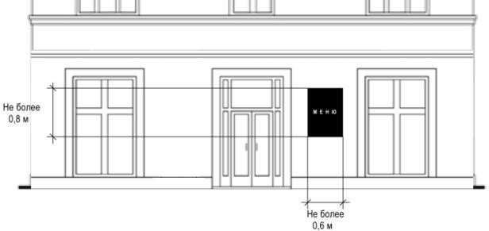

Рис.1.

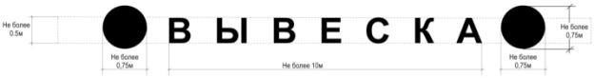

Рис.2.

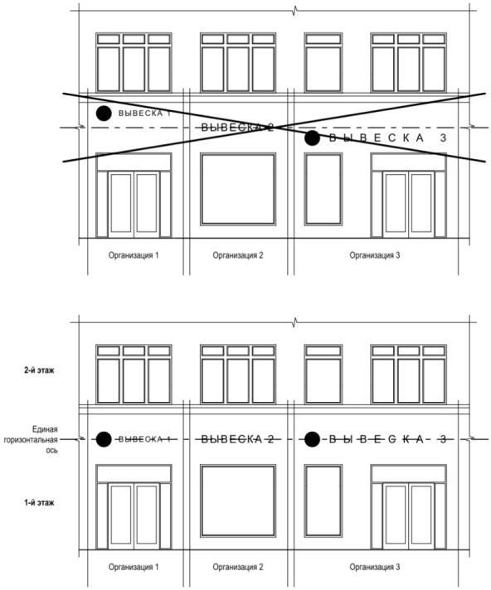

Рис. 3.

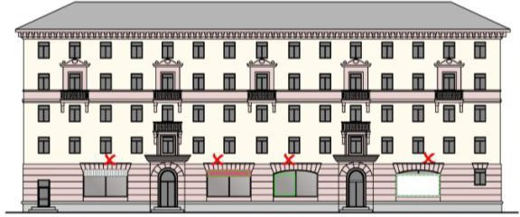

Рис.4.
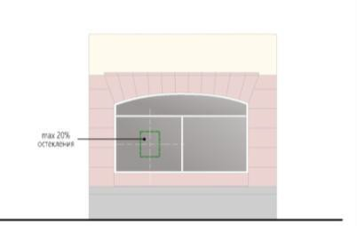

Рис.5.
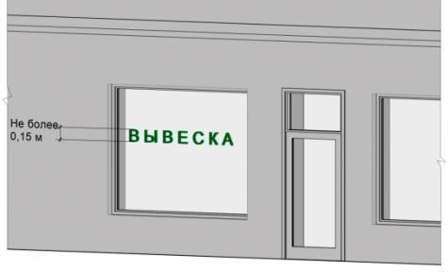
Рис.6.

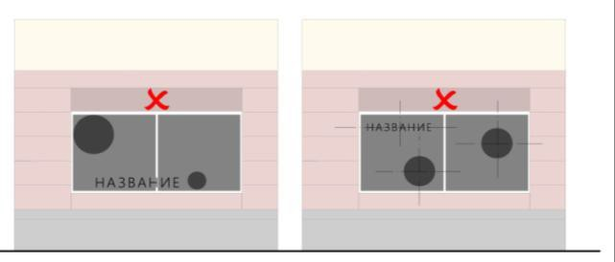
Рис.7.

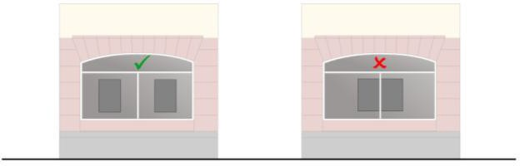
Рис.8.

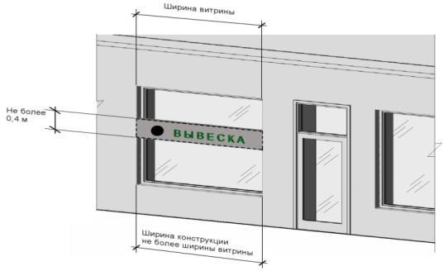
рис.
9.

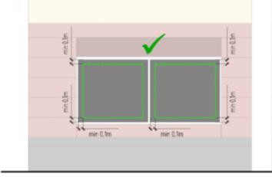
Рис.10

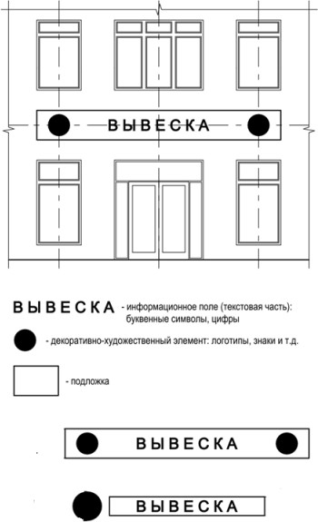

Рис. 11

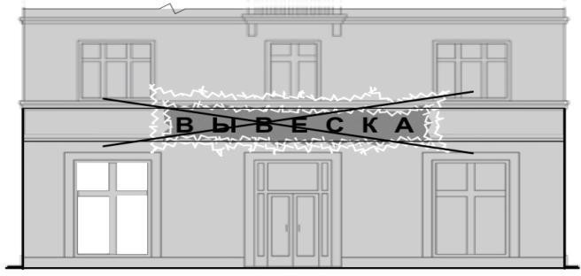

Рис.12.

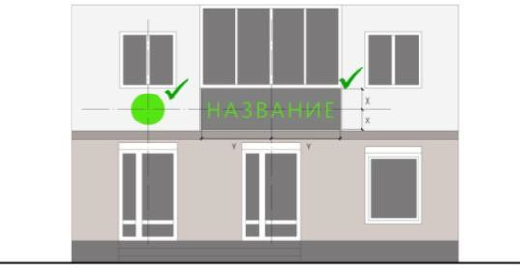
Рис. 13.

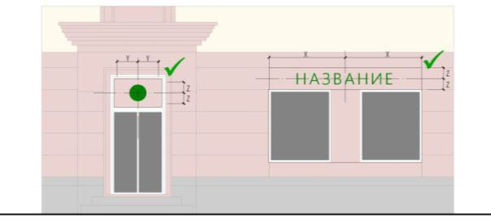
Рис.14
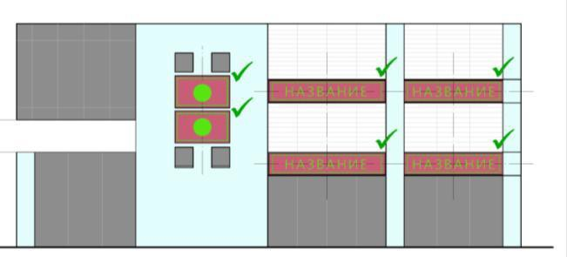
Рис.15

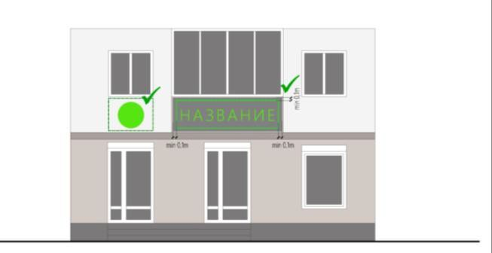
рис.16.
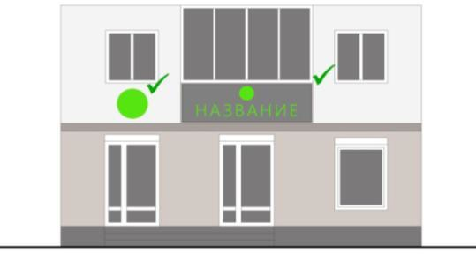
рис.17

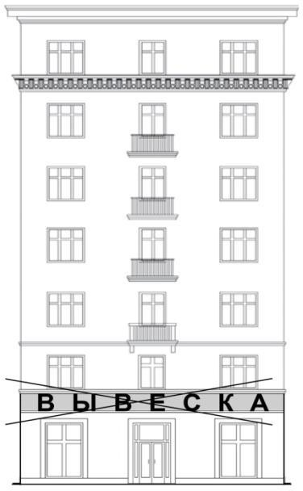

Рис. 18

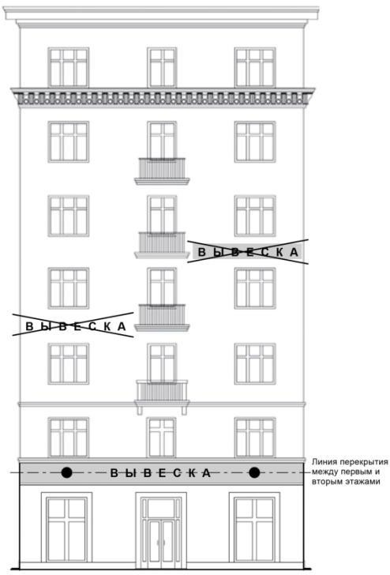

Рис. 19

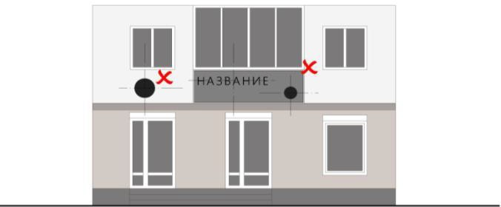
Рис.20

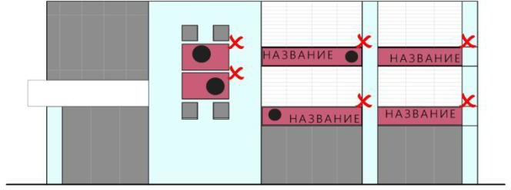

Рис.21

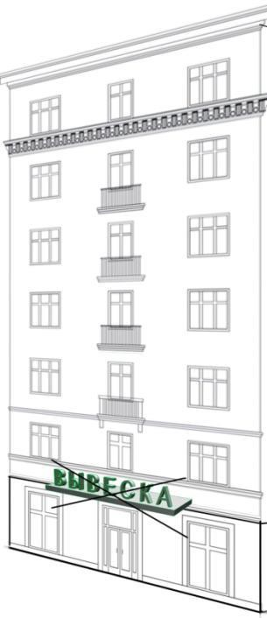
Рис.22.

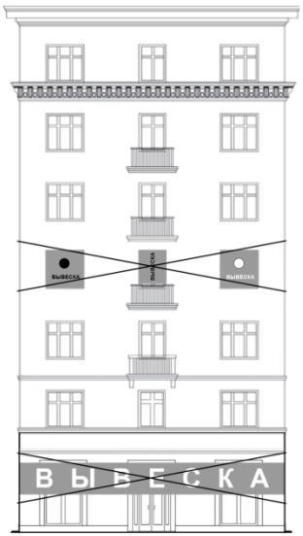

Рис. 23

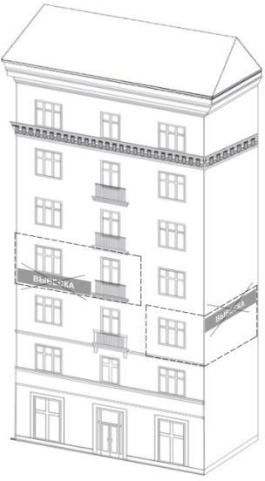
Рис. 24

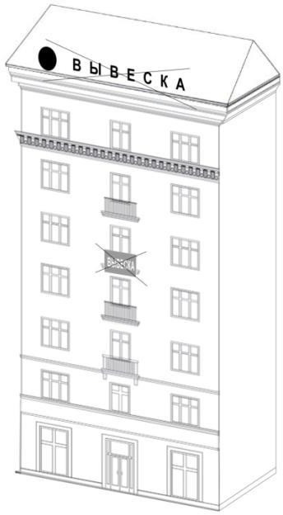
Рис. 25.

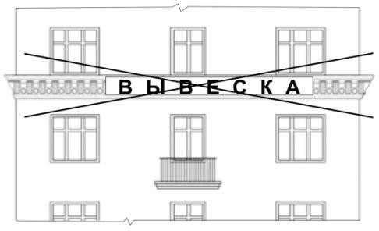
Рис. 26.

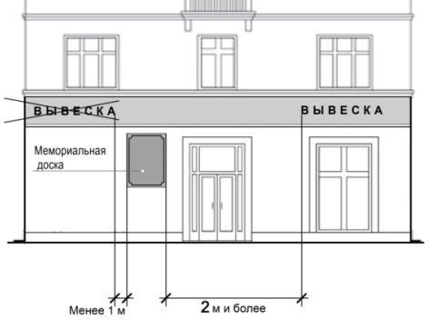
рис. 27

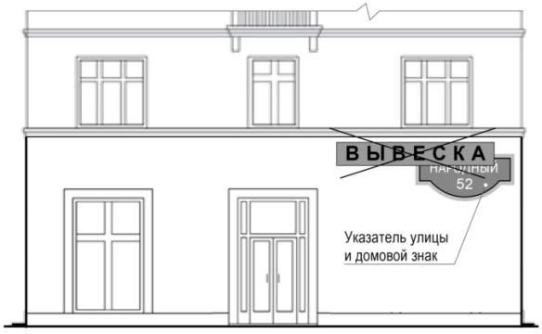

Рис. 28

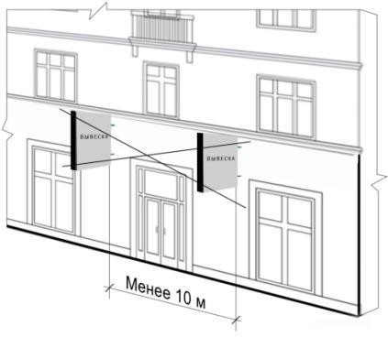
Рис.29

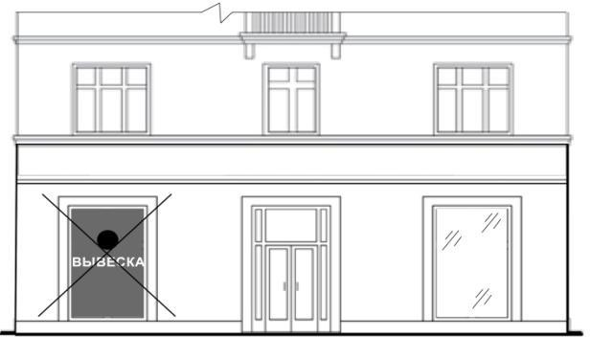

рис.30

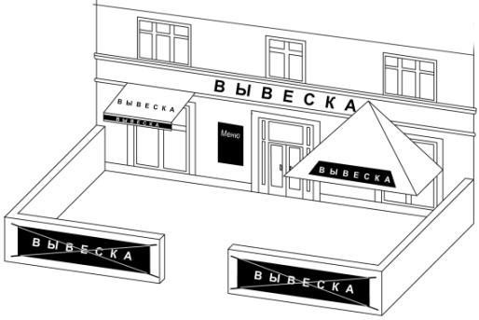
Рис. 31

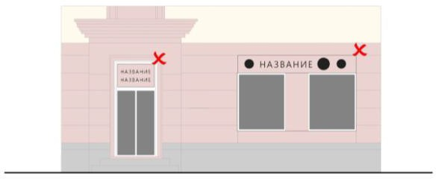
Рис.32

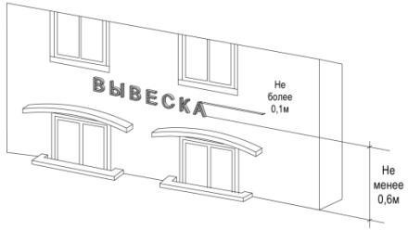
Рис.33

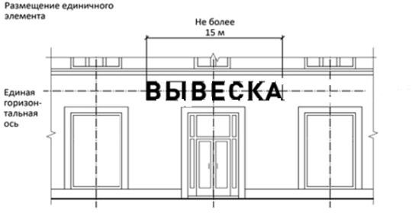

Рис.34

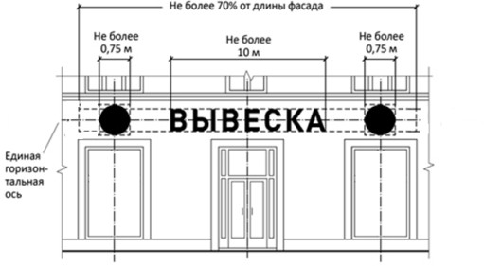

Рис.35

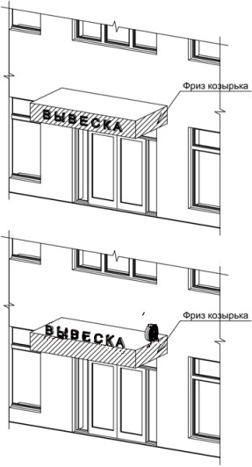

Рис.36

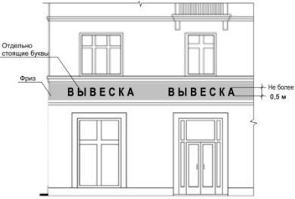
Рис.37

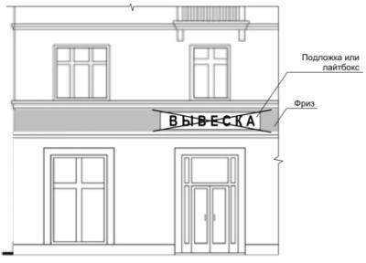

Рис.38

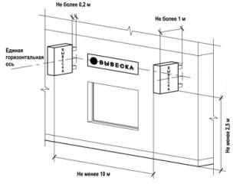

Рис.39

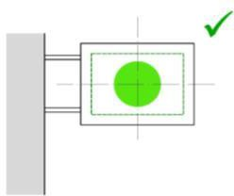
Рис.40

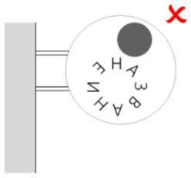
рис.41

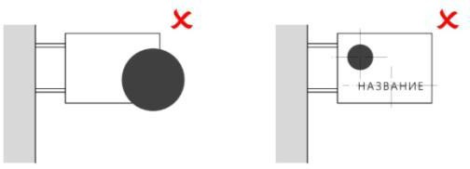

Рис.42 рис. 43

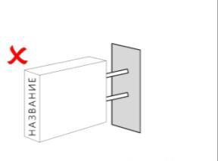
рис.44

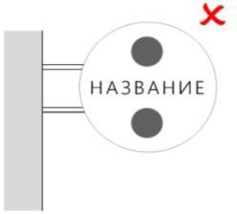
Рис.45

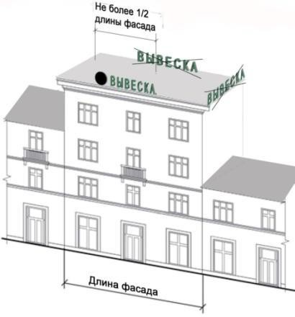
рис.46

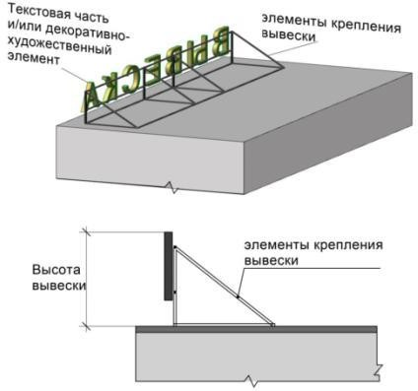
Рис.47

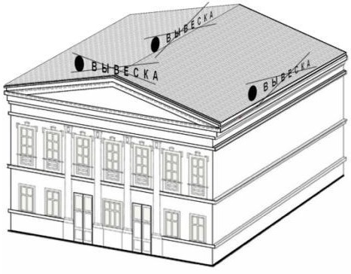
рис.48

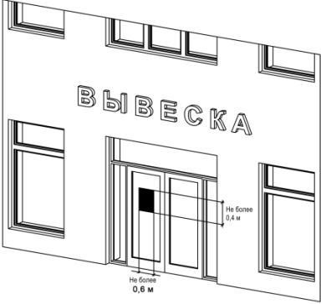
рис.49

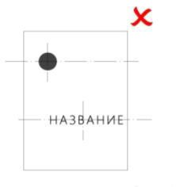
рис.50

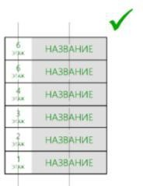
рис.51

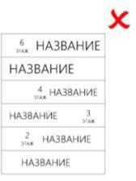
рис.52

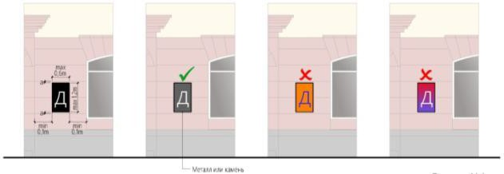

рис.53

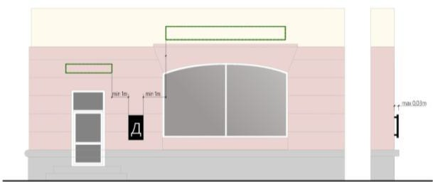

рис.54

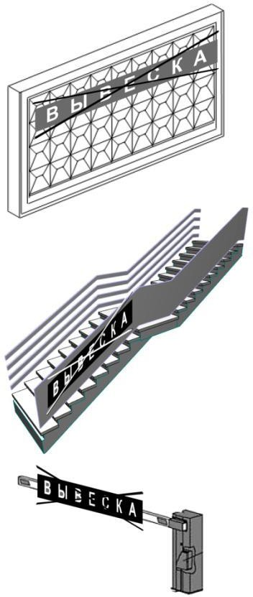
рис. 55

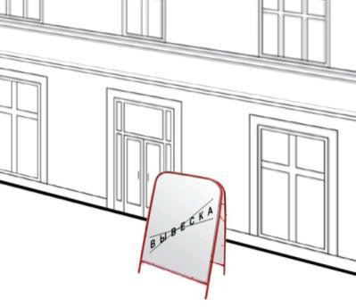
рис. 56
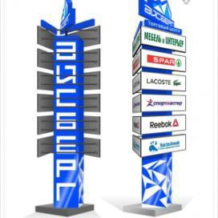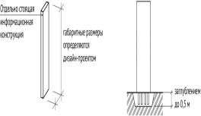

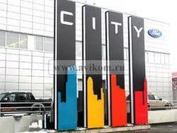

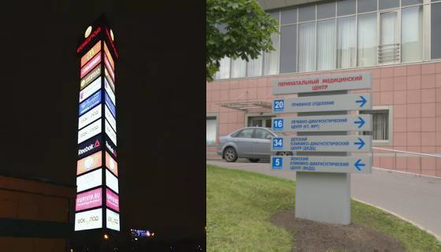

Рис.57

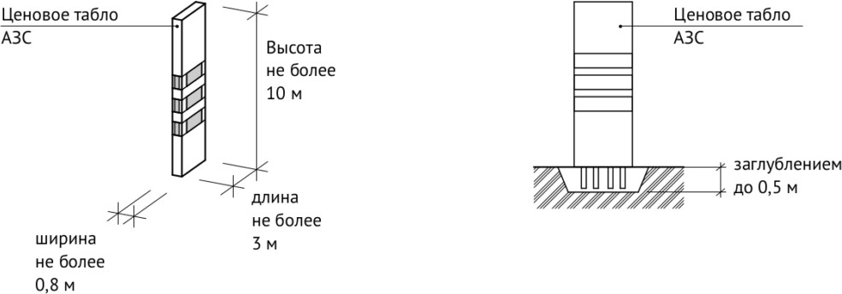
рис. 58

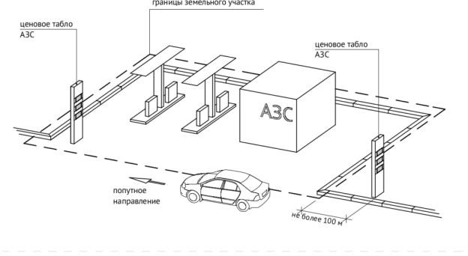
рис. 59

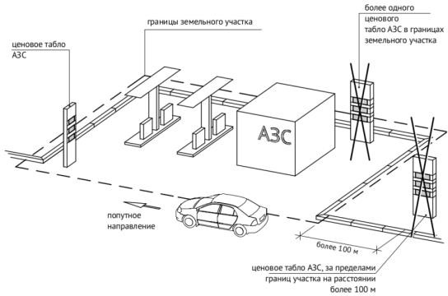
рис. 60

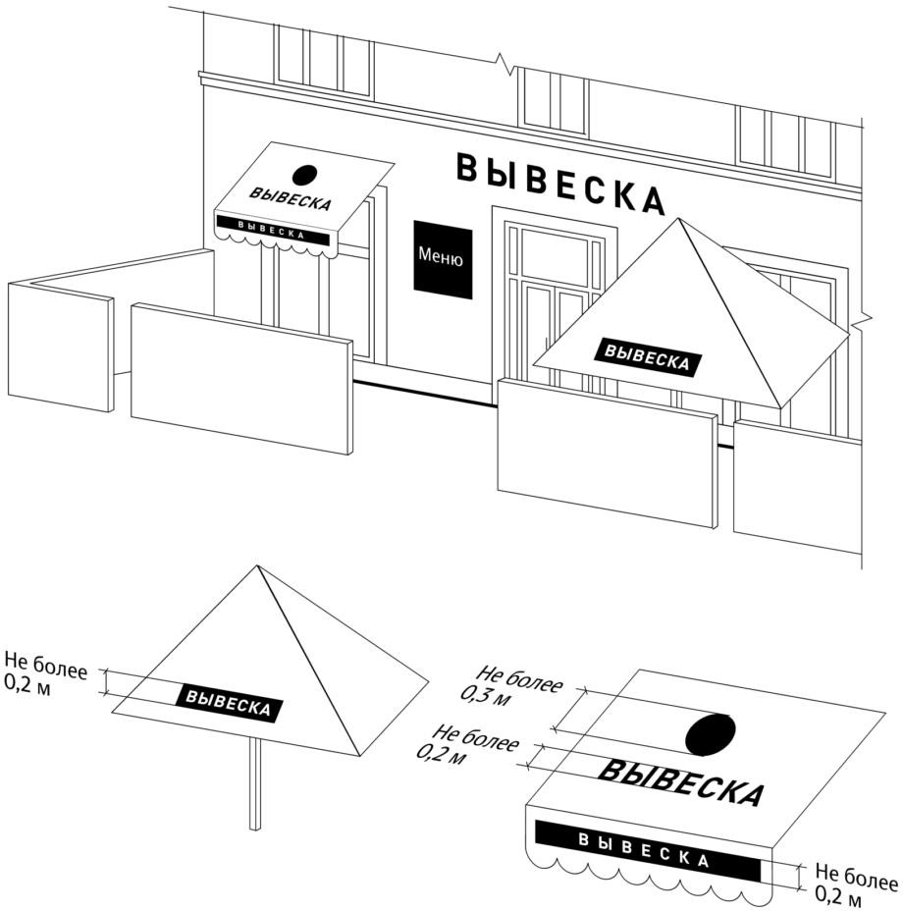
Рис. 61

Рис.62

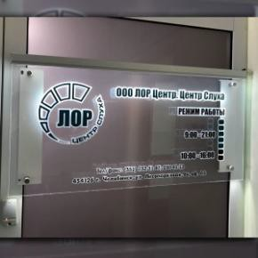

Рис.63

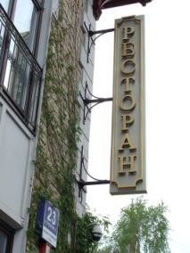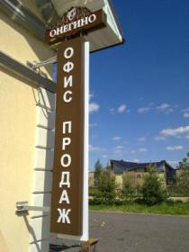

Рис.64

Рис. 65

